|  |  |
| --- | --- |
| Логотип | Государственное профессиональное автономное учреждение Ярославской области  «ЯРОСЛАВСКИЙ ПРОМЫШЛЕННО-ЭКОНОМИЧЕСКИЙ КОЛЛЕДЖ им. Н.П. Пастухова» |

Методические указания

к практическим работам по дисциплине «Информационные технологии»

***для специальности***

***09.02.01 Компьютерные системы и комплексы***

***(базовая подготовка)***

Ярославль, 2020

**Пояснительная записка**

Данная работа содержит методические указания к практическим работам по дисциплине «Информационные технологии».

Содержание пособия соответствует требованиям к знаниям, умениям и навыкам по дисциплине «Информационные технологи» и разработано в соответствии с рабочей программой по данной дисциплине.

Данное пособие может быть использовано для освоения основных приемов работы в текстовом редакторе MS Word (так же подробно рассмотрены такие вопросы как создание и работа с макросами и гиперссылками), табличном редакторе MS Excel, в СУБД MS Access, редакторе презентаций MS PowerPoint.

В результате освоения дисциплины обучающийся должен уметь:

* обрабатывать текстовую и числовую информацию;
* применять мультимедийные технологии обработки и представления информации:
* обрабатывать экономическую и статистическую информацию, используя средства пакетов прикладных программ;

В результате освоения дисциплины обучающийся должен знать:

* назначение и виды информационных технологий;
* технологии сбора, накопления, обработки, передачи и распространения информации;
* состав, структуру, принципы реализации и функционирования информационных технологий;
* базовые и прикладные информационные технологии;
* инструментальные средства информационных технологий;

Практические занятия по учебной дисциплине способствуют формированию следующих общих и профессиональных компетенций:

ОК 1. Понимать сущность и социальную значимость своей будущей профессии, проявлять к ней устойчивый интерес.

ОК 2. Организовывать собственную деятельность, выбирать типовые методы и способы выполнения профессиональных задач, оценивать их эффективность и качество.

ОК 3. Принимать решения в стандартных и нестандартных ситуациях и нести за них ответственность.

ОК 4. Осуществлять поиск и использование информации, необходимой для эффективного выполнения профессиональных задач, профессионального и личностного развития.

ОК 5. Использовать информационно-коммуникационные технологии в профессиональной деятельности.

ОК 6. Работать в коллективе и команде, эффективно общаться с коллегами, руководством, потребителями.

ОК 7. Брать на себя ответственность за работу членов команды (подчиненных), результат выполнения заданий.

ОК 8. Самостоятельно определять задачи профессионального и личностного развития, заниматься самообразованием, осознанно планировать повышение квалификации.

ОК 9. Ориентироваться в условиях частой смены технологий в профессиональной деятельности.

ПК 1.1. Выполнять требования технического задания на проектирование цифровых устройств.

ПК 1.3. Использовать средства и методы автоматизированного проектирования при разработке цифровых устройств.

ПК 2.2. Производить тестирование, определение параметров и отладку микропроцессорных систем.

## Тема 1. Работа в текстовом редакторе MS WORD

## Практическая работа № 1. Форматирование текста в редакторе Word.

***Задание 1.***

1. Запустите программу ***Microsoft Word,*** пользуясь меню ***Пуск/Программы/Microsoft Word***. На экране появится окно программы ***Word***. Изучите структуру и элементы окна. Для этого необходимо нажать комбинацию клавиш ***Shift-F1*** и при помощи курсора выделяйте нужные элементы.
2. Сверните и разверните окно программы.
3. Создайте новый документ и затем сверните и разверните окно документа.
4. Научитесь устанавливать и убирать панели инструментов и линейкупри помощи команды ***Вид*** ис помощью контекстного меню.
5. Установите ***Линейку*** и панели ***Стандартная*** и ***Форматирование.***
6. Изучите содержимое строки состояния. Выключите и включите отображение строки состояния.
7. Создайте новый документ. В заголовке окна программы появится имя нового документа. Теперь в окне программы ***Word*** открыто два документа: Создайте еще один новый документ. Научитесь переключаться между окнами документов и упорядочивать окна всех документов с помощью меню ***Окно***.
8. Закройте окна всех документов.

***Задание 2.***

Изучите команду ***Формат,*** ее подкоманды ***Шрифт, Абзац, Список***.

Создайте новый документ, содержащий копию текста, изображенного на рис. 1.

|  |  |  |  |  |  |
| --- | --- | --- | --- | --- | --- |
| Таблица 1  Требования к формату шрифтов | | | | | |
| **Строка** | | **Шрифт** | | | |
| **Заголовок** | | Times New Roman, 14, полужирный | | | |
| ***Подзаголовок*** | | Times New Roman, 12, полужирный курсив | | | |
| Основной текст | | Times New Roman, 11 | | | |
| Таблица 2  Требования к формату абзацев | | | | |
| Строка | **Абзац** | | | |
| Выравнивание | | Отступы, см | Интервалы, см |
| **Заголовок** | По  центру | | Слева – 0  Справа – 0  Первая строка – 0 | Перед – 6  После – 6  Межстрочный – 1 |
| ***Подзаголовок*** | По  левому краю | | Слева – 0  Справа – 0  Первая строка – отступ 1 | Перед – 3  После – 3  Межстрочный – 1 |
| Основной текст | По  ширине | | Слева – 0  Справа – 0  Первая строка – 1 | Перед – 0  После – 0  Межстрочный – 1 |

Рис. 1.

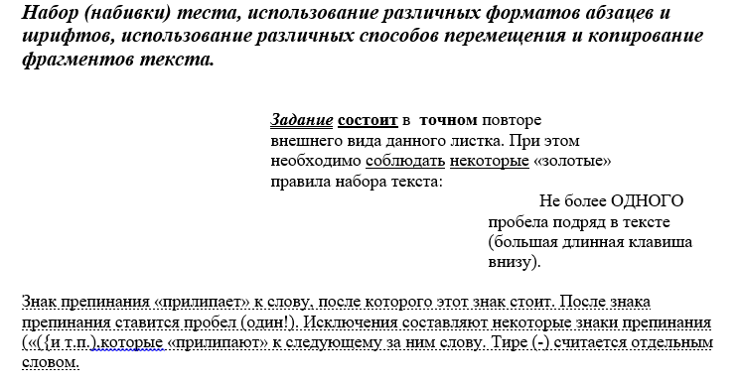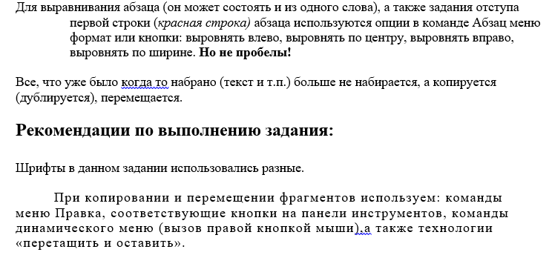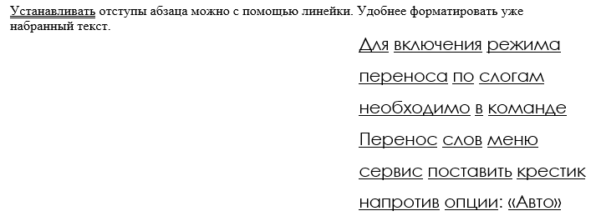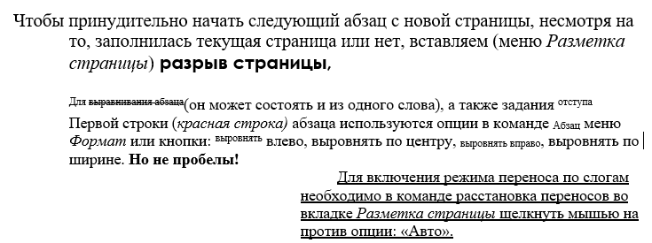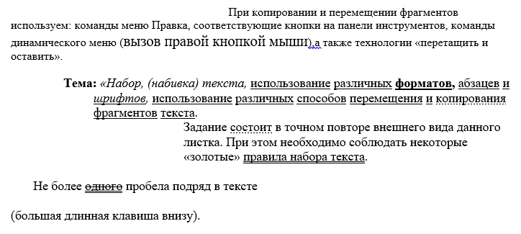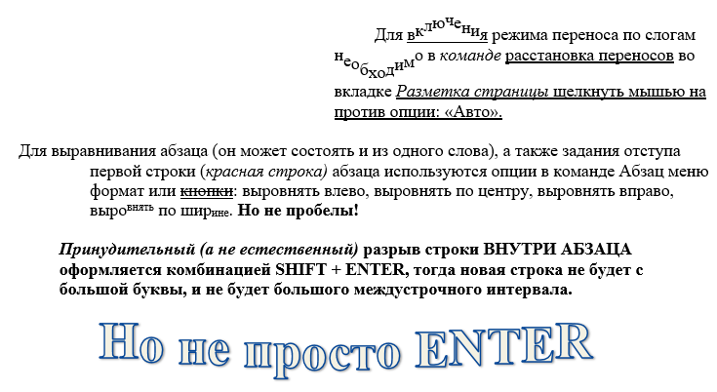

***Задание 3.***

Наберите текст обращения, приведенный на рис. 2.

**Акционерам общества**

**с ограниченной ответственностью NNN Ltd**

***О годовом собрании акционеров общества с ограниченной ответственностью* NNN Ltd**

Уважаемые господа!

Правление общества с ограниченной ответственностью NNN Ltd имеет честь известить вас о том, что годовое собрание акционеров общества NNN Ltd состоится 15 марта 2001 г. во Дворце культуры и отдыха акционеров NNN Ltd по адресу ул. Солнечная, 25.

При себе иметь паспорт, документы, подтверждающие права акционеров и сумку для дивидендов. Во избежание столпотворения просим прибыть загодя.

После собрания состоятся концерт мастеров искусств и банкет.

Перечень филиалов, в которых производится выплата дивидендов:

Центральный

Фрунзенский

Московский

|  |  |  |
| --- | --- | --- |
| Название  акций | Номинал  (тыс. руб.) | Дивиденд  (тыс. руб.) |
| NNN-Дирижабль | 1 | 50 |
| NNN-Айболит | 10 | 560 |
| NNN-xyz | 100 | 6000 |

|  |  |  |
| --- | --- | --- |
| **Председатель правления** |  | **И.И.Иванов** |

Рис.2. Текст обращения

*Для размещения текста в строке по горизонтали можно использовать клавишу табуляции* ***Tab*** *или команды* ***Формат/Табуляция.*** *При нажатии на клавишу* ***Tab*** *курсор ввода перемещается вправо на некоторое число позиций. Количество этих позиций может быть изменено при помощи команд* ***Формат/Табуляция****.*

*Для этой же цели можно использовать и линейку, с размещенными на ней символами табуляции - “****└”*** *(выравнивание слева), “****┴****” выравнивание по центру и “****┘****”(выравнивание справа). Для размещения нужного символа на линейке вначале его нужно установить в области слева от линейки, а затем щелкнуть мышкой в нужной позиции серой области под линейкой. В этом случае, при нажатии на клавишу* ***Tab,*** *курсор ввода перемещается вправо в указанную позицию, и набираемый текст размещается в соответствии с типом символа табуляции.*

*Для размещения текста по горизонтали также можно использовать и таблицы.*

***Задание 3.***

Создайте многоуровневый список, указанный ниже:

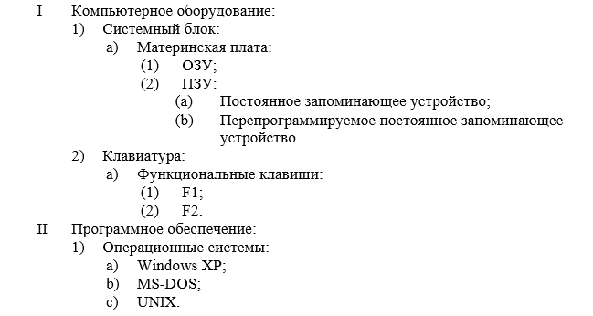

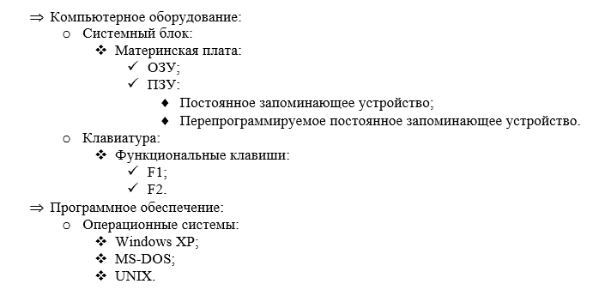

*Для построения этого списка наберите первую строку и выделите ее. Выполните команды* ***Формат/Список/Многоуровневый*** *и выберите нужный вид списка и нужную нумерацию. Установите курсор в конец первой строки и нажмите клавишу* ***Ввод****. Добавленная строка будет иметь тот же уровень вложенности, что и предыдущая. Для увеличения уровня вложенности нажмите клавишу* ***Tab*** *, для уменьшения –* ***Shift+Tab.*** *Последовательно наберите нужные строки, устанавливая нужный уровень вложенности. В случае, если уровень вложенности будет увеличиваться не последовательно, уменьшите размер табуляции по умолчанию до 0,5см.*

*Этот список можно построить и иначе. Для этого необходимо набрать только текст, нажимая в конце каждой строки клавишу* ***Enter.*** *Выделяя строки, находящиеся ниже первого уровня сдвигаем их вправо на одну или две позиции табулятора ( в зависимости уровня вложенности) с помощью кнопки* ***Увеличить отступ*** *на панели* ***Форматировани****е или с помощью клавиши* ***Tab****. Затем выделяем весь список и выполняем команды* ***Формат/Список /Многоуровневый****. Выбираем нужную нумерацию и нажимаем кнопку* ***OK.*** *В случае, если уровень вложенности не будет нужным, уменьшите размер табуляции по умолчанию до 0,5см. повторите предыдущие действия.*

*Построить многоуровневый список можно и не используя табуляцию. В этом случае строки каждого уровня нужно набирать с помощью подчиненных стилей, например Заголовок 1, Заголовок 2, и заголовок 3.*

***Задание 4.***

Создайте список по образцу

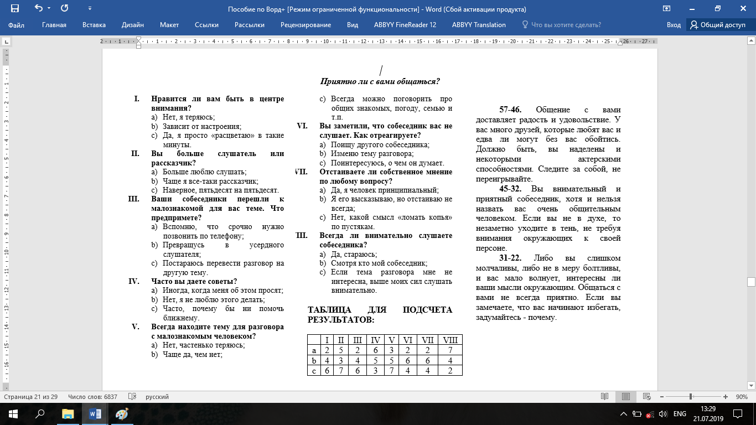

## Практическая работа №2. Таблицы, сортировка таблиц, вычисление в таблицах.

***Задание 1.***

Создайте журнал учета текущей успеваемости студентов следующего вида

## Курс 1 Название предмета Подгруппа

|  |  |  |  |  |  |  |  |  |  |  |
| --- | --- | --- | --- | --- | --- | --- | --- | --- | --- | --- |
| ***№*** | ***Ф.И.О.*** | Сентябрь | | | | | Октябрь | | | |
| **2** | **9** | **16** | **23** | **30** | **7** | **14** | **21** | **28** |
| **1** |  |  |  |  |  |  |  |  |  |  |
| **2** |  |  |  |  |  |  |  |  |  |  |
| **3** |  |  |  |  |  |  |  |  |  |  |
| **4** |  |  |  |  |  |  |  |  |  |  |
| **5** |  |  |  |  |  |  |  |  |  |  |
| **6** |  |  |  |  |  |  |  |  |  |  |
| **7** |  |  |  |  |  |  |  |  |  |  |
| **8** |  |  |  |  |  |  |  |  |  |  |
| **9** |  |  |  |  |  |  |  |  |  |  |

*Для этого создайте новый документ, установите шрифт Times New Roman и размер 14. В первой строке введите название факультета, выровняйте по центру. Для набора следующей строки, на линейке разместите символы табуляции в позиции 5,5 (выравнивание слева) и 14,4 (выравнивание справа) и установите размер 12. Введите “Курс 1”, затем нажмите клавишу табуляции и введите название предмета, снова нажмите клавишу табуляции и укажите номер группы.*

*Выполните команду меню* ***Таблица/Добавить таблицу****, в диалоговом окне* ***Вставка таблицы*** *укажите и число столбцов – 11 и число строк –10.*

*Выделите столбцы с номерами 3-11, и выполните команду меню* ***Таблица/ Высота и ширина ячейки****. В диалоговом окне* ***Высота и ширина ячеек*** *установите ширину столбцов 3-11 равной 1,2см., ширину столбца 2 – 3,8см. и ширину 1-го столбца равной 1см.*

*Выделите две верхние ячейки первого столбца и выполните команду меню* ***Таблица/Объединить ячейки*** *и установите выравнивание по центру.**Выполните эти действия, последовательно выделяя две верхние ячейки второго столбца, пять следующих ячеек первой строки и последние 4 ячейки первой строки.*

*Введите данные в соответствующие ячейки таблицы. При вводе заглавий № и Ф.И.О. для выравнивания их по вертикали использовать команды* ***Формат/ Абзац*** *и в диалоговом окне* ***Абзаца*** *установить нужное значение поля* ***Интервал перед.*** *Для автоматического ввода значений в первый столбец воспользуйтесь командой* ***Формат/ Список.***

*Выделяя нужные области таблицы с помощью команды* ***Формат/ Границы и заливка*** *придайте таблице требуемый внешний вид*

***Задание №2***

Создайте документ по образцу

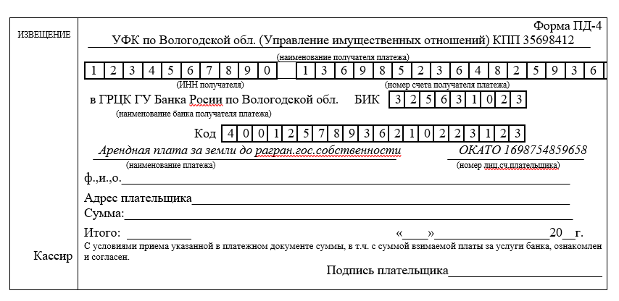

***Задание 3.***

1. Создайте таблицу следующего вида:

|  |  |  |  |
| --- | --- | --- | --- |
|  | Фамилия И.О. | Должность | Оклад |
| 1. | Сергеев В.В. | директор | 20000000 |
| 2. | Петухов В.В. | водитель | 2000000 |
| 3. | Петров В.В. | зам. директора | 12000000 |
| 4. | Мишина В.В. | кассир | 12000000 |
| 5. | Иванов В.В. | зам. директора | 12000000 |
| 6. | Дубков В.Ф. | бухгалтер | 15000000 |
| 7. | Веник В.В. | водитель | 2000000 |
| 8. | Ванин В.В. | водитель | 2300000 |
| 9. | Ванин В.П. | водитель | 2000000 |
| 10. | Сычев Т.Т. | водитель | 2300000 |

2. Отсортируйте строки таблицы по фамилиям в алфавитном порядке.

*Для упорядочения таблицы проделайте следующие действия:*

*выделите в таблице строки, начиная со второй, и столбцы, начиная со второго;*

*выполните команду меню* ***Таблица/Сортировка****, в диалоговом окне* ***Сортировка*** *установите в списке* ***Сортировать*** *Столбец 2 (сортировка по 2-му столбцу), способ сортировки-* ***Текст****, нажмите кнопку* ***Параметры*** *и установите флажок* ***Только столбцы*** *(чтобы не переставлялись клетки с номерами строк) и нажмите кнопку* ***ОК****. Сохраните полученную таблицу в файле с названием лаб.2_1.doc.*

*3. Отсортируйте строки таблицы по убыванию окладов и сохраните полученную таблицу в файле с названием лаб.2_2.doc.*

*4. Отсортируйте строки таблицы по должностям и для одинаковых должностей по возрастанию окладов. Сохраните полученную таблицу в файле с названием лаб.2_3.doc.*

*5. Соедините документы, записанные в файлы в один документ. Для этого примените команду* ***Вставка/Файл.*** *Пронумеруйте таблицы в объединенном документе при помощи команды* ***Вставка/Название.***

***Задание 4.***

Создайте свою визитную карточку

Создать визитную карточку можно следующим образом

1. Создайте новый документ
2. Вставьте таблицу из 2-х строк и 2-х столбцов
3. Установите длину первого и второго столбца равной 4 см.
4. Выделите первую строку таблицы и выполните команду **“Объединить ячейки”**. В результате получится таблица, состоящая из трех ячеек 1.2 и3, следующего вида

|  |  |
| --- | --- |
| 1 | |
| 2 | 3 |

1. Занесите в ячейку №1место работы, должность, фамилию, имя и отчество. В ячейку №2 домашний адрес, в ячейку № 3 – рабочий и домашний телефоны, факс и адрес электронной почты.
2. Подберите нужные шрифты и их размеры, Начертание фамилии должно выделяться по отношению к другой информации. Отцентрируйте текст в ячейке № 1, ячейку № 2 . выровняйте по левому, а ячейку №3 по правому краю.
3. Выделите всю таблицу и выполните команды “**Формат, Границы и заливка**”, В диалоговом окне выберите режим “Рамка”, для того чтобы ваша визитка взялась в рамочку.

Разместим на листе 10 копий визитки в две колонки. Для этого:

1. Выполните команды “**Формат, Колонки”** иустановите для листа две колонки для размещения текста.
2. Выделите таблицу и скопируйте ее в буфер обмена.
3. Установите курсор на одну строку ниже таблицы.
4. Вставьте содержимое буфера обмена (команды “**Правка, Вставить**”). Повторите эти действия пять раз. Если пятая копия не вмещается в первой колонке, или в ней остается свободное место, измените размеры верхнего и нижнего полей страницы. Аналогично заполните правую колонку.

***Задание 5.***

Подготовьте документ следующего вида:

**Сведения**

**о доходах и расходах фирмы «Ритм» за январь-март 2014 г.**

|  |  |  |  |  |
| --- | --- | --- | --- | --- |
|  | **Январь** | **Февраль** | **Март** | **Сумма** |
| **Объем продаж** | 45000000 | 50000000 | 48000000 | 143000000 |
| **Затраты на покупку** | 15000000 | 12000000 | 18000000 | 45000000 |
| **Затраты за доставку** | 6000000 | 8000000 | 10000000 | 24000000 |
| **Доход** | 24000000 | 30000000 | 20000000 | 74000000 |

**Директор**

**фирмы «Ритм» И. И. Иванов**

*1. Для вычисления сумм, расположенных в пятом столбце, необходимо при помощи команды* ***Таблица/Формула*** *ввести в клетки этого столбца формулы: =b2+c2+d2, =b3+c3+d3, =b4+c4+d4 или формулу: =SUM(LEFT).*

*Для вычисления доходов, расположенных в пятой строке, необходимо при помощи команды* ***Таблица/Формула*** *ввести в клетки этого столбца формулы: =b2-(b3+b4), =c2-(c3+c4), =d2-(d3+d4).*

*2. Сделайте обрамление и заливку клеток с исходными данными при помощи панели* ***Таблицы*** *и* ***Границы*** *или**при помощи команды* ***Формат/Граница и заливка.*** *Измените числа в клетках с исходными данными и выполните перерасчет таблицы. Сохраните документ в файле.*

## Практическая работа №3. Создание и редактирование диаграмм в документах.

*Диаграммы строятся на основе данных, содержащихся в таблице данных, также внедряемой в документ Word.Созданная диаграмма связывается с таблицей данных, поэтому при изменении исходных данных диаграмма автоматически обновляется. Можно создавать диаграммы четырнадцати основных и двадцати дополнительных типов. Кроме того, внутри каждого из основных типов можно выбрать конкретный формат (подтип).*

*Например, таблица, отображающая данные по объемам продаж оргтехники.*

|  |  |  |  |  |
| --- | --- | --- | --- | --- |
|  | *Компьютеры* | *Модемы* | *Принтеры* | *Ксероксы* |
| *1998 год* | *12000* | *10000* | *11000* | *10000* |
| *1999 год* | *14000* | *9000* | *12000* | *9000* |
| *2000 год* | *14000* | *8000* | *13000* | *8000* |
| *2001 год* | *12000* | *10000* | *14000* | *10000* |

*Если необходимо создать диаграмму на основе данных из таблицы, то нужно установить точку вставки в одну из ячеек таблицы и выбрать команду* ***Таблица, Выделить, Таблицу.*** *Выбрать команду* ***Вставка, Рисунок, Диаграмма.*** *Затем нажать* ***ОК.***

*Если необходимо создать диаграмму на основе данных, набранных в документе и разделенных символами табуляции, то нужно выделить все эти данные, включая названия, которые будут использоваться в качестве меток легенды и названий категорий.*

***Редактирование таблицы данных***

*Работая с таблицей данных можно перемещаться, выделять ячейки, столбцы или строки, изменять ширину и т.д. При изменении исходных данных меняется и сама диаграмма. Чтобы изменить содержимое ячейки таблицы данных, нужно выделить ячейку и ввести новые данные. После нажатия клавиши Enter или перехода к другой ячейке таблицы все существующие в этой ячейке данные замещаются введенными данными.*

*Чтобы отредактировать содержимое ячейки, нужно выделить ее, а затем нажать клавишу F2 (переход в режим редактирования) или дважды щелкнуть по ней. Изменение содержимого ячейки ничем не отличается от редактирования обычного текста. После того как необходимые исправления произведены, нужно нажать клавишу Enter.*

*Можно также расширить или сузить набор данных, по которому строится диаграмма, путем добавления или удаления строк и столбцов таблицы данных. При этом диаграмма автоматически перестраивается с учетом внесенных в таблицу данных изменений. Чтобы вставить в таблицу строки или столбцы, нужно выделить нужное число строк или столбцов и выбрать команду* ***Вставка, Ячейки .****Чтобы удалить из таблицы строки или столбцы, нужно их выделить ,а затем выбрать команду* ***Правка, Удалить.***

***Тип диаграмм***

*Правильный выбор типа диаграммы позволяет представить данные самым выигрышным образом. Тип диаграммы может быть применен не только ко всей диаграмме, но и к отдельному ряду данных на ней или к нескольким рядам Комбинирование различных типов диаграмм позволяет разделить данные разного типа или выделить какой-то ряд данных, например, можно скомбинировать график с гистограммой.*

*Наиболее просто изменить тип всей диаграммы или только одного ряда данных с помощью команды* ***Диаграмма, Тип диаграммы.*** *В появляющемся окне можно выбрать не только тип, но и формат выбранного типа диаграммы.*

*Чтобы изменить тип диаграммы:*

*1. Нужно выбрать команду* ***Диаграмма, Тип диаграммы.*** *Появится диалоговое окно* ***Тип диаграммы***

*2. В этом диалоговом окне раскрыть вкладку* ***Стандартные*** *для выбора одного из основных типов диаграмм или вкладку* ***Нестандартные*** *для выбора одного из дополнительных типов диаграмм.*

*3. В списке* ***Тип*** *выделить нужный тип диаграммы.*

*4. Если выбрана вкладка* ***Стандартные****, то в галерее форматов* ***Вид*** *нужно выделить подтип диаграммы.*

*5. В конце необходимо нажать кнопку* ***ОК****, чтобы закрыть диалоговое окно и применить выбранный формат диаграммы.*

*Чтобы настроить существующий тип диаграммы:*

*1. Нужно выбрать команду* ***Диаграмма. Параметры диаграммы.*** *Появится диалоговое окно* ***Параметры диаграммы*** *,параметры в котором могут меняться в* ***зависимости*** *от типа диаграммы.*

*2. С помощью вкладок этого диалогового окна можно произвести настройку таких элементов диаграммы, как заголовки, оси, линии сетки, подписи данных и т.д.*

*3. После внесения необходимых изменений нажмите кнопку* ***ОК.***

***Построение составных диаграмм***

*Составные диаграммы – это диаграммы, построенные с использованием одновременно двух или более типов диаграмм. На таких диаграммах некоторые ряды данных представляются с помощью одного типа диаграмм, а другие – с помощью другого. Например, можно построить один ряд в виде гистограммы, а второй – в виде графика, что облегчит сравнение рядов данных и поиск их возможных связи.*

*Созданную диаграмму можно сделать составной, изменить тип используемый для построения одного или нескольких рядов данных. Для этого:*

*1. Выделить на диаграмме ряды данных, тип должен быть изменен, и выберите команду* ***Диаграмма, Тип диаграммы***

*2. В группе* ***Параметры*** *появившегося диалогового окна* ***Тип диаграммы*** *установите флажок* ***Применить***

*3. Выделите тип диаграммы для выделенного ряда данных и нажмите кнопку* ***ОК.***

*К элементам диаграммы относятся маркеры, легенды, оси, метки, надписи и т. д. Они могут сделать диаграмму более эффектной и информативной.*

*Созданную диаграмму можно также отформатировать нужным образом, если выбрать соответствующую цветовую гамму, шрифт, сделать акцент на важных элементах, убрать лишние детали.*

*Форматирование любого объекта диаграммы осуществляется с помощью диалогового окна* ***Формат****. Чтобы открыть это окно:*

*1. Выделить нужный объект диаграммы, щелкнув по нему.*

*2. Выбрать команду* ***Формат, Выделенный объект****, либо просто дважды щелкнуть по объекту.*

*Вкладки появившегося диалогового окна содержат множество параметров форматирования, с помощью которых можно настроить отображение выделенного элементе Форматирование любого объекта диаграмм.*

**Задание 1.**

По таблице “Сведения о доходах и расходах фирмы «Ритм»” построить диаграмму, отражающие динамику доходов и расходов фирмы «Ритм».

**Сведения**

**о доходах и расходах фирмы «Ритм» за январь-март 1997 г.**

|  |  |  |  |  |
| --- | --- | --- | --- | --- |
|  | **Январь** | **Февраль** | **Март** | **Сумма** |
| **Объем продаж** | 45000000 | 50000000 | 48000000 | 143000000 |
| **Затраты на покупку** | 15000000 | 12000000 | 18000000 | 45000000 |
| **Затраты за доставку** | 6000000 | 8000000 | 10000000 | 24000000 |
| **Доход** | 24000000 | 30000000 | 20000000 | 74000000 |

***Задание 2.***

Постройте объемную круговую диаграмму для отображения доходов и расходов фирмы за март месяц (столбец «Март») в процентном выражении.

***Задание 3.***

Постройте плоскую круговую диаграмму для отображения доходов фирмы за первый квартал (строка «Доход») в стоимостном выражении.

***Задание 4.***

Постройте различные типы диаграмм (гистограммы различных типов, линейчатые, графики, лепестковые, кольцевые) по данным таблицы

|  |  |  |  |  |
| --- | --- | --- | --- | --- |
|  | Компьютеры | Модемы | Принтеры | Ксероксы |
| 1999 год | 1200 | 1000 | 1100 | 1000 |
| 2000 год | 1400 | 900 | 1200 | 900 |
| 2001 год | 1400 | 800 | 1300 | 800 |
| 2002 год | 1200 | 1000 | 1400 | 1000 |

***Задание 5.***

Постройте объемную диаграмму о закупках компьютеров и принтеров в 2001 и 2002 годах. Для объемных диаграмм изучите изменение вида диаграммы.

***Задание 6*.**

Освойте редактирование параметров диаграммы (легенды, названия диаграммы, выделение сегментов диаграммы, ввод названий сегментов, изменение окраски сегментов и других элементов).

Постройте круговую диаграмму, отображающую закупку вычислительной техники в 2002 году. Сектор компьютеры необходимо окрасить в красный цвет, принтеры – в синий, модемы – в зеленый, ксероксы – в коричневый. На секторах укажите значение в процентах.

***Задание 7.***

При помощи команды меню **Вставка/Название** пронумеруйте построенные диаграммы, следующим образом: Диаграмма 1., Диаграмма 2., и т.д.

## Практическая работа №4. Применение стилей, автотекста, автозамены и макрокоманд.

*На практике приходится набирать в редакторе Word одни и те же фрагменты текста. Это можно сделать один раз и пользоваться по мере необходимости. Для этого создается новый элемент автотекста и затем вставляется нужный текст по команде* ***Вставка/Автотекст*** *и заданному имени.*

***Задание 1****.*

Создайте элемент автотекста "**Утверждаю**".

|  |  |
| --- | --- |
|  | "УТВЕРЖДАЮ"  Проректор по научно-  Исследовательской работе  __________И.О.Фамилия  “___”___________1999 г. |

***Вставка/Автотекст/Создать****. Примите имя элемента списка автотекста, предложенное по умолчанию или введите другое имя.*

*Для применения этого элемента* ***Автотекста*** *установите курсор в начало страницы, где должен быть данный блок. Выберите команду* ***Вставка/Автотекст****, на вкладке* ***Автотекст*** *из списка элементов автотекста выберите нужный элемент .*

*Автозамена применяется для автоматического исправления ошибок, при вводе часто повторяющейся последовательности символов или специального значка. Для этого предназначена команда* ***Сервис/ Автозамена****. Например, при вводе слова ”****волна****” ошибочно может набираться слово ”****влона”.*** *Для автоматического исправления такой ошибки нужно выбрать команду* ***Сервис/Автозамена*** *и задать замену слова ”****влона”*** *на слово ”****волна”.*** *Теперь при вводе слово ”****влона”*** *будет автоматически исправляться.*

*Для автоматического ввода длинной последовательности символов можно при помощи команды* ***Сервис/Автозамена*** *указать замену некоторого сокращения на длинную последовательность символов. Так, можно вместо слов “БЕЛОРУССКИЙ ГОСУДАРСТВЕННЫЙ УНИВЕРСИТЕТ” вводить их сокращение БГУ.*

***Задание 2.***

Создать атозамену для следующих слов:

БГУ- БЕЛОРУССКИЙ ГОСУДАРСТВЕННЫЙ УНИВЕРСИТЕТ

ЭФ – Экономический факультет

ЭИМЭ – экономическая информатика и математическая экономика

*Предположим, что при редактировании текста необходимо выделять несколько символов другим шрифтом, например, весь текст набирается шрифтом* ***Times New Roman*** *обычного начертания и размера 12, а выделенные символы набираются шрифтом с параметрами* ***Arial****, курсив, размер 14, разреженный интервал, цвет-красный. Для этого удобно применить два макроса, один макрос установит новые параметры шрифта, а другой восстановит прежние*

***Задание 3****.*

Создать макрокоманду с именем М1 для установки вышеописанного шрифта. Вызов макроса должен осуществляться горячими клавишами **Ctrl+Shift+1**

*Выделите произвольный текст. Выберите команду* ***Сервис/Макрос/Начать запись (****к курсору прикрепится кассета – признак что мы в режиме записи макроса) . В диалоговом окне* ***Запись макроса*** *укажите имя макроса, например, М1, присвойте макросу комбинацию клавиш* ***Ctrl+Shift+1,*** *нажав на кнопку* ***клавишам*** *и введя в окошко Новое сочетание клавиш нужную комбинацию нажмите кнопки* ***назначить*** *и* ***закрыть****. Нажмите кнопку* ***ОК****. Теперь все ваши операции (действия) будут записываться в макрос.*

*Выберите команду* ***Формат/Шрифт****. В диалоговом окне* ***Шрифт*** *(вкладки* ***Шрифт*** *и интервал) установите параметры шрифта:* ***Arial****, курсив, размер 14, разреженный интервал, цвет-красный.*

*Выполните команду* ***Сервис/Макрос/Остановить запись****. На этом запись первой макрокоманды завершается.*

*Для применения этого макроса необходимо выполнить команду* ***Сервис/Макрос/Макросы*** *из списка макросов выбрать нужный и нажать на кнопку* ***Выполнить****.*

***Задание 4****.*

Создать макрокоманду с именем М2 для установки стандартного шрифта: обычного начертания, 12 размера, черного цвета.

Вызов макроса должен осуществляться горячими клавишами **Ctrl+Shift+2**

*Второй макрос создается подобным образом. Только задайте имя макроса М2 и присвойте ему комбинацию клавиш* ***Ctrl+Shift+2****. В макрос запишите установку шрифта* ***Times New Roman*** *обычного начертания и размера 12:*

*Выполните редактирование текста, обращаясь к макросам по их именам или при помощи соответствующих комбинаций клавиш.*

***Задание 5.***

Запишите макрос c именем ТАБЛ3 для добавления таблицы из трех столбцов и четырех строк в текущую позицию курсора и присвойте ему комбинацию клавиш **Ctrl+Shift+3**..

*Начните запись макроса ТАБЛ3 и выполните команду* ***Таблица/Добавить/Таблица,*** *задав нужное количество строк и столбцов. Остановите запись*

***Задание 6.***

Запишите макрос с именем АТУ для применения элемента автотекста **Утверждаю** и присвойте ему комбинацию клавиш **Ctrl+Shift+4**..

*Начните запись макроса АТУ и выполните команду* ***Вставка/Автотекст/Автотекст*** *и выберите имя созданного ранее элемента автотекста «Утверждаю»*

***Задание 7.***

Запишите макрос с именем ВИ для перехода в набор верхнего индекса шрифта текста. Вызов макроса должен осуществляться горячими клавишами **Ctrl+Shift+V** либо с панели инструментов по значку 🡹.

***Задание 8***

Запишите макрос с именем Конверт для вставки символа 🖂 в текущую позицию курсора. Вызов макроса должен осуществляться горячими клавишами **Ctrl+Shift+К,** либо с панели инструментов по значку 🖂, либо по команде меню Вставка/Конверт.

***Задание 9****.*

Написать макрокоманду (макрос), увеличивающую все встречающиеся в тексте целые четные числа в 10 раз.

*Для того, чтобы макрос выполнял указанные действия, необходимо правильно использовать возможности замены (****Правка/Заменить****). Для решения задачи необходимо:*

*Нажать на кнопку "****Больше****" в закладке "****Заменить****" меню "****Найти и заменить****" и установить соответствующий флажок "****Подстановочные знаки****" (он третий сверху). В результате под полем "****Найти****" появится надпись "****Параметры: Подстановочные знаки****".*

*Далее необходимо в поле "****Найти****" ввести выражение:****([02468])>****, означающее, что будет осуществляться поиск выражения в круглых скобках, при этом - в конце слова (на что указывает знак ">"). То, что в круглых скобках заключено еще одно выражение в квадратных скобках, означает, что будет осуществляться поиск* ***одного из значений****, указанных в этих квадратных скобках. Таким образом, будут найдены все слова, содержащие в конце символ 0, 2, 4, 6 или 8, то есть четные числа.*

В поле "**Заменить на:**" необходимо ввести выражение **\10**, означающее, что выражение, заключенное в круглые скобки из поля "**Найти**" будет оставлено без изменений, а после него добавлен 0.

В результате нажатие на кнопку "**Заменить все**" приведет к упомянутой замене всех целых четных чисел на числа, в 10 раз большие.

## Практическая работа №5. Слияние документов.

*Слияние документов - это объединение основного документа, содержащего постоянную часть информации, и источника данных, содержащих переменную часть. Примером слияния документов может быть персонализация писем. Текст делового письма постоянный, например, сообщение участникам математической олимпиады. Это основной документ. Такое письмо нужно выслать участникам олимпиады. Переменным является Фамилия И.О. участника, его адрес, набранные баллы. Данные об участниках представляют собой источник данных (список). Слияние проходит по следующей схеме.*

Источник данных (список)

| ***Фамилия*** | ***Имя*** | ***Отчество*** | ***Индекс*** | ***Адрес*** | ***Сумма_баллов*** |
| --- | --- | --- | --- | --- | --- |
| *Петров* | *Иван* | *Сергеевич* | *220015* | *г. Минск ул. Я. Мавра д.23 кв.12* | *25* |
| *Сергеев* | *Петр* | *Иванович* | *220088* | *г. Минск ул. Ленина, д.34 кв. 112* | *30* |

Основной документ

Поле слияния

*<<Индекс>>*

*<<Адрес>>*

*Уважаемый << Фамилия >> <<**Имя>> << Отчество >>!*

*Сообщаем, что Вы, участвуя в математической олимпиаде, набрали <<Сумма_баллов>> баллов.*

*Оргкомитет*

Результат слияния

*220015*

*г. Минск ул. Я. Мавра д.23 кв.12*

*Уважаемый Петров Иван Сергеевич!*

*Сообщаем, что Вы, участвуя в математической олимпиаде, набрали 25 баллов.*

*Оргкомитет*

*220080*

*г. Минск ул. Ленина, д.34 кв. 112*

*Уважаемый Сергеев Петр Иванович!*

*Сообщаем, что Вы, участвуя в математической олимпиаде, набрали 30 баллов.*

*Оргкомитет*

*В результате слияния основного документа и источника данных (списка) для каждого участника из списка готовится письмо. В итоге получается несколько писем одинакового содержания.*

*Слияние документов выполняется в диалоговом окне* ***«Слияние»****, вызываемом командой* ***Сервис/Письма и рассылки/Слияние****.*

**

*Работа по слиянию документов состоит из шести этапов:*

*- выбор типа документа (письма, электронное сообщение, конверты, наклейки, каталог);*

* *выбор документа (текущий документ, шаблон, существующий документ);*
* *выбор получателей (создание списка, использование существующего списка, контакты Outlook);*
* *создание документа (основной документ с полями слияния);*
* *просмотр полученных документов (результат слияния);*
* *завершение слияния.*

*Кроме этого, пользователь может вносить изменения в основной документ и в список источника данных, т.е. возвращаться к любому этапу.*

***Задание 1.***

Выполните слияние документов, которые изображены на схеме, и получите письма приглашения на олимпиаду.

Выполните команду Word **Файл/Создать.**

Запустите команду **Сервис/Письма и рассылки/Слияние**.

Выполняйте последовательно этапы друг за другом, используя кнопку **Вперед** (используя кнопку ***Далее)***

Выбор типа документа – *письма*.

Выбор документа – *текущий документ*.

Выбор получателей – *создание списка* (нажмите кнопку ***Создать***).В окне ***Новый список адресов*** нажмите кнопку ***Настройка***. Используя кнопки настройки ***Добавить, Удалить, Переименовать,*** создайте нужный список получателей, **заполните 5 записей** произвольными данными и сохраните источник данных в файле.

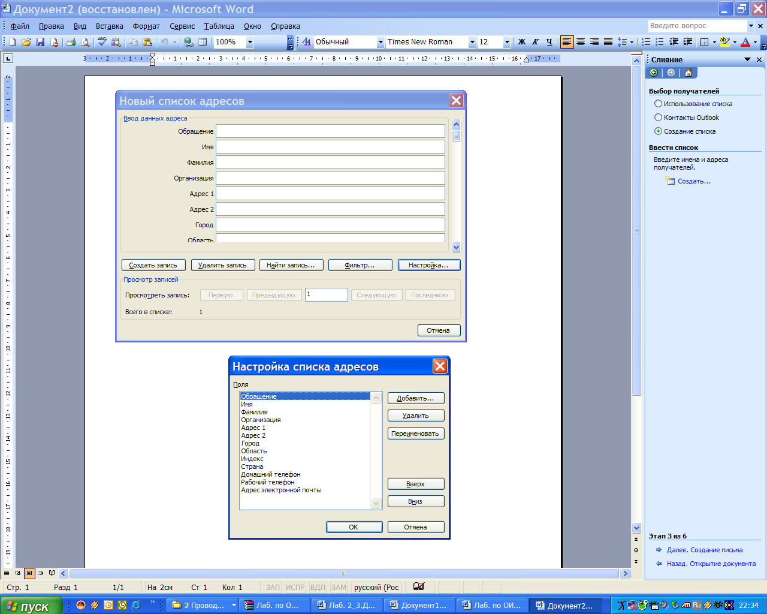

***Создание письма (основного документа)****.*

*Подготовьте основной документ, который изображен на схеме.*

*Поля отмеченные << >> выбирайте из закладки* ***Другие элементы*** *или воспользуйтесь кнопкой* ***Вставить поле слияния***

***Просмотр писем.***

*Просмотрите полученные письма.*

*Если нужно внести изменения в список или текст письма, вернитесь к соответствующему этапу.*

*Завершить слияние.*

*Запишите созданные письма в новый документ (команда – изменить часть писем)*

***Задание 2.***

Выполните слияние основного документа и источника данных, только для тех записей, в которых сумма баллов **не меньше 20**. При этом измените источник данных так, чтобы в каждой строке “сумма_баллов” и соответствующее слово “баллов” были **согласованы**.

*Воспользуйтесь командой* ***Изменить список****, задав в фильтре дополнительно условие отбора.*

*При этом нужно ввести* ***дополнительный столбец (назовите его "баллы")*** *в источник данных, в котором слова “****баллы****” будут находиться в соответствии с “****суммой_баллов****”.*

**Задание 3.**

Создайте источник данных с именем "**Должностной список**" (**не менее 5 записей**) и основной документ "Зачисление на работу" для получения форм следующего содержания:

Уважаемый <<Ф.И.О.>>!

Сообщаем Вам, что Вы зачислены на работу в должности <<должность>> с окладом <<xxxxxx>> рублей.

Председатель правления ООО "Фантазия" Иванов И.И.

***Задание 4.***

Модифицируйте основной документ "Зачисление на работу" и источник данных " Должностной список" так, чтобы в результирующем письме к лицам женского пола обращение было "Уважаемая", а к лицам мужского пола – "Уважаемый".

**Результат добавьте в документ**

*Добавьте в источник данных поле "Пол" и заполните его. В основной документ вместо слова "Уважаемый" вставьте стандартное поле Word* ***IF...THEN...ELSE*** *и задайте соответствующее условие*.

***Практическая работа №6. Вставка и редактирование формул*.**

*Вставка формул в редакторе WORD осуществляется с помощью формульного редактора.*

*Вызов формульного редактора Equation Editor из Word можно осуществить следующей последовательностью действий:*

* *поместите курсор в то место, где должна быть вставлена формула;*
* *в меню "вставка" выберите команду "обьект";*
* *выберите закладку "создание";*
* *В окне "тип обьекта" выберите "Microsoft Equation 3.0 (2.0)";*

*Более удобный вызов редактора математических формул выполняется при помощи кнопки редактора формул, которая помещается на панель инструментов. Размещение кнопки на панели выполняется следующим образом: через меню* ***Вид/Панели инструментов/Настройка*** *на вкладке* ***Команды*** *отыскивается в списке категорий пункт* ***Вставка****,**в котором выбирается кнопка* ***Редактор формул*** *и перетаскивается на любую панель инструментов.*

*В результате вызова* ***Редактора формул*** *на экране появляется панель инструментов, состоящая из двух рядов пиктограмм:*

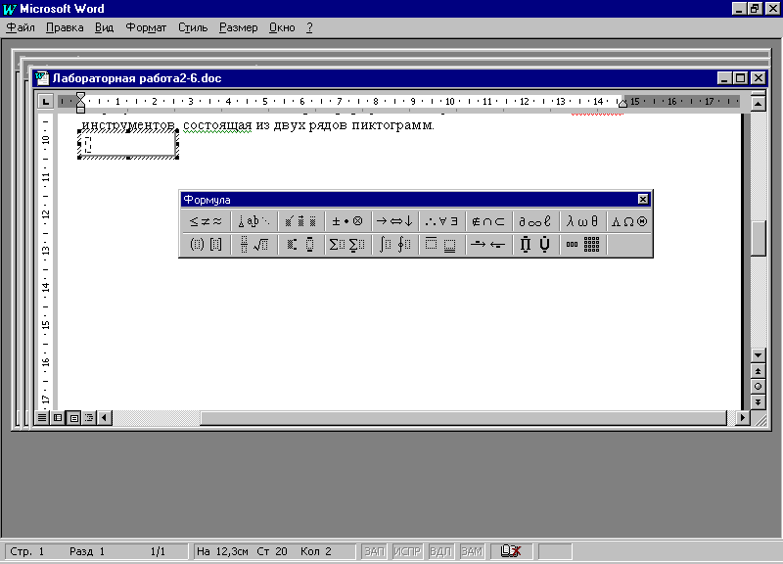

*В первом ряду расположено 10 пиктограмм, за каждой из которых находится группа символов (математические операции, греческие символы и т. д.) Во втором ряду находятся пиктограммы для вызова шаблонов наиболее распространенных структурных формул (матрицы, суммы и т. д.). Кроме того главное меню* ***Word*** *заменяется на меню редактора математических формул.*

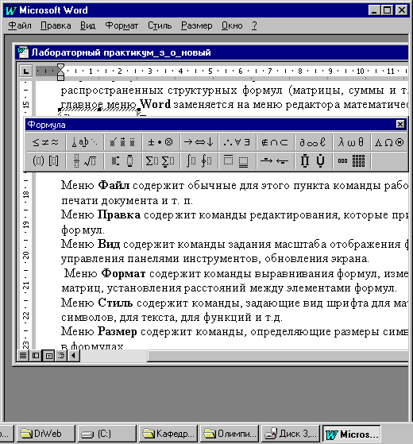

*Меню Файл содержит обычные для этого пункта команды работы с файлами, печати документа и т. п.*

*Меню Правка содержит команды редактирования, которые применяются для формул.*

*Меню Вид содержит команды задания масштаба отображения формул, управления панелями инструментов, обновления экрана.*

*Меню Формат содержит команды выравнивания формул, изменения макета матриц, установления расстояний между элементами формул.*

*Меню Стиль содержит команды, задающие вид шрифта для математических символов, для текста, для функций и т.д.*

*Меню Размер содержит команды, определяющие размеры символов и индексов в формулах.*

*Иногда необходимо редактировать ранее набранную формулу. Для этого следует дважды щелкнуть мышью в поле формулы. При этом активизируется редактор формул. Нужный элемент формулы выделяется мышью. В формулу можно добавлять новые элементы, удалять их или изменять.*

***Задание 1.***

Наберите формулы





**

* *Вызовите формульный редактор;*
* *В палитре шаблонов выберите третий слева шаблон с индексами;*
* *В открывшемся списке выберите левый в первом ряду;*
* *Наберите греческое "Хи" (в палитре символов второе поле справа - греческие символы).*

*Обратите внимание на различный вид курсоров. Вводимый символ вставляется в позицию, определяемую вертикальной чертой курсора!*

* *Подведите курсор в поле верхнего индекса и нажмите 2;*
* *Введите "=" после Х;*
* *— из палитры шаблонов выберите знак суммы с верхним и нижним индексами, и введите индексы;*
* *Выберите из палитры шаблонов объект с верхним индексом (первый в четвёртом ряду);*
* *Выберите шаблон со скобками;*
* *Выберите шаблон для дроби;*
* *— Выберите шаблон с нижним индексом, введите Хи, переведите курсор в следующую позицию (стрелкой -> или шелчком мыши), наберите "-", затем "m"*
* *В знаменателе введите "σ"*
* *В месте верхнего индекса наберите 2;*
* *Выйдите из редактора формул, щёлкнув левой кнопкой мыши вне поля редактирования.*
* *Сохраните формулу в файле.*

***Задание 2.***

Наберите систему линейных уравнений в матричной записи в виде:



* *в новом окне вызовите формульный редактор;*
* *из палитры шаблонов выберите круглые скобки;*
* *выберите шаблон матрицы размером 4x4;*
* *перемещаясь от поля к полю с помощью мыши или клавиши tab, заполните матрицу;*
* *выберите круглые скобки, вектор размером 4, заполните его значениями;*
* *введите "=";*
* *аналогично введите последний вектор;*
* *выйдите из редактора формул;*
* *сделайте подпись под матрицей;*
* *сохраните рисунок в файле.*

***Задание 3.***

Наберите систему неравенств



## Задание 4.

## Наберите текст решения уравнения

## 

***Практическая работа №7. Вставка и редактирование рисунков, схем и чертежей***

## Задание 1.

## Нарисуйте следующий чертеж

S

O

C

B

β

A

***Задание 2.***

Нарисуйте блок-схему решения квадратного уравнения

Конец



d ≥ 0

Нет

Да

d:=b2 - 4⋅a⋅c

Ввод a,b,c

начало

Вывод корней нет

***Задание 3***

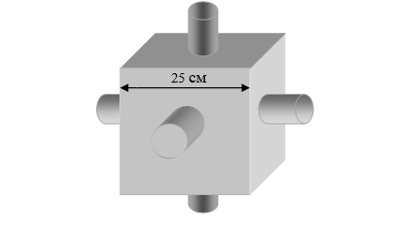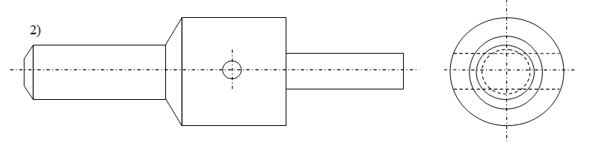

***Задания для самостоятельной работы***

Наберите текст по образцу

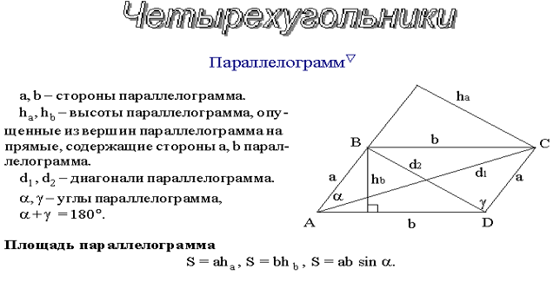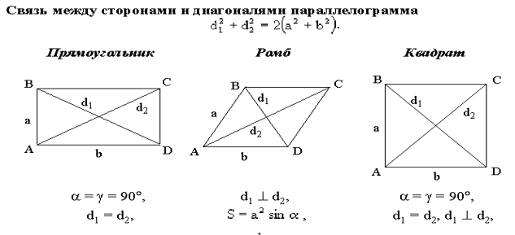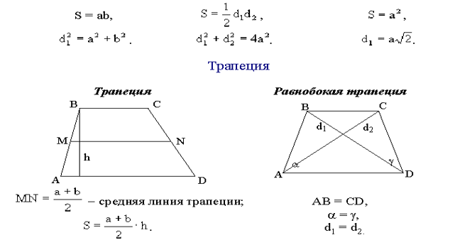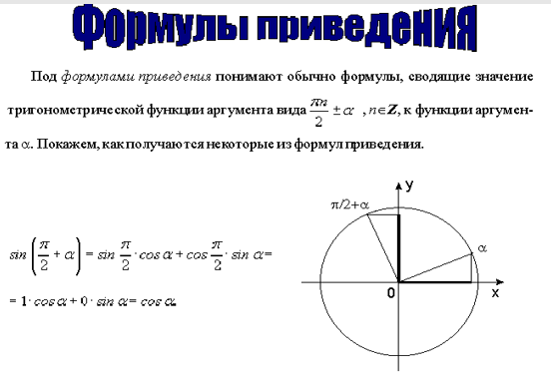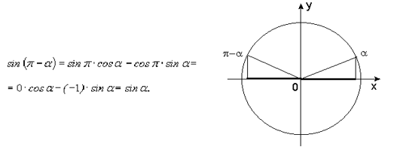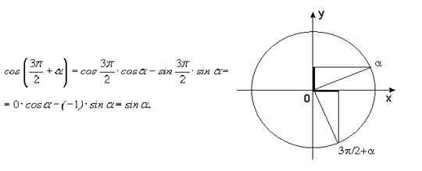

***Зачетная работа***

***Тема 2. Работа в табличном редакторе MS Excel***

## Практическая работа №1 Создание, заполнение, редактирование и форматирование таблиц.

***Задание 1.***

В диапазоне ячеек A1:E3 создайте копию, приведенной ниже таблицы.

|  |  |  |  |  |  |
| --- | --- | --- | --- | --- | --- |
|  | **A** | **B** | **C** | D | E |
| **1** | ***Выравнивание*** | Текст | ***т***  ***е***  ***к***  ***с***  ***т*** | ТЕКСТ | Текст |
| **2** | **текста** |
| 3 | в Excel |

Введите необходимый текст в нескольких ячейках, предварительно объединив ячейки B1:B3, C1:C3, D1:D3, E1:E3, и расположите его различными способами в различных форматах.

Для объединения ячеек используйте режим отображения **объединение ячеек** вкладки **выравнивание** команды **Формат/Ячейки**.

Для направления текста в ячейках нужно выбрать нужную **ориентацию** вкладки **выравнивание** команды **Формат/Ячейки**

Для форматирования текста воспользуйтесь командой **Формат/ячейки/шрифт**, для задания границ - **Формат/ячейки/граница**

***Задание 2.***

Введите в одну ячейку A1 листа 2 предложение и отформатируйте следующим образом:

**Электронный процессор**

EXCEL

*предназначен* для *обработки* данных, *представленных* *в* табличной **форме**.

*Для добавления новой строки в ячейку используется комбинация клавиш* ***ALT*** *+* ***ENTER****. Для расположения текста в ячейке в несколько строк также можно применить вкладку* ***выравнивание*** *команды* ***Формат/Ячейки*** *и установить флажок* ***Переносить по словам****.*

***Задание 3.***

На листе 3 постройте таблицу следующего вида:

|  |  |  |  |
| --- | --- | --- | --- |
| (текущая дата) | | | (текущее время) |
| Список студентов группы | | | |
| № п/п | Фамилия и.о. | Дата рождения | Средний балл |
|  | Иванов И.И. | 12.05.1982 | 7,0 |
|  | Петров П.П. | 23.07.1981 | 8,0 |
| 3. | Сидоров С.С. | 01.12.1982 | 7,5 |
| Средний балл группы 7.5 | | | |

Для объединения ячеек в 1, 2 и последней строке необходимо выделить соответствующие ячейки и воспользоваться кнопкой ***объединить*** на панели инструментов.

Для ввода текущей даты необходимо нажать комбинацию клавиш

**+**

**;**

##### Ctrl

Для ввода текущего времени необходимо нажать комбинацию клавиш

**+ +**

**Ctrl**

##### Shift

**;**

Для задания границ воспользуйтесь кнопкой ***Границы*** на панели инструментов.

Для задания заливки воспользуйтесь функциями вкладки **Вид**  команды **Формат/ячейки** или кнопкой ***цвет заливки*** на панели инструментов.

***Задание 4.***

На листе 4

1. Записать в ячейки A1-A12 названия всех месяцев года, начиная с января.
2. Записать в ячейки B1-G1 названия всех месяцев второго полугодия
3. Записать в ячейки A13-G13 названия дней недели

*Ввести первое значение и воспользоваться маркером автозаполнения (маленький квадратик, расположенный в правом нижнем углу активной ячейки или выделенной области).*

***Задание 5.***

На листе 5

1. Введите в ячейку С1 целое число 125,6. Скопируйте эту ячейку в ячейки C2, C3, С4, С5 и отобразите ячейку С1 в числовом формате, ячейку С2 в экспоненциальном, ячейку С3 в текстовом, ячейку С4 в формате дата, ячейку С5 в дробном формате;
2. Задайте формат ячейки С6 так, чтобы положительные числа отображались в ней зеленым, отрицательные - красным, нулевые – синим, а текстовая информация желтым цветом;
3. Заполните диапазон A1:A10 произвольными дробными числами и сделайте формат процентный;
4. Скопируйте диапазон A1:A10 в диапазон D1:D10, увеличив значения в два раза. Установите для нового диапазона дробный формат;
5. При помощи встроенного калькулятора вычислите среднее значение, количество чисел, количество значений и минимальное значение построенного диапазона А1:А10 и запишите эти значения в 15-ю строку.

*Для задания формата отображения числа воспользуйтесь нужным форматом вкладки* ***Число*** *команды* ***Формат/ячейки*** *или определите свой (пользовательский) формат.При выделенном диапазоне чисел в строке состояние появляется значения калькулятора текущей функции. Изменить функцию калькулятора можно посредством вызова контекстного меню (правая кнопка мыши) для строки состояния.*

***Задание 6.***

На листе 6 необходимо

1. Заполнить ячейки A1:A10 последовательными натуральными числами от 1 до 10
2. Заполнить диапазон B1:D10 последовательными натуральными числами от 21 до 50
3. Заполнить диапазон Е1:Е10 последовательными нечетными числами от 1 до 19
4. Заполнить 27 строку числами 2, 4, 8, 16,… (20 чисел)
5. Скопировать диапазон A1:D10 в ячейки A16:D25
6. Обменять местами содержимое ячеек диапазона A1:A10 с ячейками D1:D10 и содержимое ячеек диапазона A16:D16 с ячейками A25:D25

*Для заполнения чисел воспользуйтесь командой* ***Правка/заполнить/прогрессия*** *или используйте маркер автозаполнения.*

***Задание 7.***

На листе 7 построить таблицу Пифагора (таблицу умножения). Скопировать полученную таблицу на свободное место листа, уменьшив значения в три раза.

***Задания для самостоятельной работы***

**Задание 1**

Ввести:

1. в физически крайние угловые ячейки рабочей таблицы 1) название факультета, 2) название специальности, 3) номер группы, 4) фамилию, имя и отчество соответственно (физически крайние ячейки - **A1, A65536, IV1, IV65536**);
2. в ячейку AB10001, текст “Пример 1”, расположив его по диагонали;
3. в предпоследнюю ячейку первого столбца число 0,25, так чтобы оно отобразилось в ячейке как ¼;
4. в последнюю ячейку второй строки рабочей таблицы название учебного заведения, расположив каждое слово в новой строке данной ячейки;
5. Задайте формат ячейки С6 так, чтобы числа из отрезка [-10;10] отображались в ней зеленым, из интервала (10; 500] - красным, а остальные – синим цветом. Для каждого случая выбрать свой фон (используйте Условный формат - Меню Формат/Условное Форматирование).

**Задание 2**.

Заполнить ячейки диапазона А1:A10000 нового листа:

1. числом 123,45;
2. последовательными целыми числами, начиная с 100;
3. последовательными нечетными целыми числами, начиная с 7
4. последовательными целыми числами, которые при делении на 3 дают в остатке 1, начиная с 10;

**Задание 3**.

Заполнить ячейки A1:A100 первой строки нового листа

1. символом “*” так, чтобы в первой строке не было пустого места;
2. дробными числами, начиная с 0.1 с шагом 0, 05;
3. группой чисел (-5; 8; 34), повторив ее нужное количество раз;
4. Числами ½; ¼; 1/8; …

**Задание 4**.

Заполнить ячейки диапазона A1:A100 произвольными числами. Не прибегая к помощи формул (используя Меню Правка/Специальная вставка), заполнить ячейки диапазона B1:B100

1. удвоенными значениями массива А;
2. уменьшенными в 10 раз значениями массива А;
3. Значениями равными 1/Ai + Ai;
4. Значениями равными Ai2+2*AI+5.

**Задание 5**.

Задайте формат ячейки С6 так, чтобы

* положительные числа отображались в ней зеленым,
* отрицательные - красным,
* нулевые – синим,
* текстовая информация желтым цветом.

*Указания по выполнению:*

*1. Выделите нужную ячейку и выберите в контекстном меню (нажав правую кнопку мыши) - "Формат ячеек"   
(или в меню на панели инструментов -- Формат/Ячейки  
или воспользуйтесь "горячими клавишами" Ctrl+1).*

*2. В открывшемся меню, оставаясь на первой закладке "Число", выберите  
в окне слева "Числовые форматы" со списком -- опцию "(все форматы)" -- она самая последняя.*

*3. В окне "Тип:" наберите маску формата:*

*[Зеленый]#;[Красный]-#;[Синий]0;[Желтый]@*

*и нажмите кнопку OK.*

## Задание 6.

А) Заполнить ячейки диапазона **А1:A10000** (лист1) последовательными целыми числами, начиная с –100;

*для выполнения задания следует использовать команду* ***Правка/Заполнить/Прогрессия*** *.*

***1.*** *Введите в ячейку* ***А1*** *первое значение, то есть* ***-100***

***2.*** *Введите в окно в левом верхнем углу информацию о диапазоне* ***А1:A10000*** *и нажмите Enter.*

***3.****ыберите в меню команду* ***Правка/Заполнить/Прогрессия*** *а затем – необходимые опции (****Расположение*** *– по столбцам,* ***тип*** *– арифметическая), а также введите значение шага, в данном случае* ***1***

**Б) Заполните** последовательными нечетными целыми числами, начиная с **7**  
**В) Заполните п**оследовательными целыми числами, которые при делении на **3** дают в остатке **1**, начиная с **10**;

*Практическая работа № 2 ФОРМУЛЫ, ИМЕНА, МАССИВЫ.*

***Задание 1.***

Выполните вычисления по следующим формулам:

A=, B=, C= ,

считая заданными величины *x, y, z* соответственно в ячейках A3, B3 и C3.

*Введем в ячейки A3, B3 и C3 конкретные значения переменных, например 1.2, 3, 1.5 и присвоим этим ячейкам соответственно имена X, Y, Z . Для присвоения имен ячейкам используйте команду* ***Вставка /Имя /Присвоить.***

*В ячейки A5, A6 и A7 введем поясняющий текст, а в ячейки B5, B6 и B7 соответствующие формулы. Например, для вычисления первого значения можно ввести формулу =4+3*X+2*X^2+X^3. Однако, лучше провести вычисления по схеме Горнера, которая позволяет уменьшить число выполняемых операций. В этом случае формула примет вид =((X+2)*X+3)*X+4. Предложенные формулы используют в качестве операндов, созданные имена, что делает их похожими на соответствующие математически формулы. При необходимости, в формулах также можно использовать и ссылки на ячейки рабочей таблицы. В этом случае нужная формула имела бы вид = (A3+2)*A3+3)*A3+4.*

***Задание 2.***

На листе создайте таблицу, содержащую сведения о ценах на продукты. Заполните пустые клетки таблицы произвольными ценами, кроме столбца «Среднее значение» и строки «Всего».

|  |  |  |  |  |
| --- | --- | --- | --- | --- |
|  | **Октябрь** | **Ноябрь** | **Декабрь** | **Среднее значение** |
| Молоко |  |  |  |  |
| Масло |  |  |  |  |
| Сметана |  |  |  |  |
| Творог |  |  |  |  |
| Всего |  |  |  |  |

Создайте имена по строкам и столбцам и вычислите среднемесячные цены каждого продукта и всего молочных продуктов по месяцам, используя построенные имена.

***Задание 3.***

На листе запишите формулу для вычисления произведения сумм двух одномерных массивов A и B, т.е. где *ai* и *bi* соответствующие элементы массивов, а *n* – их размерность.

*Конкретные данные, например, A={1.5, 1.23, 1.65, 2.44, 1.44} и B={2.11, 3.12, 2.14, 2.33, 3.12} введем соответственно в ячейки A2:E2 второй и A3:E3 третьей строки листа 3 рабочей таблицы. Затем в ячейку A5 введем формулу: =СУММ(A2:E2)*СУММ(A3:E3). Если диапазону A2:E2 присвоить имя А, а диапазону А3:Е3 – имя В, то можно применить формулу: =СУММ(A)*СУММ(В).*

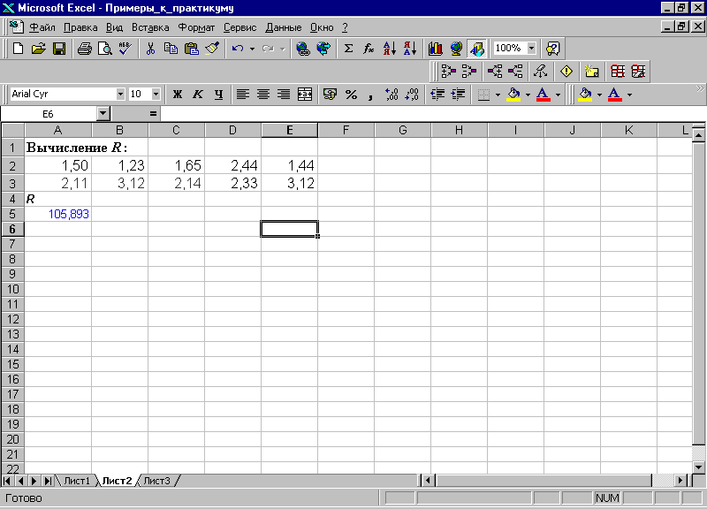

***Задание 4.***

На листе запишите формулы вычисления сумм Si каждой строки двумерного массива (матрицы) D, т.е.  где *m* – количество строк матрицы, *n* – количество столбцов

*Конкретные данные {di,j}, i=1,2,…,5, j=1,2,…,4. (матрица пять строк четыре столбца), введем в ячейки A1:D5. Вычислим суммы каждой строки и поместим их в ячейки F1:F5. Для этого поместим в ячейку F1 формулу: =СУММ(A1:D1), и с помощью маркера автозаполнения скопируем ее в ячейки F2:F5. Так как в формуле используется относительная ссылка, то каждая копия настроится на свое местоположение и будет вычисляться сумма соответствующей строки матрицы.*

***Задание 5.***

На листе запишите формулы для вычисления значений элементов массива *yi = ai / max(bi) ,i=1, 2,…,n*, где *ai* и *bi* элементы соответствующих массивов, а *n* – их размерность.

*Конкретные данные {ai},i=1,2,…,5; {bi},i=1,2,…,5, введем соответственно в ячейки A2:E2 второй, и A3:E3 третьей строки листа 5 рабочей таблицы. Затем в ячейку A5 введем формулу: =A2/ МАКС($A$3:$E$3) и с помощью маркера автозаполнения скопируем ее в ячейки B5:F5. Во втором операнде использована абсолютная ссылка, поэтому на новое местоположение будет настраиваться только первый операнд.*

***Задание 6.***

На листе задайте произвольный массив чисел. Вычислите сумму положительных чисел и количество отрицательных чисел в этом массиве.

*Произвольные данные введем, например, соответственно в ячейки A2:D6 листа рабочей таблицы. Для вычисления суммы положительных чисел, в ячейку F4 введем формулу: =СУММЕСЛИ(A2:D6;”>0”; A2:D6), а для вычисления количества отрицательных в ячейку F5 формулу: =СЧЕТЕСЛИ(A2:D6;”<0”).*

***Задание 7.***

На листе заполните произвольный диапазон любыми числами. Найдите сумму чисел больших заданного в ячейке A1 числа.

*Конкретные данные введем, например, соответственно в ячейки A2:E2 листа рабочей таблицы. В ячейке А1 запишем произвольное число, а в ячейку A4 введем формулу: =СУММЕСЛИ(A2:E2;”>”&A1; A2:E2).*

***Задание 8.***

На листе задайте массив чисел и используя соответствующие функции вычислите среднее арифметическое положительных чисел и среднее арифметическое абсолютных величин отрицательных чисел в этом массиве.

*Среднее арифметическое значение положительных чисел равно частному от деления суммы положительных чисел на количество положительных. Для решения задания используйте функции СУММЕСЛИ, СЧЕТЕСЛИ и ABS.*

***Задание 9.***

На листе создайте произвольный список имен, и присвойте ему имя ИМЕНА. Определите, сколько раз в списке ИМЕНА содержится Ваше имя, заданное в ячейке.

*Используйте функцию СЧЕТЕСЛИ.*

***Задания для самостоятельной работы***

**Задание 1**.

Написать формулы, заполнения диапазона А1:A100 равномерно распределенными случайными числами из отрезка [-3,55; 6,55], а диапазона B1:B100 случайными целыми числами из отрезка [-20;80]. Скопировать ***значения*** указанных диапазонов в диапазоны D1:D100 и E1:E100, увеличив вдвое значения второго диапазона.

*Для заполнения диапазона А1:A100 равномерно распределенными случайными числами из отрезка [-3,55; 6,55] введите в ячейку A1 формулу =СЛУЧМЕЖДУ(-3,55;6,55) или =СЛЧИС()*9,1-3,55 а затем скопируйте ее в остальные ячейки диапазона.*

*Для заполнения диапазона B1:B100 равномерно распределенными случайными числами из отрезка [-20; 80] введите в ячейку B1 формулу =СЛУЧМЕЖДУ(-20;80) или =СЛЧИС()*100-20 а затем скопируйте ее в остальные ячейки диапазона.*

*Для увеличения вдвое значений диапазона B1:B100 при копировании в диапазон E1:E100 введите в ячейку E1 формулу =B1*2 а затем скопируйте ее в остальные ячейки диапазона.*

В свободные ячейки ввести формулы:

1. нахождения среднего арифметического построенных диапазонов (используйте функцию СРЗНАЧ());
2. максимального и минимального элементов, построенных диапазонов (используйте функции МАКС() и МИН());
3. суммы трех наименьших элементов диапазона А1:B100;
4. положительного элемента, который чаще всего встречается в диапазоне А1:B10
5. написать формулы суммы трех наименьших элементов диапазона А1:B100 ;

*Необходимо использовать функцию* ***НАИМЕНЬШИЙ(массив;k)****, где****Массив*** *— массив или диапазон числовых данных, для которого определяется k-ое наименьшее значение;****k*** *— позиция (начиная с наименьшей) в массиве или интервале ячеек данных.*

*решением задачи будет являться формула****=НАИМЕНЬШИЙ(A1:B100;1)+НАИМЕНЬШИЙ(A1:B100;2)+НАИМЕНЬШИЙ(A1:B100;3)***

*Запомните также, что у функции* ***НАИМЕНЬШИЙ(массив;k)*** *есть соответствующий аналог - функция* ***НАИБОЛЬШИЙ(массив;k)****. Кроме того, Вы можете солкнуться с задачами, когда требуется определить, например, сумму двух наименьших значений из значений, внесенных в* ***четыре несмежные ячейки****, например, ячейки A1, С1, E1 и G1. Решением этой задачи будет, например, формула****=НАИМЕНЬШИЙ((A1;C1;E1;G1);1)+НАИМЕНЬШИЙ((A1;C1;E1;G1);2)***

**Задание 2**.

На листе 2 написать формулы, вычисляющие:

1. Сумму элементов диапазона, значения которых попадают в отрезок [-5; 10]
2. Количество элементов диапазона больших некоторого числа, записанного в ячейке рабочей таблицы (например, из ячейки G1) (используйте функцию СЧЁТЕСЛИ()).
3. Количество элементов диапазона, значение которых меньше среднего значения элементов диапазона (используйте функции СЧЁТЕСЛИ() и СРЗНАЧ()

На Листе3 написать формулы:  
- нахождения положительного элемента, который чаще всего встречается в построенных диапазонах Листа2 (А1:B100)

*понадобится функция* ***МОДА****(число1;число2; …), которая собственно и* возвращает наиболее часто встречающееся или повторяющееся значение в массиве или интервале данных*. Таким образом, выбрать наиболее часто встречающееся число в диапазоне можно, просто записав формулу*

***=МОДА(A1:B100)***

*речь в задании идет о ТОЛЬКО о положительных элементах. Таким образом, исходные данные для функции* ***МОДА()*** *надо представить таким образом, чтобы исключить из рассмотрения отрицательные и равные нулю числа. Это можно сделать, используя функцию* ***ЕСЛИ****(), в качестве условия в которой будет фигурировать проверка условия* ***>0****. В результате формула массива, которая находит положительный элемент, который наиболее часто встречается в диапазоне будет записана так:*

***{=МОДА(ЕСЛИ(A1:B100>0;A1:B100;""))}***

*обратите внимание, что данная формула является* ***формулой массива****, то есть будет корректно работать* ***только*** *после нажатия комбинации клавиш* ***Ctrl+Shift+Enter****.*

***Формула массива – формула, выполняющая несколько вычислений над одним или несколькими наборами значений, а затем возвращающая один или несколько результатов.***

*особенностью функции МОДА является то, что в отсутствие одинаковых данных в диапазоне вообще, в результате выполнения данной функции появляется сообщение об ошибке Excel* ***#H/Д****. Возможно, более корректен будет вид формулы, предусматривающий эту возможность, написанный с задействованием функции* ***ЕНД()****, которая возвращает значение* ***ИСТИНА*** *в том случае, если ссылается на значение ошибки #Н/Д (значение недоступно).  
Таким образом итоговая* ***формула массива*** *для нахождения положительного элемента, который чаще всего встречается в диапазоне, предусматривающая отсутствие одинаковых данных (в этом в качестве результата выдается соответствующее сообщение) будет выглядеть так:*

***={ЕСЛИ(ЕНД(МОДА(ЕСЛИ(A1:B100>0;A1:B100;"")));"отсутствуют одинаковые данные";МОДА(ЕСЛИ(A1:B100>0;A1:B100;"")))}***

*не будет ошибкой, если Вы будете выполнять данное задание в два действия, с тем, чтобы итоговая формула была проще. То есть можно создать диапазон, по размерности совпадающий с исходныи (например* ***C1:D100****), каждое из значений которого будет равно соответствующему элементу исходного диапазона* ***A1:B100*** *в том случае, если оно положительное, и равно “”, в том случае, если оно отрицательное или равное нулю. Т.е. в ячейку С1 следует записать*

***=ЕСЛИ(A1>0;A1;"")***

*и соответствующие формулы – во все остальные ячейки диапазона* ***C1:D100****, который в результате будет содержать только положительные элементы исходного диапазона, а в тех местах, где в исходном диапазоне были отрицательные и равные нулю элементы, значения будут отсутствовать вообще. Функция* ***МОДА()*** *в этом случае не будет включать в рассмотрение пустые ячейки вообще. Таким образом, результирующая формула в этом случае будет выглядеть как:*

***=ЕСЛИ(ЕНД(МОДА(C1:D100));"отсутствуют одинаковые данные";МОДА(C1:D100))***

*которая уже не будет являться формулой массива. При этом можно использовать и формулу*

***МОДА(C1:D100)***

*то есть формулу без проверки на корректность данных, однако в случае появления ошибки* ***#Н/Д*** *необходимо иметь представление о том, чем она вызвана, и о том, как сделать запись более корректной.*

**Задание 3.**

Написать формулу, вычисляющую:  
Сумму элементов диапазона из отрезка **[-5;10]**

*Типичная ошибка состоит в некорректном использовании функции****СУММЕСЛИ(диапазон;критерий;диапазон_суммирования)****,*

*где* ***диапазон*** *— диапазон вычисляемых ячеек,* ***критерий*** *— критерий в форме числа, выражения или текста, определяющего суммируемые ячейки (например, 32, “32″, “>32″, “яблоки”) и* ***диапазон_суммирования*** *— фактические ячейки для суммирования.*

*Дело в том, что упомянутый* ***критерий*** *суммирования,*

*•* ***во-первых****, в данной функции может быть только один, а*

*•* ***во-вторых****, при его задании необходимо соблюдение гораздо более жестких условий, чем при задании “обычного” логического выражения.*

*Например, первое условие – то, что суммируемые элементы диапазона должны быть большими либо равными* ***-5****, можно задать как ">=-5" или ">="&G2 – в том случае, если упомянутое значение содержится в ячейке* ***G2****. Однако использование функции* ***СУММЕСЛИ()*** *не поможет, если* ***условий больше одного****, как в данном случае (второе – то, что суммируемые элементы должны быть меньшими либо равными* ***10****), а также если условие чуть более сложное – например,* ***найти сумму четных элементов диапазона****.*

*В этих случаях необходимо использовать комбинации функций* ***СУММ()*** *и* ***ЕСЛИ ()****. Например, просуммировать* ***четные*** *числа диапазона* ***A1:B4*** *можно так:*

***{=СУММ(ЕСЛИ(ОСТАТ(A1:B4;2)=0;A1:B4;0))}***

*а просуммировать элементы этого же диапазона из отрезка* ***[-5;10]*** *– так:*

***{=СУММ(ЕСЛИ((A1:B4>=-5)*(A1:B4<=10);A1:B4;0))}***

***обратите внимание****, что обе последние формулы являются формулами массива, т.е. будут выдавать корректный результат при нажатии клавиш* ***Ctrl+Shift+Enter*** *(иначе будет выдано #ЗНАЧ).*

***обратите также внимание****, как именно во втором случае заданы два условия в функции* ***ЕСЛИ()****. Дело в том, что эквивалентом логического значения* ***ИСТИНА*** *является* ***1****, логического значения* ***ЛОЖЬ*** *является* ***0****, таким образом, перемножение двух значений эквивалентно выполнения логической операции* ***И ()****, то есть в качестве ответа выдается* ***1*** *(то есть ИСТИНА) в том, и только в том случае, если оба аргумента равны* ***1*** *(то есть ИСТИНА) и* ***0*** *– в любом другом случае. Более того, использование самой имеющейся в Excel логической функции* ***И ()*** *в формуле массива выдает некорректный результат.*

Еще один возможный вариант **формулы массива** для ее решения состоит в задействовании вложенной функции **ЕСЛИ()** для того, чтобы задать второе условие:

**{=СУММ(ЕСЛИ(A1:B4>=-5;ЕСЛИ(A1:B4<=10;A1:B4;);))}**

обратите внимание, что в этом случае для функции **ЕСЛИ()** вообще не заданы на соответствующих позициях значения, присваиваемые в том случае, если логическое условие не выполняется (в предыдущем случае задавались значения, равные **0**) – возможный, хотя и, вероятно, менее “читаемый” вариант.

*Не будет считаться ошибкой выполнения задания в несколько действий.*

***1****. Например, сначала создается первый дополнительный диапазон, равный по размерности исходному* ***A1:B4*** *(например,* ***H1:I4****), в который выводятся значения, удовлетворяющие первому критерию (т.е. большие либо равные* ***-5****) с помощью формулы****=ЕСЛИ(A1>=-5;A1;"")*** *(и аналогичных формул для остальных ячеек), затем – создается второй дополнительный диапазон той же размерности (например,* ***K1:L4****), в который, в свою очередь, выводятся значения предыдущего диапазона* ***H1:I4****, удовлетворяющие второму критерию (то есть меньшие либо равные* ***10****) с помощью аналогочной предыдущей -****=ЕСЛИ(I1<=10;I1;"")*** *и, наконец, в свободную ячейку вводится формула для суммирования значений второго вспомогательного диапазона:****=СУММ(K1:L4)***

## Практическая работа №3. Логические переменные и функции.

***Задание* 1.**

Составьте электронную таблицу для решения уравнения вида



с анализом дискриминанта и коэффициентов a, b, c. Для обозначения коэффициентов, дискриминанта и корней уравнения применить имена.

*В ячейки A3, В3 и С3 введем значения коэффициентов квадратного уравнения и обозначим эти ячейки именами a, b и с_. Ячейку А4, где будет размещаться значение дискриминанта, обозначим именем D. Для вычисления дискриминанта в ячейку* ***А4*** *введем формулу* ***=b^2-4*a*c_ ,*** *затем для вычисления корней в ячейки* ***А5*** *и* ***А6*** *введем функцию* ***ЕСЛИ*** *с соответствующими условиями для* ***a, b, c, и d*** *и формулами для корней* ***(-b+КОРЕНЬ(D))/(2*a)*** *и* ***(-b-КОРЕНЬ(D))/(2*a).***

*Вид электронной таблицы может иметь следующий вид.*

*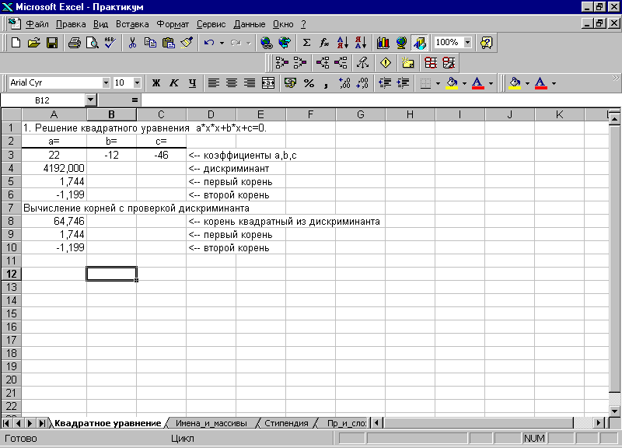****Задание* 2.**

Дана таблица с итогами экзаменационной сессии.

Итоги экзаменационной сессии

|  |  |  |  |  |
| --- | --- | --- | --- | --- |
| № п/п | Ф. И.О. | Математика | Эконом. Теория | Информатика |
| 1. | Макаров С.П. | 8 | 7 | 6 |
| 2. | ... | ... |  |  |
| 3. |  |  |  |  |

Составить электронную таблицу, определяющую стипендию по следующему правилу:

По рассчитанному среднему баллу за экзаменационную сессию (s) вычисляется повышающий коэффициент (k), на который затем умножается минимальная стипендия (m).

Повышающий коэффициент вычисляется по правилу:

если 4 ≤ s < 8, то k=1.5,

если 8 ≤ s < 10, то k=1.8,

если s= 10, то k=2.0

Если же s<4 или s>10, то стипендия не назначается и поэтому нужно в этом случае коэффициент k вычислять специальным образом, например, присвоить k текст «Неправильные данные»

*Коэффициент зависит от среднего балла (****s****) согласно правилу в условиях (см. выше), таким образом, надо последовательно проверить,*

* *- выполняется ли для величины среднего балла первое условие (****4 <= s < 8****) – в случае выполнения коэффициент равен****1.5****,*
* *- затем – второе условие (****8 <= s < 10****) – в случае выполнения коэффициент равен****1.8****,*
* *- затем третье условие (****s = 10****) – в случае выполнения коэффициент равен* ***2****,*
* *- а в случае невыполнения ни одного из условий необходимо выдать сообщение “неправильные данные”.*

*Проверка будет осуществляться с использованием нескольких вложенных функций* ***ЕСЛИ(1Логическое_ выражение; 2Значение_если_истина;3Значение_если_ложь).*** *Исходными данными этой функции является Логическое выражение (на первом месте) и два значения – а результатом ее выполнения – одно из заданных на втором либо на третьем месте значений, в зависомости от того, равно ли* ***ИСТИНЕ*** *логическое выражение.*

*Вначале введем* ***условия (Логическое выражение)***для первого варианта коэффициента *(если* ***4 <= s <8****, то k=1.2). – Как сказано выше, в том случае, если средний балл студента* больше либо равен 4 но меньше 8*, то его коэффициент равен* ***1,2****. Учитывая, что условия фактически 2 (первое – s больше либо равно 4, второе – s меньше 8 ), нам понадобится еще одна логическая функция –* ***И(),*** *в результате выполнения которой выдается* ***ИСТИНА*** *в том случе, если все ее аргументы (логические выражения т.е. условия) также равны* ***ИСТИНЕ****. В данном случае у этой функции будет два аргумента (условия) – выполнение первого условия (****4 <= s****) и выполнение второго условия (****s <8****). В случае выполнения обоих коэффициент будет равен 1,2.*

*Введем аргументы – в качестве первого –* ***С12>=4****, в качестве второго* ***С12<8:***

*В итоге будет введена функция*

***=ЕСЛИ(И(C12>=4;C12<8);1,2;ЕСЛИ(И(C12>=8;C12<10);1,6;ЕСЛИ(C12=10;2;"неправильные данные")))***

*в результате выполнения которой в ячейке* ***D12*** *(коэффициент студента Макарова) будет выведено* ***1,2****.*

***Задание* 3.**

По результатам сдачи сессии группой студентов (таблица Итоги экзаменационной сессии), определить

* количество сдавших сессию на "отлично" (9 и 10 баллов);
* на "хорошо" и "отлично" (6-10 баллов);
* количество неуспевающих (имеющих 2 балла);
* самый "сложный" предмет;
* фамилию студента, с наивысшим средним баллом.

*Для определения количества отличников с использованием функции* ***СЧЕТЕСЛИ()*** *произведем подсчет количества таких студентов, то есть подсчет количества значений* больших либо равных***9*** *в диапазоне* ***F3:F7,****в который внесены средние баллы студентов. Результат выполнения функции* ***=СЧЁТЕСЛИ(F3:F7;">=9")****внесем в ячейку* ***E11.***

*Для подсчета количества сдавших сессию на “хорошо” и “отлично” воспользуемся столбцом* ***Минимальная оценка*** *. У таких студенов* ***минимальная оценка  будет больше либо равна 6****. С использованием функции* ***СЧЕТЕСЛИ()*** *произведем подсчет количества таких студентов, то есть подсчет количества значений* больших либо равных ***6****в диапазоне* ***G3:G7,*** *в который внесена минимальная оценка, полученная каждым студентом за сессию. Результат выполнения функции* ***=СЧЁТЕСЛИ(G3:G7;">=6")****внесем в ячейку* ***E12.***

*Для подсчета количества неуспевающих студентов вновь воспользуемся столбцом* ***Минимальная оценка*** *. У таких студенов* ***минимальная оценка очевидно, будет больше либо равна 3****. С использованием функции* ***СЧЕТЕСЛИ()*** *произведем подсчет количества таких студентов, то есть подсчет количества значений*меньших либо равных***3****в диапазоне* ***G3:G7,*** *в который внесена минимальная оценка, полученная каждым студентом за сессию. Результат выполнения функции* ***=СЧЁТЕСЛИ(G3:G7;"<=3")****внесем в ячейку* ***E13:***

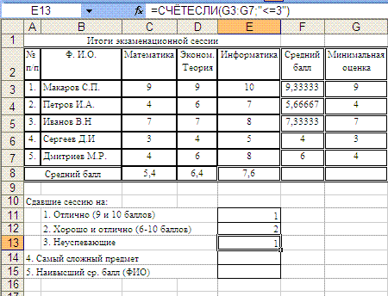

*Чтобы определить, какому из предметов будет соответствовать минимальная из трех средних оценок, внесем в ячейку* ***E14*** *формулу* ***=ЕСЛИ(C8=МИН(C8:E8);C2;ЕСЛИ(D8=МИН(C8:E8);D2;E2))****и при имеющихся исходных данных будет получен результат****Математика****.*

*Данная формула содержит две вложенные функции* ***ЕСЛИ().***

* *Для первой функции в качестве условия (Логического выражения) записано равенство* ***C8=МИН(C8:E8)*** *(в ячейке* ***C8*** *содержится средний балл по предмету* ***Математика,*** *в случае его выполнения (т.е. минимальный из средних баллов получен по этому предмету) в качестве результата будет выдано содержимое ячейки* ***C2*** *(*то есть название предмета - Математика*). В случае же невыполнения условия необходима проверка второго условия (осуществляемая с помощью второй вложенной функции* ***ЕСЛИ().***
* *Вторая функция* ***ЕСЛИ()****осуществляет проверку условия****D8=МИН(C8:E8)*** *(в ячейке* ***D8*** *содержится средний балл по предмету* ***Эконом. Теория,*** *в случае выполнения в результате будет выдано содеожимое ячейки* ***D2*** *(*то есть название предмета – Эконом.теория*). В случе невыполнения и этого условия самым сложным предметом будет третий из трех предметов (раз первые два исключены из рассмотрения) -* Информатика *(его название – в ячейке* ***E2****).*

*Наконец,  для определения (5) ФИО студента, получивший наивысший средний балл будут задействованы функции* ***МАКС()*** *(*с помощью которой определяется максимальное из группы чисел*) и опять же* ***ЕСЛИ().*** *При определении необходимо последовательно сравнить максимальный из пяти возможных средний балл* ***МАКС(F3:F7)*** *со средним баллом каждого из пяти студентов, и в случае совпадения выдать в качестве резальтата фамилию этого студента.*

*Соответственно, будут задействованы 4 (на 1 меньше количества студентов) функции* ***ЕСЛИ(),****одна – внешняя и три вложенные. Результирующая формула будет иметь следующий вид:*

***=ЕСЛИ(F3=МАКС(F3:F7);B3;ЕСЛИ(F4=МАКС(F3:F7);B4;ЕСЛИ(F5=МАКС(F3:F7);B5;ЕСЛИ(F6=МАКС(F3:F7);B6;B7))))***

*В результате внесения данной функции в ячейку****E15*** *будет получено слудующее:*

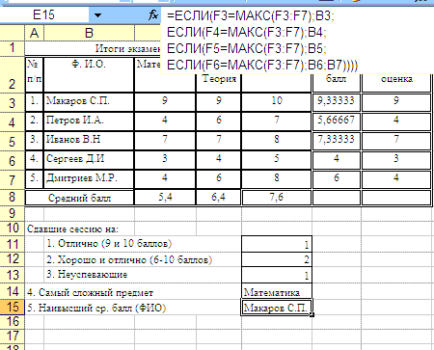

***Задание 4.***

Пусть в ячейках **A1**,**A2**,**A3** записаны три числа, задающих длины сторон треугольника.

Написать формулу:

* определения типа треугольника (равносторонний, равнобедренный, разносторонний),
* определения типа треугольника (прямоугольный, остроугольный, тупоугольный),
* вычисления площади треугольника, если он существует. В противном случае в ячейку **В6** вывести слово "нет".

*Вариант формулы для определения типа треугольника (равносторонний, равнобедренный, разносторонний)*

***=ЕСЛИ(И(x+y>z;y+z>x;z+x>y);ЕСЛИ(И(z=x;y=x;z=y);"равосторонний";ЕСЛИ(ИЛИ(x=z;z=y;x=y);"равнобедренный";"разносторонний"));"не существует")***

*Вариант формулы для вычисления площади треугольника, если он существует*

***=ЕСЛИ(И(x+y>z;y+z>x;z+x>y);0,5*y*x*КОРЕНЬ(1-((x^2+y^2-z^2)/(2*x*y))^2);"не существует")***

## Практическая работа №4. Построение графиков, поверхностей и диаграмм.

***Задание 1.***

Составить таблицу расчета доходов фирмы в абсолютном и процентном отношении и диаграмму роста доходов на основе данных о доходах фирмы.



***Задание 2.***

Составить круговую диаграмму с отображением среднего балла по предметам на основании таблицы "Итоги экзаменационной сессии" Практической работы №3.

# Итоги экзаменационной сессии

|  |  |  |  |  |
| --- | --- | --- | --- | --- |
| № п/п | Ф. И.О. | Математика | Эконом. Теория | Информатика |
| 1. | Макаров С.П. | 8 | 7 | 6 |
| 2. | ... | ... |  |  |
| 3. |  |  |  |  |
| … |  |  |  |  |
| Средний балл | |  |  |  |

**Задание 3.** Построить график функции y=sin x. Значение аргумента х выбрать в пределах от –6 до 6 с шагом 0,5.

**Задание 4.** Составьте электронную таблицу для вывода графика квадратичной функции , считая *a, b* и *с* параметрами на интервале [-5;5] с шагом 0.2.

**Задание 5.**Составьте электронную таблицу для вывода графика   
, считая *a, b* и *с* параметрами на интервале [n1;n2] с шагом h=(n2-n1)/30.

* *В ячейки* ***B4****,* ***B5*** *и* ***B6*** *введем числовые значения параметров* ***a***, ***b*** *и* ***c***, *например,* ***1****,* ***2*** *и* ***3****.*
* *В ячейки* ***B8*** *и****B9*** *введем значения* начала и конца интервала построения *графика функции, например,* ***-1*** *и* ***5****.*
* *В ячейке* ***B10*** *определим величину шага построения графика по заданной в условиях формуле* ***=(B9-B8)/30.*** *В результате выполнения формулы с вышеприведенными исходными данными в ячейке будет выведено число* ***0,2****.*

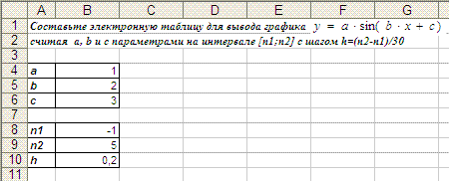

***2. Построение таблицы значений независимой переменной* x*и зависимой переменной* y:**

*В строке* ***12*** *будут размещены значения независимой переменной на интервале построения графика:*

* *В ячейке* ***A12*** *запишем в качестве пояснения “****x***“,
* *В ячейке* ***B12*** *сделаем ссылку на начало интервала построения графика, т.е. на ячейку* ***B8,***
* *В ячейке* ***B13*** *запишем пригодную для копирования (*с целью построения графика*) формулу для вычисления второй точки интервала, а именно* ***=B12+$B$10*** *(где* ***$B$10*** *– абсолютная, то есть не изменяющаяся при копировании ссылка на ячейку, в которой записан шаг, ее можно получить, выделив* ***в строке формул******B10 и нажав F4****) и*
* *Скопируем эту формулу в ячейки диапазона* ***D12:AF12*** *записав таким образом значения* x *в* ***30*** *точках, которые будут использоваться для построения графика.*

*Найдем соответствующие значения* y. *Для этого в ячейке* ***A13*** *запишем в качестве пояснения* ***y***, *а в ячейке* ***B13 -****формулу****=$B$4*SIN($B$5*B12+$B$6).*** *В данной формуле все ссылки (****$B$4****,* ***$B$5*** *и* ***$B$6****) кроме ссылки на ячейку* ***B12*** *(в которой размещено значение независимой переменной****x****)* ***–*** *также абсолютные, которые не меняются при копировании формулы в другие ячейки. Скопировав данную формулу в ячейки диапазона* ***C13:AF13****получим искомую таблицу для вывода графика функции* у=a\**sin(*bx+c*) (где* a, b *и* с *– параметры) на интервале [****n1;n2****] с шагом h=(****n2-n1****)/30.*

*http://bsu.name/img/img1/4-5-00a.gif*

*Выделив диапазон* ***A12:AF13****, Тип диаграммы* ***Точечная со значениями, соединенными сглаживающими линиями,*** *получим искомый график функции:*

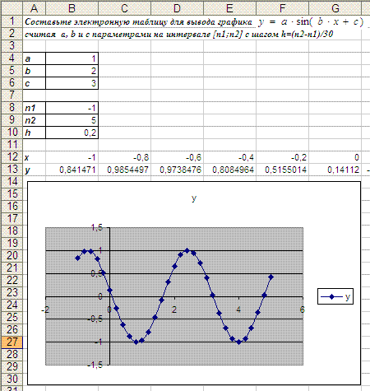

**Задание 6.**Составьте электронную таблицу для вывода графика функции



* *- начальное значение* ***-2 (в ячейке В4),***
* ***-****второе значение, отстоящее от первого на величину шага* ***0,2*** *и****-1,8 (в ячейке C4)***

*и затем выделим* ***обе ячейки*** *и с использованием маркера автозаполнения заполним соответствующими значениями* **x***диапазон* ***B4:V4.***

*В ячейке* ***A5*** *запишем первое значение независимой переменной* **y *равное -2,****в ячейке* ***A6 –*** *второе значение* ***-1,8,*** *и затем заполним диапазон* ***A5:A25*** *последовательными значениями* **y*.***

*Особое внимание следует обратить на пригодный для копирования ввод* ***формулы для вычисления независимой переменной******z.*** *Записать формулу для первого, соответствующего* ***x=-2*** *и* ***y=-2*** *значения* ***z*** *(в ячейке* ***B5****) следует так, чтобы при копировании в ячейки справа и снизу от* ***B5****сохранялись бы ссылки на строку* ***4*** *(в которой размещены значения* ***x****) и на столбец* ***A (*** *в котором размещены значения* ***y****).*

*Для этого в формуле для* ***z*** *(в ячейке* ***B5****), ссылающейся на ячейки****B4****(*первое значение ***x****) и* ***A5 (***первое значение **y*)*** *будем использовать* ***смешанные ссылки***

*Соответственно, записанная для* ***z(-2,-2) в ячейке B5 формула будет иметь вид:***

***=COS(B$4^2+$A5^2+1)/(B$4^2+$A5^2+1)^(1/2)***

*Эту формулу следует скопировать в ячейку* ***С6*** *и убедиться в том, что сохранились ссылки на* ***4****строку (****х****) и на столбец* ***A (*y*)****.*

*После копирования данной формулы в диапазон* ***B5:V25*** *следует выделить диапазон* ***A4:V25*** *и выбрать Тип диаграммы* ***Поверхность*** *и задать заголовок диаграммы (например, Диаграмма поверхности), после чего будет построена такая диаграмма:*

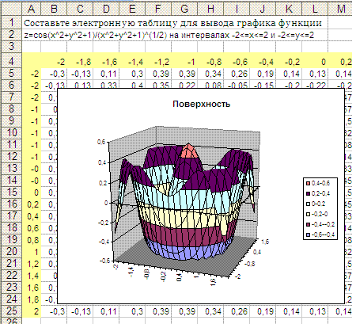

## Практическая работа №5. Применение текстовых и календарных функций.

***Задание 1.***

Дан список сотрудников фирмы, содержащий паспортные данные (фамилию, имя, отчество, дату рождения, дату зачисления в состав фирмы). По этому списку составить список, содержащй следующие данные (фамилию и инициалы, возраст, рабочий стаж в фирме).

1. *Составьте таблицу сотрудников фирмы, содержащий следующие данные:*

|  |  |  |  |  |  |
| --- | --- | --- | --- | --- | --- |
| *Список сотрудников фирмы* | | | | | |
| *№ п/п* | *Фамилия* | *Имя* | *Отчество* | *Дата рождения* | *Дата зачисления* |
| *1.* | *Макаров* | *Сергей* | *Петрович* | *23.05.40* | *05.09.90* |
| *...* | *...* | *...* | *...* | *...* | *...* |

1. *Изучите календарные функции* ***СЕГОДНЯ(), ГОД(), ДОЛЯГОДА(), МЕСЯЦ().***
2. *Постройте другую таблицу*

|  |  |  |  |
| --- | --- | --- | --- |
| *Список сотрудников фирмы* | | | |
| *№ п/п* | *Фамилия И.О.* | *Возраст* | *Стаж* |
| *1.* | *Макаров С.П.* | *58* | *8* |
| *...* | *...* | *...* | *...* |

1. *Для получения данных в графе “Фамилия И.О.” можно применить формулу*

***=Фамилия&" "&ЛЕВСИМВ(Имя;1)&"."&ЛЕВСИМВ(Отчество;1)&"."***

*В приведенной формуле* ***Фамилия, Имя, Отчество*** *– это имена соответствующих столбцов или адреса ячеек с соответствующей информацией.*

*Для получения данных в графе “Возраст” можно применить формулу*

***=ГОД(СЕГОДНЯ())-ГОД(Дата_рождения)***

*Для получения данных в графе “Стаж” можно применить формулу*

***=ОТБР(ДОЛЯГОДА(Дата_зачисления;СЕГОДНЯ();1))***

*Для определения числа месяцев можно применить функцию МЕСЯЦ.*

*Для определения возраста в днях можно применить формулу*

***=СЕГОДНЯ()-Дата_рождения+1.***

***Задание 2.***

Составить электронную таблицу, определяющую по дате название года по восточному календарю.

*Изучите функции* ***ВПР(), ОСТАТ), ГОД().***

*Составьте следующую таблицу и заполните ее информацией.*

|  |  |  |  |
| --- | --- | --- | --- |
|  | ***A*** | *B* | ***C*** |
| ***1*** | *Дата рождения* | *14 Апрель, 1949* |  |
| ***2*** |  | *0* | *"обезъяны"* |
| ***3*** |  | *1* | *"петуха"* |
| ***4*** |  | *2* | *"собаки"* |
| ***5*** |  | *3* | *"свиньи"* |
| ***6*** |  | *4* | *"крысы"* |
| ***7*** |  | *5* | *"быка"* |
| ***8*** |  | *6* | *"тигра"* |
| ***9*** |  | *7* | *"кролика"* |
| ***10*** |  | *8* | *"дракона"* |
| ***11*** |  | *9* | *"змеи"* |
| ***12*** |  | *10* | *"лошади"* |
| ***13*** |  | *11* | *"козы"* |
| ***14*** | *Вы родились в год* | *"быка"* |  |

*В* ***B1*** *введите**дату рождения, например, 14 апреля 1949 года, в клетку* ***B14****, в которой должно быть получено название года по восточному календарю, запишите формулу*

***=ВПР(ОСТАТ(ГОД(B1);12);B2:C13;2)***

**Задание 3.**

Задание 2 выполните при помощи функций **ПРОСМОТР**, **ИНДЕКС** и/или **ВЫБОР**.

***Задания для самостоятельной работы***.

**Задание 1.**

В ячейке A1 содержится фамилия, имя и отчество студента, которые отделены друг от друга одним или несколькими пробелами. Написать формулу, получающую в ячейке D1 фамилию и инициалы студентов.

**Задание 2.**

В списке сотрудников фирмы, подсчитать количество фамилий, начинающихся и оканчивающихся одним и тем же символом

**Задание 3.**

Подсчитать сумму цифр числа, записанного в ячейке A2.

**Задание 4.**

Подсчитать число повторений символа ‘a’ в строке символов из ячейки a3.

* *сначала* ***подсчитывается количество символов*** *в заданной строке, например, если в ячейке A3 записано слово “****Формула****“, состоящее из* ***7*** *символов, то в результате получим* ***7***
* *затем* ***из исходной строки исключается учитываемый символ****, то есть в результате получим “****Формул****” и вновь подсчитываем количество символов – понятно, чтов результате их будет* ***6***
* *и, наконец,* ***из первого значения вычитается второе****, т.е. от 7 отнимаем 6 – полученный резальтат* ***1*** *и есть число повторений нужного символа в заданной строке.*

*формула выглядит так:*

***=ДЛСТР(A3)-ДЛСТР(ПОДСТАВИТЬ(A3;”а”;”"))***

* *в данной формуле используются* ***две текстовые функции*** *Excel, а именно*
* ***ДЛСТР(текст)****, которая возвращает количество знаков в текстовой строке*
* ***ПОДСТАВИТЬ(текст;стар_текст;нов_текст;номер_вхождения)****, которая заменяет новым текстом старый текст в строке.*

*Здесь:*

***Текст*** *— это либо текст, либо ссылка на ячейку, содержащую текст, в котором подставляются знаки.*

***Стар_текст*** *— заменяемый текст.*

***Нов_текст*** *— текст, на который заменяется стар_текст.*

*и неиспользуемый в данном случае параметр*

***Номер_вхождения*** *— определяет, какое вхождение текста стар_текст нужно заменить на нов_текст. Если номер_вхождения определен, то заменяется только это вхождение текста стар_текст.* В противном случае, каждое вхождение текста стар_текст в текстовой строке заменяется на текст нов_текст.

***Задание 5.***

Написать формулу, которая из списка участников соревнований, и показанных результатов, выводит фамилию победителя соревнований.

Используется одна из предложенных функций выбора определенного значения из множества значений: **ВПР()** (из задания 2) или **ПРОСМОТР()**, **ИНДЕКС()** и/или **ВЫБОР()**. Необходимо уточнение – первые две функции из упомянутых – **ВПР()** и **ПРОСМОТР()** требуют, чтобы просматриваемый вектор таблица (или вектор) просомтра были отсортированы (!).

Если же сортировка отсутствует, то остаются лишь две альтернативы – функции **ИНДЕКС()** и/или **ВЫБОР()**, из которых рекомендуется использовать **ИНДЕКС()** -

* **ИНДЕКС(массив;номер_строки;номер_столбца)**
* остается лишь определить номер строки, которой соответствует максимальный результат на соревнованиях, для чего рекомендуется использовать функции
* **ПОИСКПОЗ(искомое_значение;просматриваемый_массив;тип_сопоставления)**  
  которая и возвращает номер строки, где размещено некое искомое значение и
* **МАКС()**, которая в диапазоне результатов найдет максимальный.

В результате, если фамилии участников соревнований размещены в диапазоне **A2:A4**, а их результаты – в диапазоне **B2:B4**, то необходимая формула такова:

**=ИНДЕКС(A2:A4;ПОИСКПОЗ(МАКС(B2:B4);B2:B4;0))**

## Практическая работа № 6 ПОСТРОЕНИЕ И ОБРАБОТКА СПИСКОВ

***Задание 1.***

Создать телефонный справочник.

**Телефонный справочник**

|  |  |  |
| --- | --- | --- |
| **Телефон** | **Фамилия И.О.** | **Адрес** |
| 2126374 | Котин У.Г. | пр. Рокоссовского 3–73 |
| 2223344 | Андреев А.А. | пр.Пушкина 23–33 |
| 2223449 | Борисов Д.А. | ул.Плеханова 5–113 |
| 2263869 | Борисевич Г.Н. | ул.Плеханова 12–13 |
| 2324354 | Андреев Б.С. | ул.Сердича 13–89 |
| 2336348 | Антонов А.Н. | пр.Партизанский 7–45 |
| 2574729 | Кукин Б.И. | ул.Серова 17–89 |
| 2437384 | Яшин Р.А. | ул.Жилуновича 30–16 |

* создать название, заголовки таблицы и границы;
* заполнить 5 записей обычным способом;
* ввести 3 записи в режиме формы (меню **Данные/Форма**);
* добавить не менее трех записей в справочник так, чтобы в справочнике были записи с одинаковыми фамилиями и инициалами.

***Задание 2.***

При помощи команды **Данные / Форма / Критерии** просмотрите записи списка, удовлетворяющие следующим условиям:

* владельцев телефонов, фамилии которых начинаются на букву А;
* владельцев телефонов, проживающих на проспектах;
* владельцев телефонов, номера телефонов которых > заданного номера.

***Задание 3.***

Выполнить сортировку справочника:

* по возрастанию номеров телефонов;
* по алфавитному порядку фамилий;
* добавить в телефонный справочник поле «Примечания»;
* в каждую запись справочника в поля «Примечания» записать одно из слов «очень важный», «важный», «необходимый»;
* создать пользовательский список сортировки и выполнить сортировку справочника по степени важности телефонов;
* выполнить сортировку справочника по степени важности телефонов и затем по алфавитному порядку фамилий.

***Задание 4.****.*

Выделить записи из справочника при помощи автофильтра (меню **Данные / Фильтр / Автофильтр**):

* выделить записи, у которых номер телефона больше 250–50–50 и меньше 270–50–50;
* затем среди выделенных записей выделить записи, в которых фамилии начинаются с буквы П;
* отобразить все записи списка;
* отобразить записи, в которых улица или проспект начинается с буквы «П»;
* отобразить записи, у которых номер квартиры заканчивается числом 13.

***Задание 5.***

Выделить записи из справочника при помощи расширенного фильтра (меню **Данные /Фильтр / Расширенный фильтр**):

* выделить записи, у которых номер телефона содержит во второй группе цифры 50 или 30, например, 260–**50**–40,
* затем среди выделенных записей выделить записи, в которых фамилия начинается с букв «Ан»,
* выделенные записи записать в файл.

*!!!необходимо изменить формат ячеек, в которые введены номера, на* ***Текстовый****, при этом чтобы изменения вступили в силу, необходимо “войти” в каждую ячейку, для которой меняется формат*

*Альтернативный способ состоит в задании условия, как* ***вычисляемого значения*** *(т.е. являющегося результатом выполнения формулы).*

*При таком задании условия отбора:*

***нельзя использовать заголовок столбца в качестве заголовка столбца условий****, то есть в диапазоне условий необходимо либо изменить закоголок столбца (например, на* ***Телефон1****) либо* ***оставить условие отбора вообще без заголовка****.*

*формула, используемая для создания условия отбора, должна использовать*

* ***либо*** *относительную ссылку (ссылку вида* ***A2****) на соответствующее поле в первой записи (это более предпочтительный вариант, который реализован ниже)*
* ***либо*** *заголовок столбца (в данном случае Телефон),*

*а все остальные ссылки в формуле должны быть абсолютными ссылками, в результате формула должна возвращать* ***ИСТИНА*** *или* ***ЛОЖЬ****.*

*при использовании заголовка столбца в формуле будет выведено значение ошибки* ***#ИМЯ?*** *или* ***#ЗНАЧ!****. Эта ошибка не повлияет на результаты фильтрации.*

*Таким образом, в диапазон условий (если первая запись телефона находится в ячейке* ***A2****) необходимо ввести*

***Телефон1******=ПСТР(A2;4;2)="30"*** *– будет отображаться* ***ЛОЖЬ******=ПСТР(A2;4;2)="50"*** *– будет отображаться* ***ЛОЖЬ***

***Задание 6.***

Создайте список (табличную базу данных) реализации товаров следующего вида.

|  |  |  |  |
| --- | --- | --- | --- |
| **Фирма** | **Продукция** | **Месяц** | **Стоимость** |
| Колос | хлеб | январь | 120000 |
| Колос | батон | январь | 320000 |
| Колос | батон | февраль | 135600 |
| Атлант М | ВАЗ-21009 | январь | 59120000 |
| Атлант М | ВАЗ-2111 | январь | 57620000 |
| Атлант М | ВАЗ-21009 | март | 59120000 |
| Горизонт | телевизор | февраль | 5020000 |
| Горизонт | телевизор | март | 5020000 |
| Горизонт | телевизор | апрель | 5020000 |

Скопируйте в буфер обмена таблицу в редакторе Word.

В Excel вставьте таблицу и произведите форматирование.

***Задание 7.***

При помощи команды **Данные / Итоги** подведите промежуточные итоги в стоимостном выражении:

* по фирмам;
* по месяцам среди всех фирм;
* по продукции среди всех фирм.

***Задание 8.***

Постройте диаграмму (одну), показывающую изменение стоимости реализации товаров по месяцам для каждой фирмы.

***Задания для самостоятельной работы***

**Задание 1.**

Используя построенный телефонный справочник:

* отобразить записи, у которых номер дома начинается с «1»;
* отобразить записи, у которых номер дома равен «13»;
* отобразить записи, у которых номер квартиры равен 13.
* отобразить записи, у которых номер дома и номер квартиры равен «13»;
* отобразить записи, у которых номер дома и номер квартиры равен «13» или «17».

**Задание 2.**

Используя список служащих фирмы (файл «Кадры.xls»):

* отобразите список сотрудников, у которых не введена дата рождения;
* отобразите список сотрудников, у которых не введена дата зачисления;
* заполните пустые даты произвольными значениями;
* дополните список полями «ФИО», «ВОЗРАСТ», и «СТАЖ» и запишите формулы, рассчитывающие соответствующие значения;
* отобразите список сотрудников, с «высшим» образованием;
* на Листе 2 получите список сотрудников с не «высшим» образованием;
* отобразите 5 % служащих, больше всего отработавших на фирме;
* отобразите три фамилии самых молодых служащих;
* отобразите список сотрудников, родившихся сегодня;
* отобразите список сотрудников, родившихся в 1964 году;
* отобразите список сотрудников, родившихся в мае месяце;
* отобразите список сотрудников, у которых фамилия начинается с символа «А»;
* отобразите список сотрудников, у которых фамилия и имя начинаются с символа «И»;
* отобразите список сотрудников, у которых фамилия, имя и отчество начинаются с символа «И»;
* отобразите список сотрудников, у которых фамилия и имя начинаются с одинакового символа;
* отобразите список сотрудников, у которых фамилия, имя и отчество начинаются с одинакового символа;
* получите список специальностей, служащих этой фирмы;
* получите список значений поля ОБРАЗОВАНИЕ. Отсортируйте список в соответствии с образованием, начиная с «высшее»;
* получите список должностей, для этой фирмы. Отсортируйте список в соответствии с занимаемой должностью;
* постройте диаграмму, показывающую количественное распределение служащих фирмы по должностям;
* постройте диаграмму, показывающую количественное распределение фирмы по образованию;

## 

## Практическая работа № 7 КОНСОЛИДАЦИЯ РАБОЧИХ ТАБЛИЦ

*Под термином консолидация подразумевается ряд стандартных операций с несколькими рабочими таблицами и рабочими книгами. В некоторых случаях консолидация может включать в себя создание связанных формул. Основной фактор, влияющий на консолидацию данных – это способ размещения информации в рабочих таблицах. Если размещение информации во всех таблицах одинаково, то говорят о консолидации по позиции. В том случае, когда размещение информации не идентично, но достаточно похоже, то можно объединить данные по заголовкам строк и/или столбцов. Такая консолидация называется консолидацией по категориям. Если же рабочие таблицы имеют мало общего друг с другом, то необходимо отредактировать листы, чтобы они стали единообразными.*

***Задание 1.***

Пусть на разных листах рабочей таблицы представлены отчеты о продаже товаров за три месяца различными филиалами фирмы. Необходимо построить диаграмму, показывающую изменение объема продаж изделий фирмой по месяцам.

**Филиал № 1**

|  |  |  |  |
| --- | --- | --- | --- |
| **Название товара** | **Январь** | **Февраль** | **Март** |
| А–995 | 110 | 10 | 20 |
| В–123 | 10 | 10 | 20 |
| А143 | 20 | 20 | 40 |
| В–123 | 30 | 30 | 60 |
| С–070 | 40 | 40 | 80 |
| Д–060 | 60 | 60 | 120 |
| Е–130 | 50 | 50 | 100 |
| Ф–270 | 70 | 70 | 140 |
| Т–234 | 120 | 20 | 20 |
| М–235 | 11 | 11 | 24 |

**Филиал № 2**

|  |  |  |  |
| --- | --- | --- | --- |
| **Название товара** | **Январь** | **Февраль** | **Март** |
| Т–234 | 10 | 10 | 20 |
| В–123 | 10 | 10 | 20 |
| Р–234 | 20 | 20 | 20 |
| А143 | 20 | 40 | 40 |
| В–123 | 30 | 30 | 60 |
| С–070 | 40 | 40 | 80 |
| Д–060 | 60 | 60 | 120 |
| Е–130 | 50 | 20 | 100 |
| Ф–270 | 70 | 70 | 140 |
| У–111 | 40 | 40 | 45 |
| К–254 | 30 | 20 | 45 |

**Филиал № 3**

|  |  |  |  |
| --- | --- | --- | --- |
| Название товара | Январь | Февраль | Март |
| А–995 | 10 | 10 | 20 |
| В–123 | 10 | 10 | 20 |
| А143 | 20 | 20 | 40 |
| Р–234 | 100 | 100 | 100 |
| В–123 | 30 | 30 | 60 |
| С–070 | 40 | 40 | 80 |
| Д–060 | 60 | 60 | 120 |
| Е–130 | 50 | 50 | 100 |
| Ф–270 | 70 | 70 | 140 |
| К–254 | 10 | 10 | 10 |

Способ размещения информации в этих рабочих таблицах не одинаков. Поэтому для получения итоговых данных о продаже изделий фирмой по месяцам, необходимо выполнить консолидацию по категории.

*Для выполнения данного задания необходимо :*

1. *Создать рабочие таблицы на различных листах рабочей книги(например на листах с первого по третий). Часть записей скопировать из данного документа. Добавить не менее пяти записей в каждую рабочую таблицу так, чтобы в таблицах были записи с одинаковым названием товара.*
2. *Создайте новую рабочую книгу (выберите новый рабочий лист), где должны размещаться результаты консолидации. Выполните команду* ***Данные / Консолидация.***
3. *Задание параметров для диалогового окна «Консолидация»*
   1. *В поле «****Функция****» укажите функцию* ***Сумма****, которая показывает тип объединения данных.*
   2. *В поле «****Ссылка****» введите ссылку на диапазон первой рабочей таблицы, которые должны быть консолидированы. Если нужная книга закрыта, щелкните по кнопке «****Обзор****», чтобы найти нужный файл на диске. Ссылка может задавать диапазон больший, по числу строк, чем нужно консолидировать, но в случае добавления новых строк, параметры консолидации не нужно будет изменять. Когда в поле «****Ссылка****» будет введена нужная ссылка, щелкните по кнопке «****Добавить****», чтобы добавить ее к списку диапазонов.*
   3. *Ведите ссылку на диапазон второй рабочей таблицы и добавьте ее к списку диапазонов. Выполните указанное действие для остальных диапазонов консолидации*
   4. *Так как способы размещения информации в рабочих таблицах различны, установим опции* ***Подписи верхней строки*** *и* ***Значения левого столбца****. В результате Excel будет подбирать данные по заголовкам.*
   5. *Для того, чтобы консолидация была динамической, установим опцию* ***Создавать связи с исходными данными*** *и нажмем. кнопку «****ОК»****. В результате Excel создаст структуру, содержащую внешние ссылки.*
4. *Построить требуемую диаграмму*.

***Задание 2.***

Отредактировать исходные данные первого задания так, чтобы диапазоны консолидации стали идентичными. Провести консолидацию этих данных:

* *используя формулы, содержащие внешние ссылки. Для задания внешней ссылки используется формат:*

***=[Имя_рабочей_книги]Имя_листа!Адрес_ячейки***

*Если имя рабочей книги или имя листа содержит один или более пробелов, то такое имя нужно заключить в апострофы. Например:*

***=’[Бюджет на 2001 год]Лист1’!A1***

*Если рабочая книга закрыта и не находится в текущей папке, то в ссылке необходимо указать полный путь к этой рабочей книге.*

* *с помощью команд* ***Правка / Специальная вставка****. Этот метод применим, если все используемые рабочие таблицы открыты. Недостатком этого метода является то, что консолидация получается нединамической (статическая консолидация). Скопируйте данные из первого диапазона исходной рабочей таблицы в буфер обмена. Активизируйте зависимую рабочую книгу и выберите ячейку, в которую нужно поместить консолидированные данные. Выполните команду* ***Правка / Специальная вставка****, отметьте переключатель* ***сложить*** *и щелкните по кнопке* ***ОК****. Выполните эти действия для всех диапазонов рабочих таблиц, которые должны быть консолидированы.*
* *с помощью команд* ***Данные / Консолидация.***

## Практическая работа № 8 СВОДНЫЕ ТАБЛИЦЫ

Сводные таблицы предназначены для обобщения (объединения, переработки) информации, хранящейся в базе данных. Они также позволяют отображать табличные данные в виде двух мерной или трехмерной таблицы. Кроме того, с их помощью можно вывести промежуточные итоги с любым уровнем детализации.

Сводная таблица может быть создана на основании данных находящихся:

* в списке или базе данных Microsoft Excel;
* во внешнем источнике данных;
* в нескольких диапазонах консолидации;
* 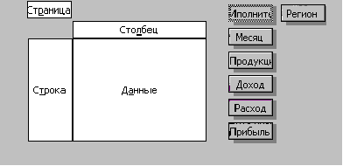в другой сводной таблице.

Каждая сводная таблица состоит из 4 областей: страница, строка, столбец, данные.

Кроме того, всегда имеются кнопки с названиями полей соответствующей базы данных, которые расположены рядом с макетом сводной таблицы или на панели инструментов. Для получения нужной сводной таблицы необходимо перетащить одну или несколько кнопок с названиями полей в нужную область. Назначение областей следующее:

* **Cтрока**. Уникальные значения полей, помещенных в эту область, используются в качестве заголовков строк в сводной таблице. Если в эту область помещено одно поле, то количество строк в сводной таблице (без учета итогов) равно числу уникальных значений этого поля.
* **Столбец**. Уникальные значения полей, помещенных в эту область, используются в качестве заголовков столбцов в сводной таблице. Если в эту область помещено одно поле, то количество столбцов в сводной таблице (без учета итогов) равно числу уникальных значений этого поля.
* **Данные**. Значения полей, помещенных в эту область, используются для заполнения ячеек сводной таблицы итоговыми данными (суммирование, подсчет количества, вычисление среднего значения и т. д.).
* **Страница**. Уникальные значения полей, помещенных в эту область, и элемент «все» используются для построения раскрывающихся списков. В поле страницы можно выбрать только одно значение в каждом из списков. В области данных будут отображены итоговые данные, для выбранного значения. Использование этого элемента сводной таблицы позволяет, в некоторой мере, реализовать отображение трехмерной таблицы.

***Задание 1.***

На основании следующей таблицы:

|  |  |  |  |  |  |  |
| --- | --- | --- | --- | --- | --- | --- |
| **Менеджер** | **Месяц** | **Продукты** | **Доход** | **Расход** | **Прибыль** | **Регион** |
| Иванов | январь | мясо | 100,00 | 50,00 |  | Страны СНГ |
| Иванов | февраль | мясо | 100,00 | 50,00 |  | Россия |
| Иванов | февраль | мясо | 100,00 | 50,00 |  | Россия |
| Иванов | апрель | мясо | 100,00 | 50,00 |  | Россия |
| Иванов | апрель | мясо | 100,00 | 50,00 |  | Россия |
| Петров | январь | мясо | 100,00 | 50,00 |  | Страны СНГ |
| Петров | февраль | мясо | 100,00 | 50,00 |  | Страны СНГ |
| Петров | февраль | мясо | 100,00 | 50,00 |  | Страны СНГ |
| Петров | апрель | мясо | 100,00 | 50,00 |  | Страны СНГ |
| Петров | апрель | мясо | 100,00 | 50,00 |  | Страны СНГ |
| Сидоров | май | рыба | 100,00 | 50,00 |  | Страны СНГ |
| Сидоров | январь | рыба | 100,00 | 50,00 |  | Россия |
| Иванов | февраль | рыба | 100,00 | 50,00 |  | Россия |
| Иванов | март | молоко | 200,00 | 20,00 |  | Россия |
| Петров | март | молоко | 300,00 | 30,00 |  | Страны СНГ |
| Сидоров | март | молоко | 150,00 | 100,00 |  | Страны СНГ |

Построить таблицу, показывающую объем прибыли полученной от продажи разных видов продукции разными исполнителями по месяцам в разрезе регионов;

*Скопируйте в буфер обмена таблицу в редакторе Word.*

*Вставьте таблицу на рабочий лист Excel лист и оформите данные в виде списка.*

*Рассчитайте значение поля «Прибыль», записав соответствующую формулу.*

*Сделайте текущей любую ячейку построенного списка.*

*Выполните команды* ***Данны****е и* ***Сводная таблица.***

*Установите флажок –* ***В списке или базе данных Microsoft Excel;***

*Укажите диапазон, содержащий построенный список. Если список был построен правильно, нужный диапазон будет выбран автоматически.*

*Перетащите кнопки «Продукция» и «Менеджер» в область «****Строка****». При этом важен порядок перетаскивания – поле «Менеджер» будет вложенным по отношению к полю «Продукция». Затем в область «****Столбец****» перетащите кнопку «****Месяц****» и в область страниц – кнопку «****Регион****». В область данных перетащите кнопку «Прибыль».*

*Укажите место размещения сводной таблицы.*

*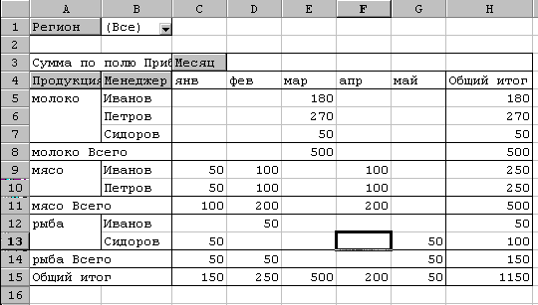Построенная сводная таблица будет иметь следующий в*ид:

***Задание 2.***

На основании построенного списка построить таблицу, показывающую объем прибыли полученной от продажи разных видов продукции разными исполнителями по кварталам в разрезе регионов;

*Скопируйте сводную таблицу задания 1 на другой лист или повторите процесс ее построения. Можно также создать копию листа со сводной таблицей.*

*Отметьте диапазон A4:C15. Для этого достаточно сделать текущей ячейку С4 (выделится столбец сводной таблицы за январь месяц) и нажав клавишу «****Shift****» щелкнуть по ячейке E4.*

*Выполните команды «****Данные****» «****Группа и структура****» «****Группировать****». В поле столбца появиться новое поле «****Месяц 2****» и в сводную таблицу добавится строка, в которой для выделенных трех столбцов присвоится название «****Группа 1****».*

*Выполните аналогичные действия для столбцов сводной таблицы за апрель и май месяцы. Для этих столбцов должно появится название «****Группа 2****».*

*Удалите поле месяц Для этого вызовите контекстное меню или перетащите его из области сводной таблицы.*

*Исправьте название «****Месяц 2****» на «****Квартал****», «****Группа 1****» – на «****Первый****», «****Группа 2****» – на «****Второй****».*

*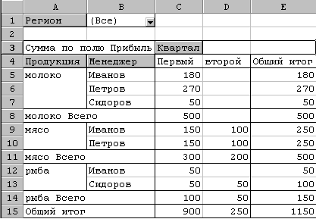Полученная таблица должна иметь следующий вид:*

***Задание 3.***

Скопируйте первуюсводную таблицу на новый лист. Последовательно удаляя поля «Менеджер», «Месяц» и «Продукция» получите новые сводные таблицы. Поясните их смысл.

***Задание 4.***

На основании книги «Участники олимпиады» подсчитать количество участников набравших во втором туре 0–4 балла, 5–9 баллов и т. д. по 5 баллов в группе. Постройте диаграмму, показывающую процентное распределение участников по указанным группам.

*Постройте сводную таблицу, поместив в область строк поле «Балл», а в область данных поле «Фамилия». Получится сводная таблица из 29 строк, которая показывает количество участников набравших конкретное число баллов.*

*Сделайте активной любую ячейку из первого столбца сводной таблицы и ыполните команды «****Данные****» «****Группа и структура****» «****Группировать****».*

*В появившемся окне, установите значение поля «****С шагом****» равным 5.*

*Постройте круговую диаграмму по полученной сводной таблице.*

***Задание 5****.*

На основании построенного списка в задании 1:

1. Построить таблицу, показывающую объем прибыли полученной от продажи разных видов продукции в разрезе регионов.
2. Построить таблицу, показывающую объем прибыли полученной от продажи разных видов продукции разными исполнителями по регионам.
3. Построить таблицу, показывающую объем прибыли полученной от продажи разных видов продукции по регионам.
4. Построить таблицу, показывающую объем прибыли по регионам.
5. Построить диаграмму изменения суммарной прибыли по регионам по месяцам (январь, февраль, март , апрель, май).
6. Построить диаграмму распределения процента прибыли по видам продукции за первый и второй кварталы.
7. Построить диаграмму распределения процента прибыли по регионам за первый квартал.

## Практическая работа № 9 ПРИНЯТИЕ РЕШЕНИЙ

***Задание 1.***

**Задача о оптимальном ассортименте**

Предприятие выпускает 2 вида продукции. Цена единицы 1 вида продукции – 25 000, 2 вида продукции – 50 000. Для изготовления продукции используются три вида сырья, запасы которого 37, 57,6 и 7 условных единиц. Нормы затрат каждого сырья на единицу продукции представлены в следующей таблице.

|  |  |  |
| --- | --- | --- |
| **Продукция** | | **Запасы сырья** |
| **1-й вид продукции** | **2-й вид продукции** |  |
| 1,2 | 1,9 | 37 |
| 2,3 | 1,8 | 57,6 |
| 0,1 | 0,7 | 7 |

Требуется определить плановое количество выпускаемой продукции таким образом, чтобы стоимость произведенной продукции была максимальной

1. *Такие задачи решаются при помощи инструмента Excel «Поиск решения». Для установки этого инструмента необходимо :*

***Главное меню: Сервис / Надстройки / Установить флажок «Поиск решения» / OK.***

*После загрузки инструмента* ***«Поиск решения»*** *в меню* ***Сервис*** *появляется команда* ***«Поиск решения»****. Выполнение этой команды начинается с вывода диалогового окна, в котором вводятся исходные данные задачи.*

*2. Математическая модель задачи.*

*Пусть продукция производится в количестве:*

*1-й вид – x1 единиц, 2-й вид – x2 единиц.*

*Тогда стоимость произведенной продукции выражается целевой функцией:*

*f(x1,x2)=25000 x1+50000x2,*

*для которой необходимо найти максимум.*

*При этом следует учесть ограничения по запасам сырья:*

*1,2 x1+1,9 x2 ≤ 37,*

*2,3 x1+1,8 x2 ≤ 57,6,*

*0,1 x1+0,7 x2 ≤ 7*

*и по смыслу задачи x1, x2 должны быть неотрицательными и целыми:*

*x1≥0, x2 ≥0.*

*3. Ввод исходных данных в компьютер.*

*3.1. Введем целевую функцию и ограничения.*

*Для переменных x1,x2 определим соответственно ячейки С2:D2, и зададим им начальные значения, равные нулю. Затем коэффициенты целевой функции и нормы расхода сырья расположим под неизвестными в ячейках С3:D3 и С6:D8 соответственно. Запасы сырья расположим справа от матрицы норм расхода в ячейках G6:G8. В ячейке F2 вычислим значение целевой функции, а в ячейках F6:F8 ‑ реальный расход сырья.*

|  |  |
| --- | --- |
| ***Ячейка*** | ***Формула*** |
| *F2* | *= СУММПРОИЗВ(C2:D2;C3:D3)* |
| *F6* | *= СУММПРОИЗВ($C$2:$D$2;C6:D6)* |
| *F7* | *= СУММПРОИЗВ($C$2:$D$2;C7:D7)* |
| *F8* | *= СУММПРОИЗВ($C$2:$D$2;C8:D8)* |

*3.2. Задание параметров для диалогового окна* ***«Поиск решения».***

*Выполнить команду* ***Сервис / Поиск решения.***

*В диалоговом окне* ***«Поиск решения»*** *нужно указать:*

1. *адрес ячейки, в которой находится формула, вычисляющая значение целевой функция;*
2. *цель вычислений (задать критерий для нахождения экстремального значение целевой функции);*
3. *адреса ячеек, в которых находятся значения изменяемых переменных х1, х2;*
4. *матрицу ограничений, для чего нажимается кнопка* ***«Добавить»;***
5. *параметры решения задачи, для чего нажимается кнопка* ***«Параметры».***

*Диалоговое окно* ***«Поиск решения»*** *и схема расположения исходных данных приведены ниже. Информация в этом окне соответствует решаемой задаче.*

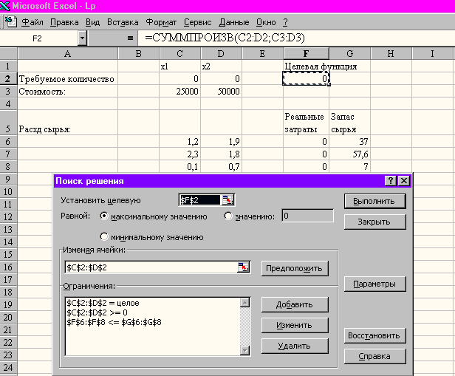

*После ввода всех данных и задания параметров нажать кнопку* ***«Выполнить».***

***Задание 2.***

**Сетевая транспортная задача**

На складах имеется груз, количество которого определяется в следующей таблице:

|  |  |  |  |
| --- | --- | --- | --- |
| **Склады** | **Склад 1** | **Склад 2** | **Склад 3** |
| Наличие груза  на складе | 18 | 75 | 31 |

Этот груз необходимо перевезти в пункты назначения в соответствии с таблицей:

|  |  |  |
| --- | --- | --- |
| **Пункты**  **Назначения** | **Пункт 1** | **Пункт 2** |
| Потребность груза | 45 | 79 |

Стоимость перевозок определяется таблицей:

|  |  |  |
| --- | --- | --- |
|  | **Пункт 1** | **Пункт 2** |
| Склад 1 | 17 | 6 |
| Склад 2 | 12 | 13 |
| Склад 3 | 9 | 8 |

Необходимо составить план перевозок так, чтобы стоимость перевозок была минимальной.

***Задание 3.***

**Балансовые модели**

Имеется трехотраслевая балансовая модель экономики с матрицей коэффициентов затрат:



Производственные мощности отраслей ограничивают возможности ее валового выпуска числами 300, 200. 500. Определить оптимальный валовой выпуск всех отраслей, максимизирующий стоимость суммарного конечного продукта, если задан вектор цен на конечный продукт (2, 5, 1).

Решить эту же задачу, если на конечный продукт накладываются следующие ограничения: валовый выпуск продукции первой и третьей отрасли относятся как 2:1 и конечный выпуск второй отрасли не должен превосходить 100.

К данным задачи заданы коэффициенты прямых затрат труда на выпуск продукции каждой отрасли: 0,2, 0,3, 0,15. Определить максимально возможный выпуск конечного продукта в стоимостном выражении, если суммарные затраты труда не должны превышать 70 ед.

***Модель межотраслевого баланса (модель "Затраты-выпуск").***

*Рассмотрим экономику какой-либо страны (региона).  
Предположим, что упрощенно экономика "состоит" всего из двух отраслей, например,* ***промышленности*** *(1 отрасль) и* ***сельского хозяйства*** *(2 отрасль).*

*• При этом за какой-то период, например год, промышленность "поставила" в качестве комплектующих, сырья и материалов "себе самой" продукции на $****20*** *млн., а сельскому хозяйству – на $****40*** *млн. (первые два элемента* ***первой строки матрицы****). Cумма этих двух элементов (****$60 млн.****) называется* ***промежуточным потреблением****.*

*• Кроме того, продукция промышленности была поставлена конечным потребителям внутри страны и на экспорт, не была поставлена в течение рассматриваемого периода, став валовым накоплением (допустим, что продукция не импортируется извне). Стоимость этих "поставок" -* ***конечного продукта*** *- составила $****40*** *млн. (третий элемент* ***первой строки матрицы****).*

*• В результате* ***валовый выпуск*** *отрасли промышленность за рассматриваемый период составил $****100*** *млн. (четвертый элемент* ***первой строки матрицы*** *-* ***сумма*** *первых трех элементов). То есть* ***валовый выпуск равен сумме промежуточного потребления и конечного продукта****. При этом весь конечный продукт - это* ***ВВП*** *со стороны потребления.*

*Аналогично вторая отрасль - сельское хозяйство - за тот же период "поставила" в качестве комплектующих, сырья и материалов - промышленности промышленности продукции на* ***$30*** *млн., а "себе самой" – на* ***$20*** *млн., произвела конечного продукта на $30 млн., в результате весь валовый выпуск отрасли составил $****80*** *млн. (вторая строка матрицы).*

*Рассмотрим теперь первый столбец матрицы. Затраты промышленности за рассматриваемый период составили: упомянутые $****20*** *млн. за поставки комплектующих, сырья и материалов, уплаченные предприятиям "себя самой", т.е. отрасли промышленность. И $****30*** *млн. - предприятиям отрасли "сельское хозяйство". Сумма этих двух элементов (****$50 млн.****) называются* ***промежуточными затратами****. Кроме того, $****50*** *млн. составила оплата труда и другие элементы добавленной стоимости - прибыль, налоги и т.д. В результате сумма* ***затрат*** *отрасли промышленность за рассматриваемый период составила* ***$100*** *млн., а отрасли сельское хозяйство -* ***$80****. То есть* ***валовый выпуск равен сумме промежуточных затрат и добавленной стоимости****. При этом сумма всех добавленных стоимостей - это* ***ВВП*** *со стороны затрат.*

**С**уммарно затраты каждой отрасли равны ее выпуску.  
Обратите также внимание, что матрица потоков промежуточных затрат обозначается **X** (большая буква) - ее элементы называют элементами первого квадранта межотраслевого баланса (МОБ), вектор-столбец конечного продукта - **y**, а вектор-столбец валовых выпусков - **х** - это элементы второго квадранта МОБ. И, наконец, вектор-строка элементов добавленной стоимости и опять же вектор-строка валовых выпусков - элементы третьего квадранта.

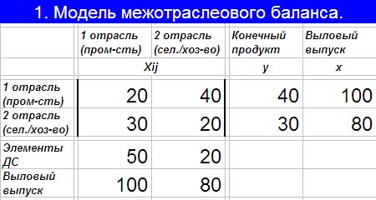  
*Если на производство продукции на* ***$100*** *млн. затраты отрасли на поставки продукции других предприятий отрасли промышленность, т.е. затраты на поставки промышленности "из себя самой" составили* ***$20*** *млн., то сколько необходимо потратить на производство продукции на* ***$1****? В 100 млн. раз меньше. И в те же 100 млн. раз меньше надо заплатить сельскому хозяйству.*

*Таким образом, если все элементы первого столбца разделить на валовый выпуск первой отрасли, а все элементы второго столбца - на валовый выпуск второй отрасли, мы получим матрицу коэффициентов прямых затрат (КПЗ) МОБ, называемую также технологической матрицей (т.е. определяющую технологии производства) и обозначаемой* ***A****.*

*В общем случае (в натуральном выражении, при условии однородности продукции отрасли) элементы матрицы - коэффициенты прямых материальных затрат - указывают, сколько единиц валовой продукции i-й отрасли затрачивается на производство одной единицы валовой продукции j-й потребляющей отрасли.*

*ПРи этом если матрицу* ***А*** *возвести в нулевую, первую, вторую, третью и т.д степени и все полученные матрицы сложить, то получим матрицу* ***(Е-А)-1=B***

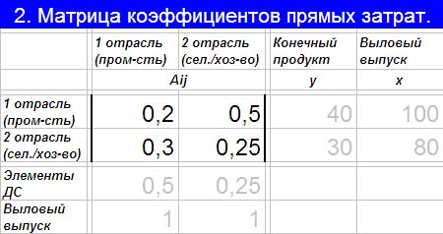

*Запишем теперь соотношение между векторами* ***x*** *и* ***y*** *в векторно-матричной форме, использовав введенную матрицу* ***А****.  
После несложных преобразований - сначала перенеся в левую часть уравнения все слагаемые, домножаемые на* ***x*** *и вынеся* ***x*** *за скобки, а затем умножив обе части уравнения на матрицу, обратную (Е-А), где* ***Е*** *- единичная матрица - получим соотношение* ***By=x****. Данное соотношение показывает, каким образом связаны между собой вектора конечного продукта и валовых выпусков. Матрица* ***B*** *называется матрицей* ***коэффициентов полных затрат****.*

*В общем случае (в натуральном выражении) элементы матрицы - коэффициенты полных материальных затрат - указывают, сколько единиц валовой продукции i-й отрасли затрачивается прямо и косвенно на производство одной единицы конечного продукта j-й отрасли.*

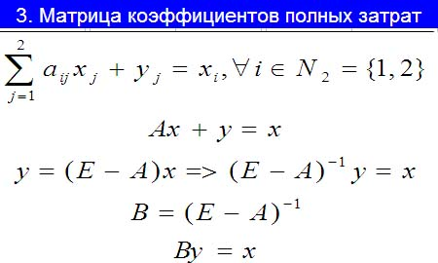

*Найдя с помощью функции* ***МОБР()*** *матрицу* ***В****, и умножив ее с помощью функции* ***МУМНОЖ()*** *на вектор* ***y****, убедимся, что полученный вектор равен исходному вектору* ***х****. Полученную модель МОБ, как правило, используют для анализа изменения вектора* ***х*** *в зависимости от экзогенно (т.е. вне модели) задаваемого вектора* ***y*** *конечного продукта (ВВП со стороны потребления).*

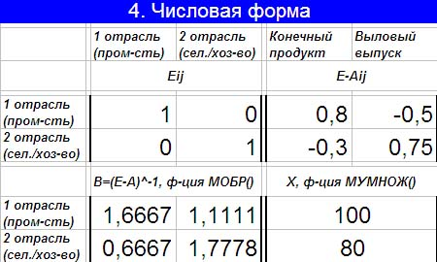

***Задание 4.***

**Задача о смесях**

Фирма «Корма» имеет возможность покупать 4 различных вида зерна(компонентов смеси) и изготавливать различные виды кормов. Разные зерновые культуры содержат разное количество питательных ингредиентов. Произведенный комбикорм должен удовлетворять некоторым минимальным требованиям с точки зрения питательности. Требуется определить, какая из возможных смесей является самой дешевой. Исходные данные приведены в следующей таблице:

|  |  |  |  |  |  |
| --- | --- | --- | --- | --- | --- |
|  | **Единица веса** | | | | **Минимальные потребности на планируемый период** |
| **зерна**  **1** | **зерна**  **2** | **зерна**  **3** | **зерна**  **4** |
| Ингредиент A | 2 | 3 | 7 | 1 | 1250 |
| Ингредиент B | 1 | 0,7 | 0 | 2,3 | 450 |
| Ингредиент C | 5 | 2 | 0,2 | 1 | 900 |
| Ингредиент D | 0,6 | 0,7 | 0,5 | 1 | 350 |
| Ингредиент E | 1,2 | 0,8 | 0,3 | 0 | 600 |
| Затраты в расчете на ед. веса (цена) | 41 | 35 | 48 | 42 | Минимизировать |

## Практическая работа № 10 ПРИМЕНЕНИЕ ЭЛЕМЕНТОВ УПРАВЛЕНИЯ В EXCEL

***Задание 1.***

Используя элементы управления **«Переключатель»** и «**Рамка**» составить формулу для нахождения суммы всех, положительных или отрицательных значений из диапазона ячеек A10:D11, в зависимости от установки переключателей.

Для выполнения задания необходимо:

* Вывести панель инструментов **ФОРМА.**
* Перенести элемент управления «**Переключатель**»на лист Excel и установить желаемые размеры. Сверху от переключателя должно остаться свободное место. Оно понадобится при объединении переключателей в группу.
* Ввести название этого переключателя, например «Положительные».
* Повторить последние два шага для размещения переключателей «Отрицательные» и «Все».
* Выбрать элемент управления «**Рамка**» и перенести его на лист Ехcel таким образом, чтобы он охватывал, ранее построенные переключатели. Ввести название группы – «Суммировать».
* Щелкните правой кнопкой мыши по любому из переключателей и из контекстного меню выберите «**Формат объекта**» и установите связь между переключателями и ячейкой Excel, например A1;
* Ввести формулу вычисляющую требуемую сумму.

Используемые функции: ECЛИ, СУММЕСЛИ, СУММ.

Примерный вид решения задачи:

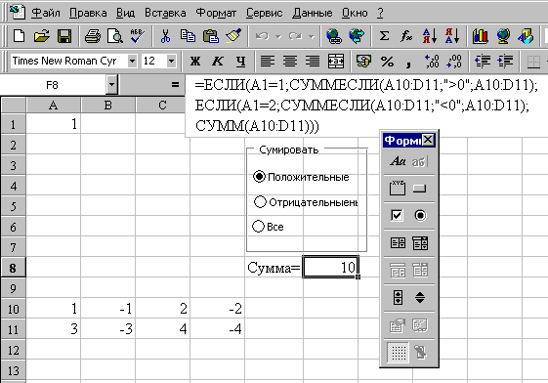

***Задание 2.***

Используя элементы управления «**Флажок**» и «**Рамка**», для ввода исходных данных, решить предыдущую задачу

***Задание 3.***

Используя элементы управления «**СЧЕТЧИ**К» и «**ПОЛЕ СО** **СПИСКОМ**», для ввода исходных данных, построить календарь на заданный год и месяц, который должен иметь примерно следующий вид:

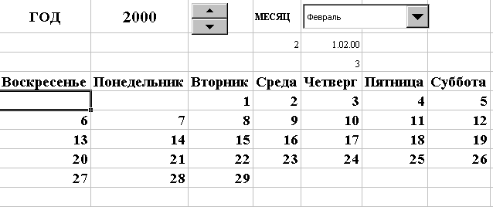

*Для выполнения задания необходимо:*

* *Вывести панель инструментов* ***ФОРМА.***
* *Перенести и расположить элементы управления «****СЧЕТЧИ****К» и «****ПОЛЕ*** *на листе Excel.*
* *Связать элементы управления с ячейками Excel.*
* *Ввести формулу заполняющую значения ячеек.*

*Используемые функции: ECЛИ, МЕСЯЦ, ДАТА, ДЕНЬНЕД*

**Создание календаря**

*Календарь представляет собой таблицу. В заголовках столбцов - названия дней недели. Под ними в шести строках друг за другом размещены полные даты всех дней выбранного месяца выбранного года. Причем каждая дата расположена в столбце, соответствующем дню недели, на который она приходится.*

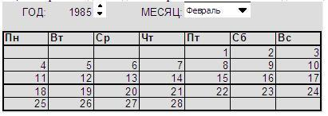

*Исходными данными являются выбранный месяц и выбранный год – эта информация содержится в результирующих ячейках соответственно, списка месяцев и счетчика лет, которые обозначены далее* ***М*** *и* ***Г****.*

***1.*** *В начале в свободной ячейке запишем дату - первое число выбранного месяца и выбранного года, использовав функцию Excel* ***ДАТА()****:*

***=ДАТА(Г; М; 1)***

*• где* ***Г*** *- ссылка на результирующую ячейку счетчика лет,*

*•* ***М*** *- ссылка на ячейку счетчика месяцев,*

*•* ***1*** *- число (в нашем случае равно единице – первое число выбранного месяца выбранного года).*

*Обозначим далее эту дату как* ***Д****.*

***2.*** *Затем ( на другом листе или на свободном месте данного листа) создадим* ***первую вспомогательную таблицу*** *6 строк х 7 столбцов, в которой слева направо размещены цифры от 1 до 42.*

***3.*** *Далее под первой создадим* ***вторую вспомогательную таблицу*** *такого же размера, в ячейках которой содержатся формулы*

***=Т + Д-ДЕНЬНЕД(Д; 2)***

*• где* ***ДЕНЬНЕД()*** *- функция Excel, возвращающая для указанной даты день недели,*

*•* ***Т*** *- ссылка на соответствующую ячейку первой вспомогательной таблицы (созданной на шаге 2),*

*•* ***Д*** *- дата - первое число выбранного месяца выбранного года (найденная на шаге 1)*

*•* ***2*** *- параметр функции Excel* ***ДЕНЬНЕД()****, определяющий, что при расчете дня недели за 1 принимется понедельник, за 2 - вторник, и т.д. до 7 - воскресенье (возможны другие варианты).*

***4.*** *Наконец, в таблицу календаря на основном листе заносятся формулы, которые* ***не показывают даты****, приходящие на следующий и предыдущий месяцы:*

***=ЕСЛИ(МЕСЯЦ(ДД) = М; ДД;"")***

*• где* ***МЕСЯЦ()*** *- функция Excel, возвращающая месяц указанной даты,*

*•* ***ДД*** *- ссылка на соответствующую ячейку второй вспомогательной таблицы (созданной на шаге 3, в которой размещены даты календаря),*

*•* ***М*** *- месяц, выбранный пользователем – ссылка на результирующую ячейку счетчика месяцев.*

*Формат ячеек календаря устанавливается таким образом, чтобы были видны только числа месяца. Для этого на вкладке "****Число****" диалогового окна "****Формат ячейки****" выбирается "****Все форматы****", а в появившейся справа строке набирается текст, состоящий из одной буквы* ***Д****.*

***Задание 4***

Построить календарь на заданный месяц указанного года, используя элементы управления «**ПОЛОСА ПРОКРУТКИ**» и «**СПИСОК**», для ввода необходимых исходных данных. Дни недели расположить по вертикали, начиная с понедельника.

***Задание 5.***

Составить макрокоманду, изменяющую в выделенном диапазоне размер и тип шрифта, цвет и обрамляющую диапазон. Обеспечить возможность выполнения построенной макрокоманды с помощью меню, панели инструментов, клавиатуры и с помощью элемента управления «**КНОПКА**»

## Практическая работа №11. ИТЕРАЦИОННЫЕ ВЫЧИСЛЕНИЯ

***Задание 1.***

Составить электронную таблицу расчета отпускной цены изделия (калькуляцию), исходя из затрат на сырье, материалы и основную заработную плату.

*1. Построить таблицу, ввести исходные данные.*

*2. Задать необходимые вычисленя при помощи формул.*

*3. Выполнить форматирование таблицы при помощи команды* ***Формат/Ячейки/Число*** *или контекстного меню.*

*4. Выполнить вычисление в электронной таблице, для этого необходимо разрешить циклические ссылки при помощи команды* ***Сервис / Параметры /*** *вкладка* ***Вычисления /*** *установить флажок* ***Итерации****.*

*5. Сделать обрамление клеток таблицы, см.* ***Формат / Ячейки /*** *вкладка* ***Границы****.*

*6. Убрать сетку таблицы, см.* ***Сервис / Параметры /*** *вкладка* ***Вид****.*

*7. Сохранить таблицу в файле см.* ***Файл / Сохранить как, Сохранить****.*

*Изучите тщательно алгоритм «Калькуляции». Обратите внимание на то, что 8-й пункт «Калькуляции» использует результат вычисления 13-го пункта, который ещё не вычислен и в этом пункте используются результаты вычислений пунктов 10 и 12. А 10-й пункт использует результаты вычислений предыдущих пунктов и 8-го в том числе. Такие вычисления содержат так называемые циклические ссылки.*

|  |  |  |
| --- | --- | --- |
| **Калькуляция**  **Наименование продукции___________________**  **Калькуляционная единица___________________** | | |
| **№**  **п./п.** | **Наименование статей затрат** | **Пояснения** |
| 1 | Сырьё и материалы | (исходные данные) |
| 2 | Основная зарплата | (исходные данные) |
| 3 | Дополнительная зарплата | 10 % от п.2 |
| 4 | Отчисления в фонд занятости | 1 % от п.2+п.3 |
| 5 | Отчисления на соц. Страхование | 35 % от п.2+п.3 |
| 6 | Чрезвычайный налог | 8 % от п. 2+ п.3 |
| 7 | Отч. на детск. дошк. Учреждения | 5 % от п.2+ п. 3 |
| 8 | Отчисления в дорожный фонд | 1 % от п. 13 |
| 9 | Накладные расходы | 600% от п. 2 |
| **10** | **Произведённая себестоимость** | сумма п./п. 1-9 |
| 11 | Норматив рентабельности | 10 % (переменные данные) |
| 12 | Прибыль | п. 10* п. 11 |
| **13** | **Оптовая цена** | п. 10+ п. 12 |
| 14 | Материальные затраты | сумма пп.1, 6, 7, 8 и 26 % от п. 9 |
| 15 | Добавленная стоимость | п. 13 – п. 14 |
| 16 | НДС | 20 % от п. 15 |
| 17 | Оптовая цена с НДС | п. 13 + п. 16 |
| 18 | Отчисления в фонд жил. Стр-ва | 0,5 % от п. 19 |
| **19** | **Отпускная цена** | п. 17 + п. 18 |

**Электронная таблица для расчета отпускной цены изделия (калькуляция)**

|  |  |  |  |
| --- | --- | --- | --- |
| **№** | **A** | **B** | **C** |
| **1** |  | Калькуляция |  |
| **2** |  | Наименование продукции ***Ваза*** |  |
| **3** |  | Калькуляционная единица ***штука*** |  |
| **4** | № п./п. | Наименование статей затрат | Сумма(руб.) |
| **5** | 1 | Сырье и материалы | 350000 |
| **6** | 2 | Основная зарплата | 24000 |
| **7** | 3 | Дополнительная зарплата | =10%*C6 |
| **8** | 4 | Отчисления в фонд занятости | =1%*(C6+C7) |
| **9** | 5 | Отчисления на соц.страхование | =35%*(C6+C7) |
| **10** | 6 | Чрезвычайный налог | =8%*(C6+C7) |
| **11** | 7 | Отч. на детск. дошк. учреждения | =5%*(C6+C7) |
| **12** | 8 | Отчисления в дорожный фонд | =1%*C17 |
| **13** | 9 | Накладные расходы | =600%*C6 |
| **14** | 10 | Производственная себестоимость | =СУММ(C5:C13) |
| **15** | 11 | Норматив рентабельности | 0,1 |
| **16** | 12 | Прибыль | =C14*C15 |
| **17** | 13 | Оптовая цена | =C14+C16 |
| **18** | 14 | Материальные затраты (сумма) | =C5+C10+C11+C12+26%*C13 |
| **19** | 15 | Добавленная стоимость | =C17-C18 |
| **20** | 16 | Налог на добавленную стоимость | =20%*C19 |
| **21** | 17 | Оптовая цена с НДС | =C17+C20 |
| **22** | 18 | Отчисления в фонд жил. стр-ва | =0,5%*C23 |
| **23** | 19 | Отпускная цена | =C21+C22 |
| **24** |  |  |  |
| **25** |  | Экономист________Иванова В. B. |  |

**Выходной документ**

Калькуляция

Наименование продукции ***Ваза***

Калькуляционная единица ***штука***

|  |  |  |
| --- | --- | --- |
| **№ п./п.** | **Наименование статей затрат** | **Сумма(руб.)** |
| 1 | Сырье и материалы | 350000 |
| 2 | Основная зарплата | 24000 |
| 3 | Дополнительная зарплата | 2400 |
| 4 | Отчисления в фонд занятости | 264 |
| 5 | Отчисления на соц.страхование | 9240 |
| 6 | Чрезвычайный налог | 2112 |
| 7 | Отч.на детск.дошк. учреждения | 1320 |
| 8 | Отчисления в дорожный фонд | 5932 |
| 9 | Накладные расходы | 144000 |
| 10 | Производственная себестоимость | 539268 |
| 11 | Норматив рентабельности | 10% |
| 12 | Прибыль | 53927 |
| 13 | Оптовая цена | 593195 |
| 14 | Материальные затраты (сумма) | 396804 |
| 15 | Добавленная стоимость | 196391 |
| 16 | Налог на добавленную стоимость | 39278 |
| 17 | Оптовая цена с НДС | 632473 |
| 18 | Отчисления в фонд жил.стр-ва | 3178 |
| 19 | Отпускная цена | 635651 |

# 

# *Задание 2.*

# Составить электронную таблицу для приближенного решения уравнения *Cos(x+0,5) = x^3.* методом половинного деления.

*Уравнение F(x)=0 будем рассматривать на отрезке [a;b], внутри которого находится только один корень уравнения и функция F(x) непрерывна. Пусть h=(b-a)/N, где N=10.*

*В столбце х вычислим значения a, a+h,...,a+(N-1)h,b, а в столбце F(x) -соответствующие значения функции F(x).*

*Если результат подстановки приближенного значения корня в уравнение больше погрешности, то вычисления продолжаем. В этом случае выбираем два значения из столбца х, для которых значения функции имеют разные знаки, подставляем их вместо а и в. Такие вычисления повторяем до тех пор, когда результат подстановки приближенного значения корня в уравнение станет меньше погрешности.*

*Электронная таблица для решения этой задачи на следующем рисунке.*

|  |  |  |  |
| --- | --- | --- | --- |
| ***Приближенное решение уравнения F(x)=0***  ***методом половинного деления.*** | | | |
| ***Исходные данные*** | | ***Результаты вычислений*** | |
| ***a*** | *0,707996* | ***x*** | ***F(x)*** |
| ***b*** | *0,7080044* | *0,707996* | *4,7687E-06* |
| ***N*** | *10* | *0,70799684* | *2,72021E-06* |
| ***h*** | *8,4E-07* | *0,70799768* | *6,71708E-07* |
| ***Погрешность*** | *0,0001* | *0,70799852* | *-1,37679E-06* |
|  |  | *0,70799936* | *-3,4253E-06* |
|  |  | *0,7080002* | *-5,4738E-06* |
| ***Приближенное значение корня****.* | | *0,70800104* | *-7,52231E-06* |
| ***x*** | *0,7080002* | *0,70800188* | *-9,57083E-06* |
| ***Результат подстановки приближен-ного значения корня в уравнение.*** | | *0,70800272* | *-1,16193E-05* |
| *0,70800356* | *-1,36679E-05* |
| *F(x)* | *-5,4738E-06* | *0,7080044* | *-1,57164E-05* |

## Практическая работа № 12 ФИНАНСОВЫЕ РАСЧЕТЫ ПО ПРОСТЕЙШИМ СХЕМАМ

**Основные понятия финансовой операции.**

Кредитор представляет заемщику денежную сумму *А0* с условием, что заемщик вернет через время *Т* сумму *А*под *р* процентов годовых. Продолжительность этой сделки может быть от одного дня до нескольких лет. Если *Т* – продолжительность сделки в годах, *t* - продолжительность сделки в днях, K – временная база (360 или 365 дней), то *T=t/K*.

Для расчета финансовых операций применяют:

* схему простых процентов;
* схему сложных процентов;
* комбинированную схему.

Схема простых процентов применяется в краткосрочных операциях, если продолжительность сделки не больше года. Начисления ведутся на одну и ту же сумму *А0* и величина процентных начислений пропорциональна длительности сделки. Наращенная сумма *А* находится по формуле:

*А= А0(1+pT)= А0(1+p t/K).*

Схема сложных процентов означает, что начисленные проценты прибавляются к сумме долга. Для вычисления наращенной суммы применяют формулу:

*А= А0(1+p)T.*

В практике применяется начисление процентов несколько раз в году: ежемесячно, поквартально, раз в полгода. Если *m* – количество начислений, то наращенная сумма за *T* лет будет равна



Комбинированную схему применяют, когда Т>1 и не является целым числом. Если:

*T=[T] – {T} = n – τ, τ<1,*

*n –* целая часть *Т, τ* *–* дробная часть *Т,* то

*А= А0(1+p)n(1+p τ).*

***Задание 1.***

Вклад в сумме 100 000 руб. вносится в банк под 40 % годовых на 1,5 года.. Рассчитайте наращенную сумму по схемам простых и сложных процентов и комбинированной схеме.

**Ответ:** Простые – 160 000 руб., Сложные – 165 650 руб., Комбинированные – 168 000 руб.

***Задание 2.***

Определить сумму первоначального вклада, который обеспечивает клиенту ежегодные выплаты в сумме 10 млн. руб в течении 5 лет (сложные проценты, 65 % процентов годовых).

**Ответ:** 23,308980 млн. руб. при выплате в начале периода и 14,126650 млн. руб. при выплате в конце периода.

*В данном случае используется функция Excel* ***ПС (ставка;кпер; плт; [бс];[тип])*** *– приведенная (к текущему моменту) стоимость инвестиции.*

*Аргументы данной функции –* ***процентная ставка*** *(в данном случае* ***65%****),* ***кпер*** *– количество периодов (в данном случае* ***5****),* ***плт*** *– размер периодиеческого платежа –* ***ОН ДОЛЖЕН БЫТЬ ПОСТОЯННЫМ В ТЕЧЕНИЕ ВСЕХ РАССМАТРИВАЕМЫХ ПЕРИОДОВ*** *(в данном случае* ***10 млн. руб****.), паратметр* ***тип*** *–* ***1*** *или* ***0*** *– определяет в начале или в конце периода делается выплата.*

*Таким образом, если исходные данные размещены в ячейках* ***B4****,* ***B5****, и* ***B6*** *решение задачи можно найти с помощью формул Excel:*

***=ПС(B4;B5;-B3;;0)****и****=ПС(B4;B5;-B3;;1)***

***Функциях выплат по займам и вкладам Excel*** *(*все эти функции используют одни и те же аргументы, хотя некоторые применяются в зависимости от конкретной функции*)*

|  |  |  |
| --- | --- | --- |
| ***Функция*** | ***Назначение*** | ***Аргументы*** |
| *БС* | *Будущая стоимость инвестиций* | ***ставка****;****кпер****;* ***плт****; [пс];[тип]* |
| *ПС* | *Приведенная (к текущему моменту) стоимость инвестиции* | ***ставка****;****кпер****;* ***плт****; [бс];[тип]* |
| ***ПЛТ*** | *Сумма периодического платежа* | ***ставка****;****кпер****;****пс****;[бс];[тип]* |
| ***ОСПЛТ*** | *Величина платежа в погашение основной суммы* | ***ставка****;****период****;****кпер****;****пс****;[бс];[тип]* |
| ***ПРПЛТ*** | *Сумма платежей процентов* | ***ставка****;****период****;****кпер****;****пс****;[бс];[тип]* |
| *СТАВКА* | *Процентная ставка* | ***кпер****;****плт****;****пс****;[бс];[тип];[предположение]* |
| *КПЕР* | *Количество периодов* | ***ставка*** *;****плт****;****пс****;[бс];[тип]* |

***Cтавка*** *– это процентная ставка за период.****Кпер****(число периодов) – это общее количество платежей или периодов выплат.****Плт*** *– это плата, производимая в каждый период и не меняющаяся за все время займа; Параметр* ***Тип*** *определяет время выплаты.****БС –*** *это будущая стоимость или баланс наличности, который нужно достичь после последней выплаты. Если «бс» опущено, оно полагается равным 0 (будущая стоимость займа, например, равна 0).****ПС –*** *текущее значение – начальная стоимость вложения или ссуды. Так, начальная стоимость ссуды равна, собственно, сумме займа.****Тип*** *– задает режим выплат. Для выплат в конце месяца указывается значение 0, и 1 для выплат в начале месяца. Если аргумент тип опущен, то он полагается равным 0****предположение*** *– это предполагаемая величина процентной ставки. Если аргумент опущен, то он полагается равным 10 процентам.·Если функция НОРМА не сходится, следует попытаться использовать различные значения начального приближения.*

*В функциях, связанных с аннуитетами, выплачиваемые денежные средства, такие как депозит на сбережения, представляются отрицательным числом; полученные денежные средства, такие как чеки на дивиденды, представляются положительным числом. Например, депозит в банк на сумму 1000 руб. представляется аргументом -1000 — для вкладчика и аргументом 1000 — для банка.*

*Microsoft Excel выражает каждый финансовый аргумент через другие. Если ставка не равна 0, то:*

ПС*(1+Ставка)^Кпер+Плт*(1+Ставка*Тип)*((1+Ставка)^Кпер-1/Ставка)+БС=0

*Если Ставка=0, то*

(Плт * Кпер) + ПС + БС = 0

*Обратите внимание, что данные функции наряду с функциями используемыми для расчетов выплат с помощью формул схем (1)простых процентов, (2)сложных процентов и (3)комбинированной ((1)* А= А0(1+pT) *(2)* А= А0(1+p)T*(3)*А= А0(1+p)n(1+p ?)*) используются при расчетах кредитов.*

*Например,  кредит в размере* ***10 млн****. руб. взят на срок* ***6 лет*** *с годовой ставкой* ***15%****. Если погашение производится 6-ю равными платежами, то размер каждого из них можно найти с помощью функции ПЛТ –* ***ПЛТ(15%;6;-1000000)  -*** *он равен* ***264 236,91р***

*В этом случае*

|  |  |  |  |  |  |
| --- | --- | --- | --- | --- | --- |
| ***№*** | ***Долг (БС)*** | ***Выплата (ПЛТ)*** | ***Остаток=Долг-Выплата*** | ***Погашение осн. долга (ОСПЛТ)*** | ***Погашение процентов (ПРПЛТ)*** |
| ***1*** | ***1 150 000,00р.*** | ***264 236,91р.*** | ***885 763,09р.*** | ***114 236,91р.*** | ***150 000,00р.*** |
| ***2*** | ***1 018 627,56р.*** | ***264 236,91р.*** | ***754 390,65р.*** | ***131 372,44р.*** | ***132 864,46р.*** |
| ***3*** | ***867 549,25р.*** | ***264 236,91р.*** | ***603 312,34р.*** | ***151 078,31р.*** | ***113 158,60р.*** |
| ***4*** | ***693 809,19р.*** | ***264 236,91р.*** | ***429 572,29р.*** | ***173 740,06р.*** | ***90 496,85р.*** |
| ***5*** | ***494 008,13р.*** | ***264 236,91р.*** | ***229 771,22р.*** | ***199 801,06р.*** | ***64 435,84р.*** |
| ***6*** | ***264 236,91р.*** | ***264 236,91р.*** | ***-0,00р.*** | ***229 771,22р.*** | ***34 465,68р.*** |

*Для расчета общей суммы долга используется функция БС*

*- для первого периода****БС(15%;1;;-1000000)*** *или =1000000*(1+15%) (исходя из формул (1) и (2)*

*- для последующих – вместо -1000000 подставляется со знаком “минус” ссылка на остаток долга после каждого из равных платежей (4-ый столбец) – значение*

*При этом каждую из равных* ***Выплат*** *можно разбить на неравные друг другу платежи по основному долгу и по процентам (найденные с помощью функций****ОСПЛТ и ПРПЛТ****) – в сумме оба значения за каждый период всегда равны значению* ***Выплаты,*** *то есть* ***264 236,91р***

***ДЛЯ ТОГО, ЧТОБЫ НАЙТИ ПРИБЫЛЬ ОТ ПРОЦЕНТОВ ПО КРЕДИТУ,*** *необходимо просуммировать 6 значений столбца* ***Погашение процентов***

***Задание 3.***

Через 2,5 года вам понадобится для покупки дачи 30 млн. руб. Какую сумму для этого необходимо положить в банк, если ставка сложных процентов – 40 % годовых. Сделайте расчеты по схеме сложных процентов и комбинированной схеме.

**Ответ:** Сложные 12,93 млн. руб., Комбинированные – 12,755 млн. руб.

*Под заменой платежей понимается продление срока платежа, замену нескольких платежей одним , замену одного платежа несколькими и т. д. При замене платежей не должны пострадать обе стороны сделки. Заемщик занял денежные суммы S1, S2,…, Sn, обязуясь возвратить долг кредитору в установленные сроки V1, V2,…, Vn при постоянной ставке процентов р для всех платежей. В дальнейшем платежи S1, S2,…, Sn решено заменить одним со сроком V. Такая финансовая операция называется консолидацией платежей. Необходимо найти сумму S консолидированного платежа.*

*Будем считать, что сроки платежей упорядочены:*

*V1< V2<…< Vn.*

1. *Пусть V > Vn. В этом случае происходит продление срока всех платежей (пролонгация) на*

*t1 = V – V1, t2 = V – V2 ,…, tn = V – Vn .*

*дней соответственно. По схеме простых процентов:*

**

***Задание 4.***

Два платежа S1=100 000 руб., V1=12.02.1999 г. S2=150 000 руб., V2=15.03.1999 г. заменяются одним платежом со сроком V=5.04.1999 г. Стороны договорились на замену платежей при р=50% годовых. Найти величину консолидированного платежа.

**Ответ:** При К=360 примерно 261388 руб.

*Пусть теперь Vm < V < Vm . В этом случае m платежей пролонгируются, а платежи, начиная с m+1 выплачиваются ранее намеченных сроков. Величина консолидированного платежа определяется формулой:*

**

***Задание 5.***

Три платежа S1=100 000 руб., V1=15.05.1999г.; S2=150 000 руб., V2=15.06.1999 г. S3=200 000 руб., V3=15.08.1999 г; заменяются одним платежом со сроком V=1.08.1999 г. Найти величину консолидированного платежа, если используются простые проценты при ставке р = 80% годовых.

Ответ: При К=360 примерно 466828 руб.

*Платежи S1, S2,…, Sn сроками V1, V2,…, Vn заменяются одним платежом S со сроком V, причем*

*S=S1 + S2 +…+Sn.*

*Необходимо найти дату консолидированного платежа. Будем считать, что ставка процента р одинакова для всех платежей. Пусть*

*t1 = Vn – V1, t2 = Vn – V2 ,…, tn = Vn – Vn, t = Vn–- V.*

*Тогда по принципу эквивалентности:*

*S1(1 + pt1/K) + S2(1+pt2/K) +…+ Sn(1 + ptn/K) = S(1 + pt/K).*

*Отсюда нетрудно получить:*

*t= (S1t1+ S2t2+…+ Sntn)/( S1+S2+…+Sn)*

*и тогда*

*Vt = Vn – t.*

***Задание 6.***

Заемщик должен кредитору три различных суммы S1=1 000 руб., V1=11.03.2000г.; S2=2 000 руб., V2=20.04.2000 г.; S3=5 000 руб., V3=6.05.2000 г. и желает погасить долг одним единовременным платежом 8 000 руб. Определите дату этого платежа, считая ставку процентов для всех платежей одинаковой.

Ответ: Примерно 25.04.2000г..

***Задание 7.***

Выполнить расчет долгосрочного кредита при следующих условиях: сумма кредита – 24 млн. рублей, кредит взят на 5 лет в 1998 году, годовая ставка – 9%. Построить диаграмму, в которой отображается динамика изменения остатка и выплат за кредит и проценты.

***Функции выплат по займам и вкладам***

|  |  |  |
| --- | --- | --- |
| ***Функция*** | ***Назначение*** | ***Аргументы*** |
| *БЗ* | *Будущее значение вклада* | *Норма;Кпер;Выплата;[Нз];[Тип]* |
| *ПЗ* | *Текущий объем вклада* | *Норма;Кпер; Выплата;[Бз];[Тип]* |
| *ППЛАТ* | *Величина выплаты* | *Норма;Кпер;Нз;[Бз];[Тип]* |
| *ОСНПЛАТ* | *Выплата на основной капитал* | *Норма;Период;Кпер;Нз;[Бз];[Тип]* |
| *ПЛПРОЦ* | *Выплата прибыли* | *Норма;Период;Кпер;Нз;[Бз];[Тип]* |
| *НОРМА* | *Норма прибыли за период* | *Кпер;Выплата;Нз;[Бз];[Тип];[Н.П]* |
| *КПЕР* | *Количество периодов* | *Норма; Выплата;Нз;[Бз];[Тип]* |

*Ниже приведено краткое описание аргументов:*

***Норма*** *(ставка) – это процентная ставка за период.*

***Кпер****(число периодов) – это общее количество платежей или периодов выплат.*

***Выплата*** *– это плата, производимая в каждый период и не меняющаяся за все время займа; Параметр* ***Тип*** *определяет время выплаты.*

***БЗ –*** *это будущая стоимость или баланс наличности, который нужно достичь после последней выплаты. Если «бз» опущено, оно полагается равным 0 (будущая стоимость займа, например, равна 0).*

***НЗ –*** *текущее значение – начальная стоимость вложения или ссуды. Так, начальная стоимость ссуды равна, собственно, сумме займа.*

***Тип*** *– задает режим выплат. Для выплат в конце месяца указывается значение 0, и 1 для выплат в начале месяца. Если аргумент тип опущен, то он полагается равным 0*

***Н.П.*** *– это предполагаемая величина процентной ставки. Если аргумент опущен, то он полагается равным 10 процентам.·Если функция НОРМА не сходится, следует попытаться использовать различные значения начального приближения.*

***Практическая работа № 13 ПЕРЕДАЧА ДАННЫХ МЕЖДУ ПРОГРАММИ ПАКЕТА MICROSOFT OFFICEL***

Данные между программами передаются тремя способами:

* копирование или перемещение данных при помощи буфера обмена;
* внедрение данных;
* связывание данных.

В первом случае применяются команды копирования или перемещения так, как это делается и при работе с одной программой. Здесь же можно применять и перетаскивание данных, но для этого необходимо на экране компьютера разместить одновременно окна с теми программами, между которыми нужно передать данные.

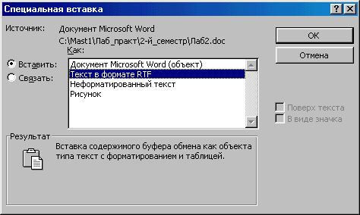Для внедрения и связывания передаваемые данные одной программы заносятся в буфер обмена и затем при помощи команды **Правка / Специальная вставка** помещаются в другую программу. Диалоговое окно этой команды имеет вид:

В этом окне нужно указать тип вставляемых данных и способ связи при помощи переключателей **Вставить** и **Связать.** Если выбирается вариант **Вставить,** то данные из буфера обмена вставляются на место курсора и связь между файлами не устанавливается. В варианте **Связать** происходит и связывание с исходным файлом.

***Задание 1***

1. В Excel составьте таблицу:

**Анализ спроса и продаж продукции фирмы «Ритм»**

|  |  |  |  |  |  |
| --- | --- | --- | --- | --- | --- |
| **Наменование товаров** | **Цена у.е.** | **Спрос** | **Предлож.** | **Продажа** | **Выручка**  **от продаж** |
| ***Телевизоры*** | 350 | 20 | 25 | 10 | 3500 |
| ***Видеомагнитофоны*** | 320 | 45 | 38 | 40 | 12800 |
| ***Музыкальные центры*** | 750 | 10 | 10 | 10 | 7500 |
| ***Видеоплееры*** | 185 | 30 | 35 | 90 | 16650 |
| ***Аудиоплееры*** | 45 | 40 | 45 | 190 | 8550 |
| ***Видеокамеры*** | 320 | 20 | 25 | 11 | 3520 |

2. По данным таблицы постройте линейчатую диаграмму.

3. В программе Word создайте новый документ.

3.1. При помощи команды копирования переместите таблицу из документа Excel в документ Word.

3.2. Диаграмму из документа Excel вставьте в документ Word двумя способами: внедрением и связыванием.

3.3. Сделайте изменения в столбцах «Спрос» и «Предлож.» таблицы документа Excel. Отметьте, что в документе Word произойдут изменения только во внедренной диаграмме.

3.4. Сохраните документ Word в файле и закройте его окно.

3.5. В документе Excel измените диаграмму: добавьте в диаграмму еще столбец «Продаж». Загрузите ранее сохраненный документ Word и отметьте происшедшие изменения в нем.

## Тема 3. Работа в редакторе презентаций MS Power Point

**Практическая работа №1. Создание презентации по курсу "Информационные технологии".**

***Задание 1.***

Создать слайд «**Информационные технологии**», используя авторазметку **Титульный слайд**.

1. Ввести текст заголовка

* Установить для ***заголовка*** размер **шрифта** - 60, **цвет** - красный.
* Установить для ***заголовка*** желтую тень с помощью кнопки **Тень** на **панели рисования**.

1. Ввести **текст** подзаголовка: *1 курс экономический факультет*.

* Установить для ***подзаголовка*** размер шрифта - 40, **цвет** - синий.
* Установить для ***подзаголовка*** голубую тень.

1. Установись фон слайда - белый мрамор с помощью команды **Фон** из меню **Формат** или контекстного меню слайда. В диалоговом окне **Фон** в раскрывающемся списке выбрать пункт **Способы заливки**, затем закладку **Текстура**. По окончанию выбора нажать кнопку **Применить**.
2. Установить эффекты слайда

* для заголовка (Заглавие) - эффект **Вылет справа**, появление текста **По буквам**.
* для подзаголовка (Текст) - эффект **Вылет снизу**, появление текста **По буквам**.

***Задание 2.***

Создать слайд «**Разделы курса**», используя авторазметку **Маркированный список** для разделов

* ОС Windows
* Текстовый процессор Word
* Табличный процессор Excel
* СУБД Access
* Презентации в PowerPoint

Установить для заголовка текста "Разделы курсы" размер шрифта - 60, цвет - красный, бирюзовую заливку, серую тень.

Установить для списка размер шрифта - 36, цвет - красный, тень - черная.

Установить фон слайда - заливка градиентная, один цвет - голубой, горизонтальная штриховка.

Установить для заголовка (Заглавие) - эффект **Пишущая машинка,** появление текста **По буквам.**

Установить для подзаголовка (Текст) - эффект: **Появление сверху,** появление текста **Все вместе.**

***Задание 3.***

Создать слайд **«Windows**», используя авторазметку **Текст и графика.**

* Установить для заголовка размер шрифта - 60, цвет - Малиновый, заливка -заготовка **Океан.**
* ***Примечание*** *Заливка устанавливается с помощью соответствующей кнопки* ***Цвет заливки*** *на панели инструментов* ***Рисование*** *или командой* ***Цвет и линии*** *из меню* ***Формат*** *на одной из вкладок диалогового окна.*
* Установить для заголовка голубую тень.
* Установить для текста размер шрифта-28, цвет - зеленый
* Установить для текста голубую тень. Свернуть окно PowerPoint.
* Снять копию экрана, нажав на клавишу **Print Screen**
* Развернуть PowerPoint и вставить рисунок из буфера.
* Установить фон слайда - заготовка **Радуга II.**
* Установить для заголовка (Заглавие) - эффект **Вылет справа,** появление текста **По буквам.**
* Создать список тем лабораторных работ по Windows
* 1.1. Основные принципы работы в Windows (окна, приложения)
* 1.2. Работа с файлами и папками (проводник, мой компьютер, корзина)
* Установить для списка — эффект **Вылет снизу-справа,** появление текста **Всё вместе по абзацам.**
* Установить для рисунка (Рисунок) - эффект **Жалюзи вертикальные.**

***Задание 4.***

Создать слайд **«PowerPoint** », используя авторазметку  **Графика и текст.**

* Установить фон слайда - белый мрамор.
* Установить для заголовка размер шрифта - 60. цвет — темно-синий.
* Установить для заголовка голубую тень.
* Ввести список тем лабораторных работ по PowerPoint
* Установить для списка размер шрифта - 28, цвет - красный на голубом фоне (голубая заливка).
* Установить для заголовка (Заглавие) - эффект **Вылет справа,** появление текста **По буквам.**
* Установить для списка (Текст) - эффект **Жалюзи вертикальные,** появление текста **Все вместе.**
* Вставить произвольный рисунок.
* Установить для рисунка (Объект) ~ эффект **Вращение.**
* Вставить надпись «Конец».
* Установить для текста размер шрифта - 28, цвет - красный на желтом фоне с зеленой рамкой.
* Установить для текста (Текст) - эффект **Прямоугольник наружу,** появление текста **По буквам.**

***Задание 5.***

Создать слайд «**Word** », используя авторазметку **Текст в две колонки.**

* Установить для заголовка размер шрифта - 60, цвет - темно-синий.
* Установить для заголовка голубую тень.
* Ввести список тем лабораторных работ по Word
* Установить для списка текста первой колонки размер шрифта - курсив 28, цвет - зеленый
* Вставить во вторую колонку слайда произвольную таблицу, диаграмму и объект WordArt.
* Установить фон слайда - градиентная заливка в два цвета.
* Установить для заголовка (Заглавие) - эффект **Вылет справа**, появление текста **По буквам**.
* Установить для текста (Список) - эффект **Сбор снизу**, появление текста **По словам** и **По абзацам**.
* Установить для рисунка диаграммы -эффект **Анимация диаграммы**.
* Установить для текста WordArt – эффект **Появление слева**

***Задание 6.***

Создать слайд «**Excel**», используя авторазметку Текст и диаграмма.

* Установить для заголовка размер шрифта - 60, цвет - зеленый.
* Установить для заголовка **серую тень**.
* Ввести список тем лабораторных работ по **Excel**
* Установить для списка текста размер шрифта - 18, цвет - синий.
* Вставить в слайд **диаграмму** через **панель инструментов**.
* Установить **фон** слайда - малахит.
* Установить для заголовка (Заглавие) - эффект **Вылет справа**, появление текста **По буквам**.
* Установить для текста (Текст) эффект **Спираль**, появление текста **Всё вместе** и **По абзацам**.
* Установить для **Диаграммы** (Диаграмма) - вывод элементов **По сериям**, эффект **Появление снизу**.

***Задание 7.***

Создать слайд **«Access»,** используя авторазметку **Графика и текст.**

* Установить для заголовка размер шрифта - 60, цвет - темно-синий.
* Установить для заголовка голубую тень.
* Ввести список тем лабораторных работ по **Access**
* Установить для списка размер шрифта - 28, цвет - синий
* Установить для списка голубую тень.
* Установить фон слайда - заготовка **Рассвет.**
* Установить для заголовка (Заглавие) - эффект **Вылет справа,** появление текста **По буквам.**
* Установить для списка текста - эффект **Спираль** появление текста **Все вместе по абзацам.**
* Установить для рисунка (Объект) - эффект **Вращение.**

***Задание 8.***

Установить следующий порядок слайдов:

1. Информационные технологии
2. Разделы курса.
3. Windows .
4. Word .
5. Excel.
6. Access.
7. Power Point .

***Задание 9.***

Установить следующие автоматические переходы слайдов:

* **Информационные технологии**- наплыв вниз через 2с.
* **Разделы курса** - наплыв вверх через 1 с. windows - вертикальная панорама наружу через 3 с.
* **Windows**  - уголки вправо-вниз через 2 с.
* **Word** - открывание влево через 1 с.
* **Excel**  - появление слева через 3 с.
* **Access** - растворение через 3 с.
* **Power Point** - прямоугольник внутрь через 2 с.

***Задание 10.***

Настройка демонстрации на автоматический показ слайдов.

***Практическая работа №2.***

## Создать презентацию, состоящую не менее 10 слайдов, по одной из следующих тем или по самостоятельно выбранной теме:

1. **Структура и состав персонального компьютера**. Процессор, оперативная память, внешняя память (гибкие магнитные диски, жесткие магнитные диски, CD-ROM), монитор, клавиатура, манипулятор мышь, принтер, модем, стример и другие внешние устройства.
2. **Программное обеспечение компьютера**. Классификация программного обеспечения. Прикладное программное обеспечение. Системные программы. Инструментальные системы. Тенденции развития программного обеспечения.
3. **Операционные системы**. Понятие операционной системы. Классификация операционных систем. Операционная система Windows. Назначение и функции Windows. Основные операции с мышью и клавиатурой. Настройка Windows.
4. **Работа с окнами и приложениями в Windows.** Окно. Элементы окна. Управление окнами. Приложение. Запуск приложения. Работа с несколькими приложениями. Установка и удаление приложений. Справочная система Windows
5. **Работа с файлами и папками в Windows.** Файловая структура. Программы для работы с файлами и папками (Мой компьютер, Проводник, Корзина)
6. **Создание и редактирование информации в редакторах Windows**. Виды информации. Текстовый документ и его структура (раздел, абзац, предложение, слово, символ, списки, таблицы, рисунки, оглавление, указатель, сноски, перекрестные ссылки). Оформление текста (форматирование, шрифты, стили). Текстовые и графические редакторы.
7. **Форматирование текста в Word**. Главное окно приложения, меню. Панель инструментов, линейка, строка состояния. Ввод и редактирование текста. Выделение, вставка, удаление, перемещение, фрагментов. Форматирование абзацев и символов. Тип, размер, начертание шрифта. Использование стилей.
8. **Таблицы в редакторе Word**. Создание, форматирование и редактирование таблиц. Сортировка и вычисления в таблицах.
9. **Построение диаграмм в редакторе Word**. Создание диаграмм. Типы диаграмм. Форматирование диаграмм.
10. **Редактор Word. Вставка и создание объектов**. Вставка и редактирование математических формул, файлов, символов и рисунков. Автофигуры, Создание и редактирование блок-схем. Фигурный текст WordArt.
11. **Сервисные возможности редактора Word**. Правописание и проверка орфографии. Технология создания серийных документов. Слияние документов. Редактирование больших документов.
12. **Печать документов в Word**. Параметры страницы. Верстка документов в Word. Размещение текста (страницы, колонка, колонтитул). Предварительный просмотр и печать документов в Word.
13. **Автоматизация решения задач в Word.** Макросы. Применение макросов для автоматизации повторяющейся последовательности действий. Запись и выполнение макросов. Назначение клавиши, графического объекта или кнопки панели инструментов для запуска макроса. Автотекст и автозамена.
14. **Excel. Основные понятия**. Главное меню. Панели инструментов. Строка формул. Строка состояния. Полосы прокруток. Контекстное меню. Настройка меню и панелей инструментов. Перемещение по рабочей таблице. Операции с рабочими книгами.
15. **Ввод и форматирование данных в Excel.** Типы данных. Числа. Текст. Дата. Время. Форматирование ячеек. Имена ячеек и диапазонов. Создание и использование имен.
16. **Редактирование электронной таблицы.** Диапазоны. Копирование и перемещение информации. Специальная вставка. Работа со строками и столбцами электронной таблицы. Операции с листами рабочей таблицы.
17. **Создание и использование формул в Excel.** Операции и приоритеты. Способы ввода. Типы ссылок. Использование имен. Режимы вычислений в Excel. Преобразование формул в значения. Присвоение имен константам и формулам.
18. **Использование функций в Excel.** Аргументы. Мастер функций. Логические функции, информационные и функции работы со ссылками и массивами.
19. **Математические и статистические функции Excel.** Математические функции. Статистические функции.
20. **Текстовые и календарные функции Excel.** Использование текстовых функций. Функции даты и времени.
21. **Финансовые функции Excel.**
22. **Построение диаграмм и графиков в Excel.** Построение диаграмм с помощью мастера. Типы диаграмм. Элементы диаграмм. Построение графиков функций одной и двух переменных.
23. **Базы данных (списки) в Excel.** Представление данных в виде списков. Сортировка. Фильтрация списков. Автофильтр. Расширенный фильтр. Подведение итогов данных.
24. **Обработка и анализ данных в Excel.** Консолидация данных. Сводные таблицы.
25. **Поиск решений в Excel.**  Параметрические таблицы, подбор параметров и принятие решений.
26. **СУБД Access. Основные понятия.** Таблицы, запросы, формы, отчеты. Создание базы данных. Использование мастера создания баз данных. Многотабличная база данных. Связи между таблицами.
27. **Создание и редактирование таблиц в Access.**  Создание таблицы с помощью мастера, с помощью конструктора, путем ввода данных, путем импорта данных. Заполнение и корректировка данных в таблицах. Добавление и удаление записей.
28. **Обработка данных в Access.** Навигация в базе данных, Сортировка, фильтрация, поиск и замена записей. Модификация базы данных.
29. **Построение запросов в Access.** Понятие запроса. Типы запросов и способы их формирования. SQL-запросы. Выполнение запроса и просмотр выборки.
30. **Разработка форм в Access.** Создание формы с помощью мастера. Создание формы с помощью конструктора. Элементы управления. Заполнение таблицы с помощью форм. Создание подчиненной формы.

1. **Разработка отчетов в Access.** Создание автоотчета. Создание отчета с помощью мастера. Группировка и сортировка в отчете. Подведение итогов в отчете. Построение диаграмм в отчете.

## Тема 4. Работа в MS Access

## Практическая работа №1. Создание баз данных.

***Задание №1.***

Используя мастер создания баз данных создать базу данныхфирмы “ФРУКТЫ”. Деятельность этой фирмы заключается в том, что различные виды фруктов упаковываются в наборы, которые покупатели могут заказать.

Расширить ассортимент компании «Фрукты» новым продуктом:

* Название-Набор для отдыха;
* Описание Изысканные экзотические фрукты;
* Вес-2400г.
* Цена-350р.

*Откройте базу данных «Фрукты», выберите вкладку “****Формы****”, дважды щелкните на имени формы* ***Наборы,*** *нажмите кнопку* ***Новая запись****: в поле код набора введите значение НДО, нажмите клавишу* ***Tab*** *и введите поочередно значения оставшихся полей. Закройте форму* ***Наборы.*** *Откройте таблицу* ***Наборы****. Определите номер добавленной записи. Измените макет таблицы так, чтобы поле* ***Цена*** *располагалось рядом с полем* ***Название набора,*** *и поле Описание было видно целиком. Откройте таблицу* ***Описания наборов*** *и добавьте в нее описание добавленного набора. Состав фруктов определите самостоятельно. Обратите внимание, что поля* ***Набор*** *и* ***Фрукт*** *являются полями подстановки и их значения задаются с использованием списка. Перейдите в режим конструктора и в окне свойств на вкладке* ***Подстановка*** *изучите способы создания таких полей.*

Создать БД “Адресная книга” состоящую из одной таблицы с полями:

* Фамилия;
* Имя;
* Дата рождения;
* Индекс;
* Страна;
* Город;
* Адрес;
* Телефон (Дом);
* Электронная почта.

*Для создания БД воспользуйтесь меню* ***Файл, Создать.*** *Выберите вкладку* ***Базы данных*** *и выберите БД* ***Адресная книга****. Управление процессом создания базы данных перейдет к мастеру БД. В появившемся диалоговом окне, установите флажки для необходимых полей, а также флажок* ***Да, включить образцы данных****. Установите фоновый рисунок для окон вашей БД и стиль печати отчетов. Введите имя построенной базы данных и нажмите кнопку “****Готово****”.*

*Предположим, что дополнительный список покупателей подготовлен в Excel(файл* ***Новый список адресов.xls****) и эти сведения необходимо добавить в таблицу* ***Покупатели.*** *Можно импортировать файл в существующую таблицу, если список Excel имеет точно такие же поля и в том порядке что и таблица Access. Мы осуществим импорт в новую таблицу, а затем добавим ее записи к уже существующей таблице.*

*Выберите команды* ***Файл-Внешние-данные-Импорт*** *(или нажмите кнопку* ***Создать*** *и в диалоговом окне установите режим* ***Импорт таблиц).*** *В окне* ***Импорт*** *установите нужную папку и тип файлов Microsoft Excel и нажмите кнопку* ***Импорт****.*

*Мастер импорта таблиц начнет работу:*

* *На шаге 1 установите: флажок* ***Первая строка содержит заголовки столбцов***
* *На шаге 2 оставьте переключатель* ***В новой таблице*** *в группе* ***Данные необходимо сохранить***
* *На шаге 3 можно выбрать названия и типы полей, а также индексированные поля. Для нашего примера вам не нужно вносить никаких исправлений.*
* *На шаге 4 можно указать первичный ключ. Так как мы будем добавлять данные к другой таблице, то ключ создавать не будем.*
* *На шаге 5 назовите таблицу* ***Новые покупатели*** *и нажмите кнопку* ***Готово***

*Access сообщит, что импорт данных завершен и добавит новую таблицу в базу данных.*

**Копирование, объединение, удаление и переименование таблиц**

*Простейший способ объединения двух таблиц заключается в том, чтобы создать третью, после чего скопировать в нее оба набора записей.*

1. *На вкладке* ***Таблицы*** *выберите таблицу* ***Покупатели****, но не открывайте её;*
2. *На панели инструментов нажмите кнопку* ***Копировать****;*
3. *На панели инструментов нажмите кнопку* ***Вставить****;*
4. *В окне* ***Вставка таблицы*** *в поле* ***Имя таблицы*** *введите* ***Объединенная****. Убедитесь, что установлен переключатель* ***Структура и данные*** *и нажмите кнопку Ок. Новая таблица будет создана и все записи из таблицы Покупатели будут в неё скопированы.*
5. *На вкладке* ***Таблицы*** *выберите таблицу* ***Новые покупатели****, но не открывайте её;*
6. *На панели инструментов нажмите кнопку* ***Копировать****;*
7. *На панели инструментов нажмите кнопку* ***Вставить****;*
8. *В окне* ***Вставка таблицы*** *в поле* ***Имя таблицы*** *введите* ***Объединенная****. Убедитесь, что установлен переключатель* ***Добавление данных в таблицу*** *и нажмите кнопку* ***Ок****. Информация о новых покупателях будет добавлена в таблицу* ***Объединенная.***

*Теперь можно удалить ненужные базы данных. Выделите их имена (****Покупатели*** *и* ***Новые покупатели)*** *и нажмите клавишу* ***Delete****. Переименуйте таблицу* ***Объединенная*** *в таблицу* ***Покупатели.***

**Связь с таблицей другого файла.**

*Если данные в списке Excel постоянно изменяются, то вместо импорта в Access удобнее установить связь с этим списком.*

*Предположим, что список фирм обеспечивающих транспортировку наборов подготовлен в Excel и необходимо установить связь с этим списком****.***

*Выберите команды* ***Файл, Внешние данные, Связь с таблицами*** *(или нажмите кнопку* ***Создать*** *в окне БД, вкладка* ***Таблицы*** *и в диалоговом окне установите режим* ***Связь с таблицами).*** *В окне* ***Связь*** *установите нужную папку и тип файлов Microsoft Excel и нажмите кнопку* ***Связь****.*

*Мастер связей таблиц начнет работу:*

* *На шаге 1 установите: флажок* ***Первая строка содержит заголовки столбцов***
* *На шаге 2 назовите таблицу* ***Транспортировка*** *и нажмите кнопку* ***Готово***

*Access сообщит, что связь установлена и пометит таблицу специальным значком, указывающим на связь с Excel.*

**Экспорт данных**

*Access хорошо подходит для хранения большого количества записей и таблиц, но при сложной цифровой обработке данных, выполнении условных вычислений лучше применить Excel.*

*Для экспорта данных в файл Excel таблицы* ***Наборы****:*

1. *Выберите таблицу* ***Наборы****, но не открывайте её;*
2. *Выберите команды* ***Файл, Сохранить как/Экспорт****;*
3. *В окне* ***Сохранение объекта*** *установите переключатель* ***Во внешнем файле или базе данных*** *и нажмите кнопку Ок,*
4. *В окне* ***Сохранение объекта: Таблица Наборы и*** *установите нужную папку и тип файлов Microsoft Excel и нажмите кнопку* ***Экспорт****.*

*Файл* ***Наборы.xls*** *будет создан в указанной папке.*

**Сортировка записей.**

*Access позволяет сортировать записи в таблицах и запросах по различным полям, чтобы упростить использование информации для различных целей. Также можно рассортировать данные в режиме формы, чтобы они появлялись в форме в соответствующем порядке.*

*Для сортировки таблицы* ***Фрукты*** *по полю* ***Категория:***

1. *Откройте таблицу* ***Фрукты;***
2. *Щелкните мышью в любой ячейке поля* ***Категория;***
3. *Выберите команды* ***Записи****,* ***Сортировка****,* ***Сортировка****_****по****_****возрастанию*** *или нажмите кнопку* ***Сортировка_по_возрастанию*** *на панели инструментов.*

*Если необходимо упорядочить таблицу по нескольким полям, с использованием вышеуказанных команд, то необходимо, чтобы эти поля находились рядом и их порядок следования соответствовал старшинству сортировки, т. е. первым слева должно быть поле первое по сортировке*

*Для сортировки таблицы* ***Покупатели***  *по полям* ***Город*** *и* ***Фамилия:***

1. *Откройте таблицу* ***Покупатели;***
2. *Переместите поле* ***Город*** *левее поля* ***Фамилия;***
3. *Выделите поля* ***Город*** *и* ***Фамилия***
4. *Выберите команды* ***Записи****,* ***Сортировка, Сортировка******по******возрастанию*** *или нажмите кнопку* ***Сортировка по возрастанию*** *на панели инструментов.*

*Выполнить сортировку по любым полям независимо от их местоположения позволяет команда* ***Записи, Фильтр, Расширенный фильтр****, которая будет рассмотрена позже.*

**Поиск записей.**

*Поиск в таблице, форме или запросе производится одинаково.*

*В режиме формы необходимо найти покупателя, фамилия которого начинается на “Кле”:*

1. *Откройте форму* ***Покупатели;***
2. *Щелкните по полю* ***Фамилия****, чтобы переместить туда фокус ввода;*
3. *Выделите поля* ***Город*** *и* ***Фамилия***
4. *Выберите команды* ***Правка - Найти*** *или нажмите кнопку* ***Найти*** *на панели инструментов. Появится окно* ***Поиск в поле Фамилия****;*
5. *В поле* ***Образец*** *введите Кле*
6. *Раскройте список* ***Совпадение*** *и выберите* ***С начала поля;***
7. *Убедитесь, что переключатель* ***Только в текущем поле*** *установлен и нажмите кнопку* ***Найти****. В форме появится информация о покупателе с фамилией Клесевич. Если это не тот покупатель, который нужен, нажмите кнопку* ***Найти далее****. Следующий найденный покупатель - Клещевич. Если нажать кнопку* ***Найти далее*** *еще раз - Access выдаст сообщение о том, что таблица не содержит других фамилий, начинающихся с “Кле”;*

*Замена информации в записях таблицы производится аналогично поиску. Но помимо “образца” необходимо указать значение в поле* ***Заменить на****.*

**Фильтрация записей.**

*Чтобы найти группу записей, удовлетворяющих общему условию отбора, применяется фильтр. Можно фильтровать таблицы, запросы или формы. В Access существует четыре возможности для задания фильтра:*

* *Фильтр по выделенному;*
* *Исключить выделенное;*
* *Изменить фильтр;*
* *Расширенный фильтр.*

*Если не отменять, ранее установленный фильтр, то новые условия отбора будут объединяться с ранее заданными. Полное условие отбора записей можно просмотреть в окне* ***Свойства таблицы*** *(вызывается в режиме Конструктор****)*** *вкладка* ***Общие*** *свойство* ***Фильтр****. При просмотре записей таблицы, на которую наложен фильтр, в строке состояния появляется* ***ФЛТР****.*

*При работе с* ***Фильтр по выделенному*** *можно выделять любую часть поля. Тогда критерий отбора будет использовать операцию Like.*

*Получить сведения о том, какие сушеные фрукты включены в наборы****:***

1. *Откройте таблицу* ***Фрукты;***
2. *Щелкните мышью в любой ячейке поля* ***Категория****, содержащей значение «Сушеные"****;***
3. *Выберите команды* ***Записи****,* ***Фильтр****,* ***Фильтр по выделенному*** *или нажмите кнопку* ***Фильтр по выделенному*** *на панели инструментов.*

*Чтобы получить информацию обо всех категориях фруктов, кроме «Сушеные" поступаем аналогично предыдущему, но выбираем команды* ***Записи****,* ***Фильтр****,* ***Исключить выделенное.***

*Чтобы получить информацию о категориях фруктов «Сушеные" и «В шоколаде»****:***

1. *На панели инструментов нажмите кнопку Удалить фильтр, чтобы в таблице отобразились все её записи****;***
2. *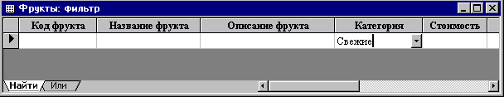Выберите команды* ***Записи****,* ***Фильтр****,* ***Изменить фильтр.*** *Появится окно следующего вида:*
3. *Щелкните мышью в ячейке поля* ***Категория****, и выберите из списка значение «Сушеные»****;***
4. *Щелкните мышью на вкладке* ***Или*** *и в ячейке поля* ***Категория*** *выберите из списка значение «В шоколаде»****.*** *Обратите внимание на то, что появилась еще одна вкладка* ***Или,*** *которая может быть использована для задания следующего условия отбора.*
5. *Нажмите кнопку* ***Применить фильтр*** *на панели инструментов.*

*Этот режим фильтрации очень похож на режим* ***Автофильтр*** *в Excel. Каждое поле содержит раскрывающийся список уникальных значений этого поля.*

*Режим фильтрации* ***Расширенный фильтр*** *использует специальный бланк для задания условий фильтрации, и позволяет указать для любого поля таблицы любой набор условий. Условия, заданные в одной строке* ***Условия отбора*** *соединены операцией* ***И****, а в разных строках операцией* ***ИЛИ****.*

*Чтобы получить информацию о фруктах категорий Сушеные" и «В шоколаде», название которых начинается с символа “а”, расширенный фильтр имеет следующий вид****:***

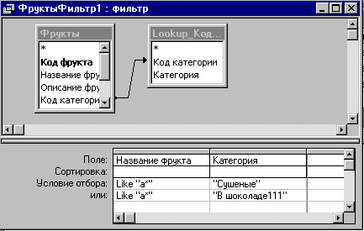

*При отсутствии шаблона* ***Адресная книга*** *создавайте базу в режиме конструктора*

*Обратите внимание, что применяя* ***Расширенный фильтр*** *для того, получить информацию о фруктах категорий "Сушеные" и "В шоколаде", название которых начинается с символа “а”, необходимо правильно ввести условия. В частности, в выражении* ***Like "а*"*** *буква "а" -* ***кириллическая****, конструкцию* ***"В шоколаде1111"*** *не следует повторять буквально.*

***Задание №2.***

Самолеты компании Авиа совершают полеты в большинство городов мира. Требуется создать экспертную систему, позволяющую определять рейсы, которыми можно попасть из одного города в другой. При этом система должна находить как прямые рейсы, так и транзитные. Разработать структуру и состав таблиц базы данных, для решения задачи.

## Практическая работа №2. Создание запросов

Запрос – это требование на получение информации. Запросы позволяют сфокусировать внимание именно на тех данных, которые нужны для решения текущей задачи. Если в запросе используется только одна таблица, записи отображаются как при работе фильтра, но преимущество запроса состоит в том, что можно указать перечень отображаемых полей.

***Задание №1.***

*Для таблицы Покупатели (БД Фрукты) создать запрос, формирующий список покупателей по городам.*

***Задание 2.***

*Для таблицы Покупатели (БД Фрукты) создать запрос, формирующий список покупателей из Санкт-Петербурга.*

***Задание №3.***

*Для таблицы Покупатели (БД Фрукты) создать запрос, формирующий список покупателей из Санкт-Петербурга и Москвы.*

***Задание №4.***

*Для таблицы Покупатели (БД Фрукты) создать запрос, формирующий список покупателей из любого города. Название города должно вводится во время выполнения запроса*

***Задание №5.***

*Для таблиц Покупатели, Заказы, Описание заказа и Наборы (БД Фрукты) создать запрос, формирующий список покупателей с указанием дат и стоимости заказов.*

***Задание №6.***

*Для таблиц Покупатели и Заказы (БД Фрукты) создать запрос, формирующий список покупателей с указанием даты последнего заказа. Фамилия и имя должны быть объединены в одно поле.*

***Задание №7.***

*Для таблиц Покупатели и Заказы (БД Фрукты) создать запрос, формирующий список покупателей не сделавших ни одного заказа.*

***Задание №8.***

*Используя таблицы Покупатели, Заказы, Описание заказа и Наборы (БД Фрукты) создать запросы, подсчитывающие:*

* *количество покупателей из разных стран;*
* *количество покупателей из разных городов;*
* *количество заказов, сделанных каждым покупателем;*
* *сумму выплаченных денег каждым покупателем;*
* *среднюю стоимость заказа;*
* *общее количество заказов;*
* *количество заказов с суммой, превышающей среднюю стоимость заказа;*
* *стоимость последнего заказа для каждого покупателя.*

***Задание №9.***

*Используя таблицы Фрукты, Наборы и Описание наборов (БД Фрукты), создать запрос, показывающий, сколько каких фруктов содержит каждый набор: названия наборов расположить слева сверху вниз, а названия фруктов сверху справа налево.*

***Задание №10.***

*Для таблицы Покупатели (БД Фрукты) создать, с помощью мастера Повторяющиеся записи, запрос:  
 формирующий список покупателей-однофамильцев;  
 подсчитывающий количество однофамильцев по фамилиям;  
 общее число однофамильцев*

***Задание №11.***

*Для таблицы Покупатели, Заказы Наборы Описание наборов (БД Фрукты) создать, с помощью мастера Записи без подчиненных, запрос:  
• формирующий список покупателей не сделавших ни одного заказа;  
• подсчитывающий количество покупателей, не сделавших ни одного заказа;  
• формирующий список наборов не имеющих описания в таблице Описание наборов.*

*Для таблицы* ***Покупатели (****БД* ***Фрукты****) создать запрос, формирующий список покупателей по городам.*

*На вкладке Запросы нажмите кнопку* ***Создать.*** *Появится окно диалога* ***Новый запрос****. Выберите вариант* ***Конструкто****р. Появится окно нового запроса и окно диалога* ***Добавление таблицы****.*

*В этом окне дважды щелкните на имени таблицы* ***Покупатели*** *и закройте его. Таблица* ***Покупатели*** *появится в окне запроса, как показано на рисунке:*

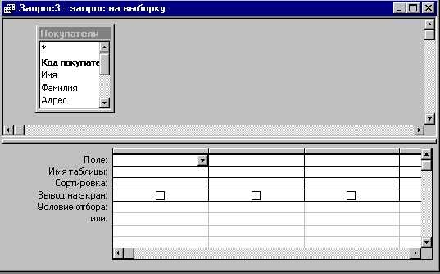

*Дважды щелкните на именах полей* ***Город Фамилия Имя,*** *чтобы добавить их в бланк запроса. В строке* ***Сортировка*** *для всех трех полей установите значение* ***По возрастанию****. Окно вашего запроса должно выглядеть так, как показано на рисунке:*

*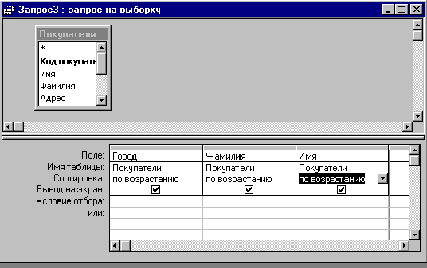Для выполнения запроса нажмите кнопку* ***Запуск*** *или кнопку* ***Вид*** *на панели инструментов или в меню Вид выберите* ***Режим таблицы.***

*Для таблицы* ***Покупатели (****БД* ***Фрукты****) создать запрос, формирующий список покупателей из Санкт-Петербурга.*

*Этот запрос отличается от предыдущего тем, что в строку* ***Условие вывода*** *первой графы необходимо ввести значение* ***Санкт-Петербург****.*

*Для таблицы* ***Покупатели (****БД* ***Фрукты****) создать запрос, формирующий список покупателей из Санкт-Петербурга и Москвы.*

*Для таблицы* ***Покупатели (****БД* ***Фрукты****) создать запрос, формирующий список покупателей из любого города. Название города должно вводится во время выполнения запроса*

*Этот запрос отличается от предыдущего тем, что в строку* ***Условие вывода*** *первой графы необходимо ввести значение* ***[Введите название города],*** *в квадратных скобках.*

*Используя,* ***мастер простых запросов*** *выполните предыдущие задания, предварительно отредактировав построенные мастером запросы.*

*Для таблиц* ***Покупатели, Заказы, Описание заказа и Наборы (****БД* ***Фрукты****) создать запрос, формирующий список покупателей с указанием дат и стоимости заказов.*

*Для построения этого запроса необходимо установить постоянную или временную связь между указанными таблицами. Это возможно, т.к. обе таблицы содержат поле* ***Код покупателя, Код заказа и Код набора****, соответствующих друг другу типов. Окно запроса должно выглядеть так, как показано на рисунке:*

*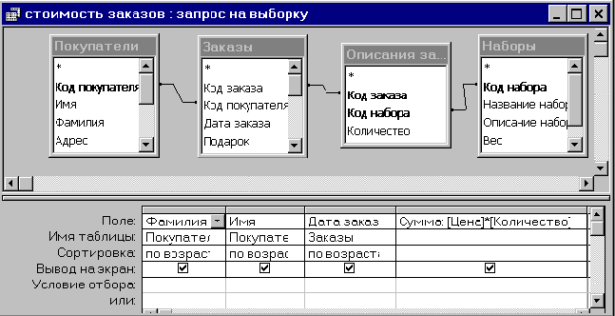Для таблиц* ***Покупатели и Заказы (****БД* ***Фрукты****) создать запрос, формирующий список покупателей с указанием даты последнего заказа. Фамилия и имя должны быть объединены в одно поле.*

*Для объединения нескольких записей таблицы в одну используются групповые операции, которые присоединяются к запросу с помощью меню* ***Вид Групповые операции****. Окно вашего запроса должно выглядеть так, как показано на рисунке:*

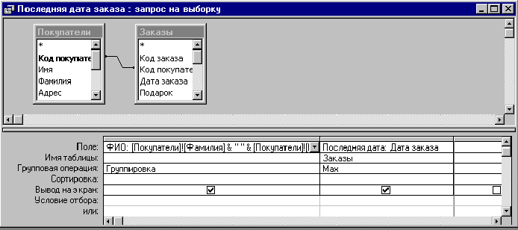

*Для таблиц* ***Покупатели и Заказы (****БД* ***Фрукты****) создать запрос, формирующий список покупателей не сделавших ни одного заказа.*

*Необходимо исправить* ***Параметры объединения*** *между таблицами. Выделите связь, для чего щелкните по ней левой кнопкой мыши и вызовите контекстное меню, нажав правую кнопку мыши. Выберите в нем* ***Параметры объединения*** *и в диалоговом окне выберите второй вариант (Объединение* ***ВСЕХ*** *записей Покупатели и …). Окно вашего запроса должно выглядеть так, как показано на рисунке*

*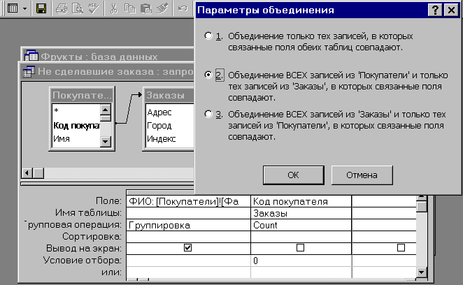При выполнении групповых операций можно использовать следующие агрегатные функции: Sum, Avg, Min, Max, Firs, Last, Stdev,Var, Count позволяющие вычислять сумму, среднее, минимальное, максимальное, первое, последнее значение, квадратичное отклонение, дисперсию и количество записей в группе.*

*В перекрестном запросе отображаются результаты статистических расчетов (такие как суммы, количество записей и средние значения), выполненных по данным из одного поля таблицы. Эти результаты группируются по двум наборам данных, один из которых расположен в левом столбце таблицы, а второй - в верхней строке. Перекрестный запрос представляет собой разновидность сводных таблиц, в которых отсутствует поле страницы. Перекрестные запросы создаются на основании информации содержащейся в одной таблице или одном запросе.*

*Используя таблицы*  ***Фрукты, Наборы и Описание наборов (****БД* ***Фрукты****), создать запрос, показывающий сколько каких фруктов содержит каждый набор: названия наборов расположить слева сверху вниз, а названия фруктов сверху справа налево.*

*Чтобы создать перекрестный запрос, объединяющий данные из двух или большего числа таблиц, сначала следует создать запрос, объединяющий данные. Вид такого запроса приведен на рисунке:*

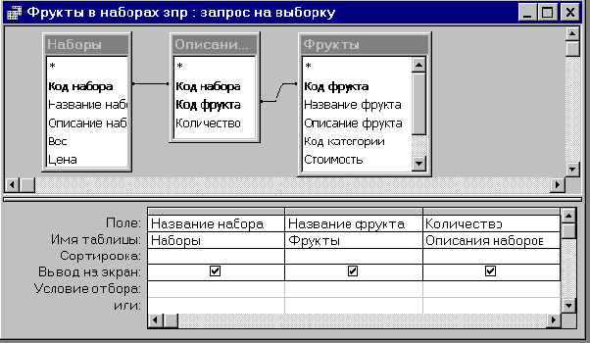

*Для создания перекрестного запроса на вкладке* ***Запросы*** *нажмите кнопку* ***Создать.***  *Появится окно диалога* ***Новый запрос****. Выберите вариант* ***Перекрестный Запрос****. Мастер перекрестных таблиц начнет работу и на экране появится окно* ***Создание перекрестной таблицы****.*

*В этом окне установите переключатель* ***Запросы*** *и выберите* ***Фрукты в наборах зп****р и нажмите кнопку* ***Далее****.*

*Дважды щелкните на строке* ***Название Набора*** *и нажмите кнопку* ***Далее****. Появится окно третьего шага работы мастера, в котором поле* ***Название фрукта*** *уже выбрано в качестве заголовка столбцов. Нажмите кнопку* ***Далее****.*

*Появится окно четвертого шага работы мастера – в списке функций выберите Sum и нажмите кнопку* ***Далее.***

*На последнем шаге задайте имя запроса* ***Количество фруктов в наборах****, установите переключатель* ***Просмотр результатов запроса*** *и нажмите кнопку* ***Готово.*** *Появится нужная перекрестная таблица.*

*Обратите внимание, что запросов в работе очень много, поэтому обязательно соответствующим образом называйте каждый отдельный запрос, с тем, чтобы, прежде всего, вы сами могли далее легко найти его.*

*Обратите внимание, что создавая "запрос, формирующий список покупателей с указанием дат и стоимости заказов" так, как показано на рисунке, в результате вы получаете некоторые дублирующиеся по полям* ***Фамилия, Имя, Дата заказа*** *записи.*

*Обратите внимание, что создавая некоторые запросы, оптимально использовать в качестве исходных данных результаты других запросов. В частности, например, определяя* ***количество заказов с суммой превышающей среднюю стоимость заказа*** *можно сначала отобрать заказы, стоимость которых превышает среднюю, а затем, в новом запросе подсчитать их колечество. Определяя* ***стоимость последнего заказа для каждого покупателя*** *можно в качестве вспомогательных использовать запросы, определяющие дату последнего заказа каждого покупателя и стоимости всех заказов покупателей, устано**вив объединение по двум полям.*

***Практическая работа №3.*** ***«Проектирование Форм и отчетов».***

Форма – это средство для ввода или поиска информации в таблицах и/или запросах. Основное достоинство форм состоит в возможности отображать и вводить данные принадлежащим нескольким таблицам и/или запросам. Каждая форма может отображаться в трех видах:

* Режим конструктора;
* Режим формы;
* Режим таблицы.

Операции сортировки, поиска и фильтрации выполняются для форм точно так же, как для таблиц и запросов.

Подчиненная форма – это просто форма внутри формы. Подчиненная форма удобна для вывода данных из таблиц или запросов, связанных с отношением «один-ко-многим». Использование подчиненных форм внутри главной позволяет видеть и изменять связанные записи из нескольких таблиц, внутри одной и той же формы. Главная и подчиненная формы связываются между собой при помощи полей связи. Формы и подчиненные формы могут быть основаны как на таблицах, так и на запросах.

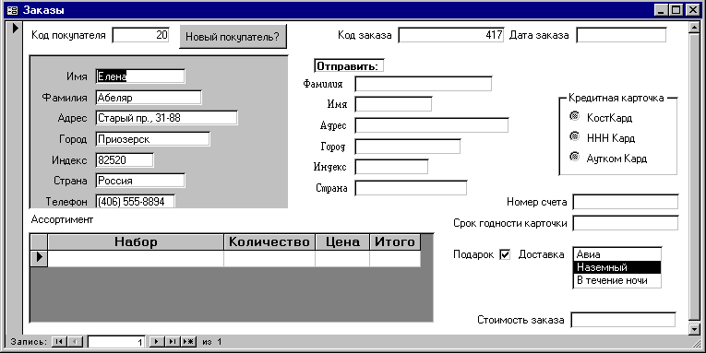

***Задание***

Разработать форму ЗАКАЗЫ для базы данных Фрукты, предназначенной для непосредственного ввода данных в таблицу Заказы.

Создадим эту форму, как сочетание следующих форм:

Главной(первичной) формы, позволяющей вводить всю информацию, необходимую для таблицы **Заказы**, включая информацию об отгрузке товаров и платежах, а также регистрационный код покупателя

* подчиненной формы **Покупатели**, показывающей информацию о покупателе, для её корректировки в случае необходимости;
* еще одной подчиненной формы **Ассортимен**т позволяющей вводить информацию о заказанных покупателем наборах и их стоимости

Связь между формой Заказы и подчиненной формы Покупатели нужно установить по полю Код покупателя, а с формой Ассортимент по полю Код заказа

В форме ЗАКАЗЫ, которую мы разрабатываем, главная форма будет подготовлена на базе таблицы Заказы, а подчиненные будут основаны на специально созданных для них запросах.

Подчиненная форма Покупатели и соответствующий ей запрос будут отражать большую часть полей таблицы Покупатели, а также поле Код покупателя из таблицы Заказы, чтобы подчиненная форма могла быть потом связана с главной.

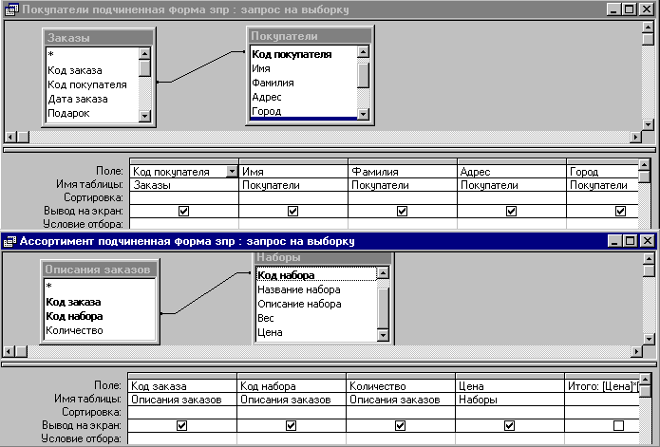 Подчиненная форма Ассортимент и соответствующий ей запрос должны позволять вводить названия подарочных наборов и их количество, отображать цену и вычислять стоимость. Соответствующие запросы приведены ниже:

*Для создания формы Заказы вначале создадим автоформу этой таблицы. На вкладке таблицы щелкнем по имени таблицы Заказы, чтобы её выделить и на панели элементов нажмем кнопку Новый объект: Автоформа.(или через меню Вставка-Автоформа). Мастер форм создаст простейшую форму из одного столбца, содержащего все поля из таблицы Заказы. Сохраним её под именем Заказы. Вид этой формы приведен ниже.*

*Для создания подчиненной формы Покупатели, на вкладке Формы нажмем кнопку Создать и дважды щелкнем на строке Мастер форм. Выберем в списке Таблицы/Запросы запрос Покупатели подчиненная форма. Отберём все поля этого запроса, кроме поля Код покупателя. Выберем макет в один столбец и стиль Обычный. Создание формы завершено, назовем её Покупатели подформа. Вид ее приведен ниже.*

*Создание подчиненной формы Ассортимент производится аналогично, только необходимо выбрать табличный макет. Назовите форму Ассортимент подформа. Вид ее приведен ниже.*

*:*

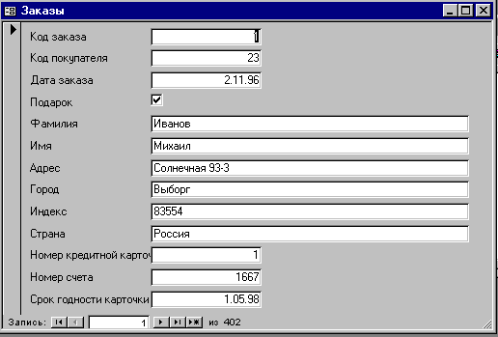

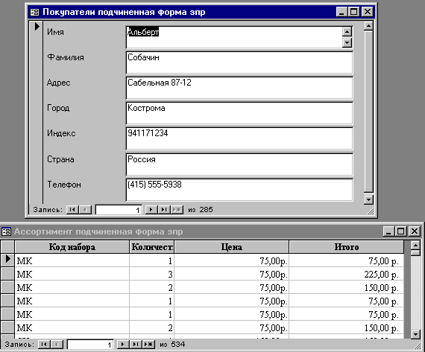

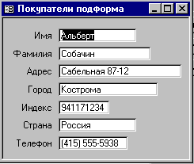В режиме конструктора измените макет формы Покупатели подформа так, чтобы она стала более компактной и похожей на следующую:.

Для включения полученных подформ в главную, выполните следующие действия:

*Откройте форму Заказы в режиме конструктора и увеличьте её размеры так, чтобы было достаточно места для размещения подформ.*

*Переместите все элементы управления кроме Код покупателя в правую часть формы, чтобы освободить место для подчиненных форм.*

*Щелкните в окне базы данных, чтобы оно оказалась сверху окна формы, и перетащите форму Покупатели подформа в окно формы Заказы. Белый прямоугольник, изображающий подчиненную форму называется элементом управления подчиненной формы/отчета. Переместите его под текстовое поле Код покупателя.*

*Вызовите контекстное меню, щелкнув правой кнопкой мыши на белом прямоугольнике, и выберите команду Свойства. Появится окно диалога Подчиненная форма/Отчет. Щелкните в поле подчиненные поля и нажмите кнопку построителя, которая появилась справа от этого поля. Появится окно диалога Связь с полями подчиненной формы, в котором Access самостоятельно выбрал подходящие для связи поля – в данном случае поле Код покупателя в обеих формах. Нажмите кнопку OK. Связанные поля появятся в окне диалога Подчиненная форма/Отчет и формы теперь связаны.*

*Перетащите форму Ассортимент подформа в окно формы Заказы. Расположите её под подчиненной формой Покупатели подформа. Свяжите эту подформу с главной формой по полю Код заказа.*

*Создайте в форме Заказы вычисляемое поле Итог, содержащее общую сумму заказа. Для этого в область примечаний подчиненной формы Ассортимент подформа включите поле, в котором отобразите требуемую информацию. В режиме таблицы область примечаний отображаться не будет. Поэтому в качестве источника данных для поля Итог укажите, с помощью построителя выражений, ссылку на поле из области примечаний подчиненной формы*

Измените форму Ассортимент подформа, чтобы код набора вводился через список.

Добавьте в форму Заказа Кнопку, позволяющую вводить нового покупателя.